Національний університет «Полтавська політехніка імені Юрія Кондратюка»

Навчально-науковий інститут інформаційних технологій і робототехніки

Кафедра комп'ютерних та інформаційних технологій і систем

Пояснювальна записка
до дипломної роботи
магістра
(ступень вищої освіти)

на тему | Інформаційний захист комп’ютерних мереж підприємств
на основі мережевих сенсорів та детекторів

Виконав: студент |  | 6 | курсу, групи | 6 ТК
Напряму підготовки
123 Комп’ютерна інженерія
(шифр і назва напряму підготовки, спеціальності)
Трикоз В.В.
(прізвище та ініціали)
Керівник | Янко А.С.
 | (прізвище та ініціали)
Рецензент | Панков А.А.
 | (прізвище та ініціали)

м. Полтава – 2021

МІНІСТЕРСТВО ОСВІТИ І НАУКИ УКРАЇНИ
НАЦІОНАЛЬНИЙ УНІВЕРСИТЕТ «ПОЛТАВСЬКА ПОЛІТЕХНІКА ІМЕНІ ЮРІЯ КОНДРАТЮКА»

НАВЧАЛЬНО-НАУКОВИЙ ІНСТИТУТ ІНФОРМАЦІЙНИХ ТЕХНОЛОГІЙ ТА РОБОТОТЕХНІКИ

КАФЕДРА КОМП'ЮТЕРНИХ ТА ІНФОРМАЦІЙНИХ ТЕХНОЛОГІЙ І СИСТЕМ

КВАЛІФІКАЦІЙНА РОБОТА МАГІСТРА
напрям підготовки 123 «Комп’ютерна інженерія»
на тему:

«Інформаційний захист комп'ютерних мереж підприємств на основі мережевих сенсорів та детекторів»

Студента групи 601-ТК Трикоза Володимира Володимировича

Керівник роботи:
к.т.н., доцент
Янко А.С.

Завідувач кафедри:
к.т.н., доцент
Головко Г.В.

м. Полтава – 2021

РЕФЕРАТ

Дипломна робота складається з список основних скорочень; вступу; чотирьох розділів; висновків; списку використаних джерел. Пояснювальна записка до дипломної роботи містить: 125 сторінок формату А4, 34 рисунків та 4 таблиць. У роботі використано 32 літературних джерел.
Об’єкт дослідження – процес розпізнавання даних мережевими сенсорами та їх збору, як ефективний інструмент системи виявлення вторгнень.
Предмет дослідження – політика інформаційної безпеки мережі з застосуванням сучасних мережевих сенсорів та детекторів.

Метою дослідження є підвищення інформаційної безпеки комп’ютерних мереж підприємств на основі мережевих сенсорів та детекторів.

У дипломній роботі проведено аналіз ефективних інструментів інформаційної безпеки комп’ютерних мереж. Детально описано процес збору та сканування даних (трафіку) мережевими сенсорами, формування звітів та взаємодії обладнання. Розглянуто сенсори, що розташовані у певній системі, наприклад, у хост системі визначення вторгнень (СВВ) або журналах сервісів, таких як HTTP. Досліджено аналіз помилок у ході обміну даними та можливості використовувати це для виявлення таких явищ, як сканування з метою несанкціонованого доступу. Розглянуто принципи роботи СВВ, впливу помилок виявлення на сигнали небезпеки, що подаються СВВ, і побудові ефективних систем виявлення із застосуванням інструментів для СВВ типу SiLK або конфігурації вже існуючої СВВ типу Snort.

Ключові слова: ІНФОРМАЦІЙНА БЕЗПЕКА, КОМП’ЮТЕРНА МЕРЕЖА, МЕРЕЖЕВИЙ ДЕТЕКТОР, МЕРЕЖЕВИЙ СЕНСОР, ПОЛІТИКА БЕЗПЕКИ, СИСТЕМА ВИЯВЛЕНЬ ВТОРГНЕНЬ, СКАНУВАННЯ ДАНИХ.

ABSTRAKT

Thesis consists of a list of main abbreviations; entry; four sections; conclusions; list of sources used. The explanatory note to the thesis contains: 125 A4 pages, 34 figures and 4 tables. 32 literary sources were used in the work.
The object of research is the process of data recognition by network sensors and their collection as an effective tool for intrusion detection.
The subject of research – network information security policy with the use of modern network sensors and detectors.
The purpose of the study is to increase the information security of computer networks of enterprises based on network sensors and detectors.
Thesis analyzes the effective tools of information security of computer networks. The process of collecting and scanning data (traffic) by network sensors, generating reports and interaction of equipment is described in detail. Sensors located in a particular system, such as a host intrusion detection system (IDS) or service logs such as HTTP, are considered. The analysis of errors during data exchange and the possibility of using it to detect such phenomena as scanning for unauthorized access. The principles of operation of IDS, influence of detection errors on danger signals given by IDS, and construction of effective detection systems with use of tools for IDS of type SiLK or a configuration of already existing IDS of type Snort are considered.
Keywords: COMPUTER NETWORK, INFORMATION SECURITY, NETWORK DETECTOR, NETWORK SENSOR, SECURITY POLICY, SYSTEM OF INTRACTIONS.

ЗМІСТ

СПИСОК ОСНОВНИХ СКОРОЧЕНЬ 6
ВСТУП 7
РОЗДІЛ 1 11
АНАЛІЗ СУЧАСНИХ КОМП’ЮТЕРНИХ МЕРЕЖ. МЕТОДИ ЗАБЕЗПЕЧЕННЯ ІНФОРМАЦІЙНОГО ЗАХИСТУ 11
1.1 Технологія віртуальних мереж VLAN 11
1.2 Аналіз особливостей реалізації сучасних комп’ютерних мереж 20
1.3 Середовища передачі даних 23
1.4 Апаратне забезпечення комп’ютерної мережі 28
1.5 Методи захисту інформації в локальній обчислювальній мережі 32
1.6 Загальна постановка задачі 36
РОЗДІЛ 2 40
МЕРЕЖЕВІ СЕНСОРИ ТА ДЕТЕКТОРИ, ЯК ЕФЕКТИВНИЙ ІНСТРУМЕНТ МОНІТОРИНГУ ДАНИХ 40
2.1 Область огляду сенсора: залежність збору даних від розташування сенсора 41
2.2 Рівні розташування сенсорів 45
2.3 Дії сенсора під час обробки даних 50
2.4 Аналіз існуючих моделей нападу на мережу 52
РОЗДІЛ 3 69
МЕРЕЖЕВІ МОДЕЛІ ТА РОЛЬ МЕРЕЖЕВИХ СЕНСОРІВ 69
3.1 Мережеві моделі та вплив рівнів OSI мережі на її обладнання 70
3.2 Адресація мереж та блоки CIDR 80
3.3 Пакетні дані, фільтрування специфічних типів пакетів 83
3.4 Принцип генерації та збору даних у NetFlow сенсорах 89
РОЗДІЛ 4 94
СИСТЕМА ВИЯВЛЕННЯ ВТОРГНЕНЬ. КЛАСИФІКАЦІЯ ТА ІНСТРУМЕНТИ ПОДІЇ: IDS, AV, SEM 94
4.1 Загальні відомості про роботу IDS 95
4.2 Частота відмов класифікатора: розуміння помилки базової ставки 101
4.3 Поліпшення продуктивності IDS 106
ВИСНОВКИ 116
СПИСОК ВИКОРИСТАНИХ ДЖЕРЕЛ 121

СПИСОК ОСНОВНИХ СКОРОЧЕНЬ

ВМ – Віртуальна мережа;
ІТ – Інформаційні технології;
ЛОМ – Локальна обчислювальна мережа;
СВВ – Система виявлення вторгнень;
ICMP (Internet Control Message Protocol) – Міжмережевий протокол керуючих повідомлень;
IDS (Intrusion Detection System) – Система виявлення вторгнень;
IEEE 802.1Q – стандартний і затверджений метод маркування кадрів;
IP (Internet Protocol) – Міжмережевий протокол;
IPS (Intrusion Prevention System) – Система запобігання вторгнень;
MAC (Media Access Control) – Управління доступом до середовища;
OSI (Open Systems Interconnection) – Відкрита мережева модель;
TCP (Transmission Control Protocol) – Протокол управління передаванням;
TTL (Time To Live) – Час життя пакету даних у протоколі IP;
SEM (Security Event Management) – Управління подіями безпеки;
SIM (Security Information Management) – Управління інформаційною безпекою;
SIEM (Security Information and Event Management) – Управління інформаційною безпекою та подіями;
SMTP (Simple Mail Transfer Protocol) – Простий протокол поштового обміну;
VLAN (Virtual Local Area Network) – Віртуальна локальна мережа;
VTP (VLAN Trunking Protocol) – Протокол транкінгу (формування магістральних каналів) VLAN.

ВСТУП

В наш час інформаційні технології охоплюють в себе майже всі сфери діяльності. Це все тому, що ІТ включає в себе велику кількість дисциплін та сфер діяльності, в яких виникає необхідність в технологіях управління та обробки даних з використанням обчислювальної техніки, з використанням методів автоматизації. Адже постійно ростуть об’єми і обороти інформації, і автоматизація дає можливість, зробити цей процес менш затратним по кадрах та витратах, та більш стабільним. Також враховуючи, що технології не стоять на місці, то даний процес постійно розвивається та прискорюється. Тому дане рішення дає можливість автоматизувати процес, ефективно берегти дані, опрацьовувати та розподіляти оброблювану інформацію, та можна безперервно відстежувати стан роботи такої системи.
В наш час неможливо представити, щоб підприємства любого масштабу, не використовувало інформаційних технологій та методів автоматизації виробництва. Але варто враховувати, що ефективність роботи таких систем в цілому залежить від рівня оснащення компанії засобами на основі комп’ютерних систем.
Локальні обчислювальні мережі (ЛОМ) являють з себе не лише систему основою якого є комп’ютерні системи, адже таку систему можна розширити різними пристроями через спільне підключення Інтернету, на приклад принтер та інше обладнання. Таке об’єднання дає можливість збільшити функціональність мережі і заощадити кошти. А саме дає такі можливості:
- загальний доступ підключення до Інтернету;
- загальний доступ до принтера, сканера і іншого обладнання;
- загальний доступ до інформації в мережі;
- економія навантаження на ресурси.
Саме тому всі підприємства прагнуть об’єднати всі комп’ютери підприємства в одну локальну мережу. Але це не простий процес, який потребує від спеціаліста великого об’єму знань та уваги в області мережевих технологій.
Важливо не забувати, що для побудови мережі також використовується мережеве устаткування, яке ґрунтується на об’єднання декількох мереж через глобальні зв’язки або розділення мережі. Для побудов таких мереж використовують різні види кабельних систем, мережевих адаптерів, концентраторів, повторювачів, мостів, комутаторів та маршрутизаторів.
Це все робиться для того щоб забезпечити користувачам потенційну можливість спільного використання ресурсів. Основними перевагами при створенні таких мереж є:
- зручний поділ доступу до інформації;
- поділ доступу до ресурсів системи;
- зручний багатокористувацький режим.
У наш час головним ресурсом вважається інформація, адже все більше підприємств намагається перевести всю документацію в електронний формат, а саме такі як електронні документи з даними людей та інші загальні документи.
Саме тому і виникає питання забезпечення захисту систем, які виконують взаємодію та збереження інформаційних ресурсів. І особливо важливо це для приватної комерційної та секретної інформації підприємства.
Адже сама конкуренція передбачає виникнення ситуацій, де конкуренти намагаються протиправними діями отримати інформацію, чи нанести шкоду інтересам іншої сторони, і використовують їх для досягнення переваги на ринку.
Криміналізація суспільства і недостатня ефективність державної системи охорони змушує підприємства задуматися над заходами для протидії, як збирати дані та аналізувати мережі з метою розуміння принципів використання елементів захисту тощо. Особлива увага приділяється аналізу – процес збору даних про безпеку та вжиття рішучих заходів на їх основі.
Політика забезпечення безпеки зобов'язує говорити людям, чого робити не варто (або, у більш вимогливому варіанті, що вони повинні робити): не використовувати Dropbox як сховище для корпоративних даних, здійснювати вхід до системи за допомогою пароля та автентифікатора RSA і не копіювати весь сервер проекту цілком і не продавати його конкурентам. Коли ми приймаємо рішення щодо безпеки, ми вторгаємося в робочий процес співробітників, і повинні мати для цього дуже вагомі підстави.
Усі системи безпеки цілком і повністю залежать від користувачів, які усвідомлюють необхідність безпеки та вживають заходів щодо її забезпечення як вимушене зло. Безпека ґрунтується на людях, на користувачах системи, які дотримуються певних правил, а також на аналітиках та програмах моніторингу, які допомагають виявляти випадки їх порушення.
Безпека – лише невеликою мірою технічне завдання. Інформаційна безпека передбачає боротьбу з неймовірно творчими людьми, які постійно шукають нові способи заволодіти вашими технологіями. І в боротьбі з цією загрозою, що постійно змінюється, необхідно домогтися співпраці як з боку захисників, так і з боку користувачів. Неправильно побудована політика безпеки змусить співробітників обходити заходи безпеки, щоб виконати свою роботу, або просто нервувати, а це добавить роботи фахівцям з безпеки. Акцент на рішучості заходів та мету досягти безпеки – це основна ціль в політиці захисту будь-якої комп’ютерної мережі.
Розділи даної роботи, присвячені аналізу, включаючи в себе методи статистичного аналізу та аналізу даних з різних дисциплін, але найпильніша увага приділяється розумінню структури мережі та рішенням, які допоможуть захистити її. Тому основна увага була сконцентрована на механізмах виявлення вторгнень. Проблема аналізу безпеки полягає в тому, що об'єкти спостереження не тільки знають, що за ними стежать, але й роблять усе можливе, щоб перешкодити цьому.
Найефективніший спосіб захистити мережі – зберігати та захищати лише те, що вам дійсно потрібно зберегти та захистити. Тому що інформаційна безпека завжди вимагатиме участі людей у моніторингу та розслідуванні. Моделі атак постійно змінюються, тому коли ми використовуємо автоматизовані засоби захисту, ми виявляємо, що зломщики тепер можуть використовувати їх для атаки на нас самих.
Процес аналізу даних, описаний у цій роботі, спрямований на розвиток знань у галузі безпеки з метою ухвалення ефективних рішень у цій сфері. Це можуть бути експертні рішення: реконструкція подій постфактум з метою визначити, чому відбулася атака і що сприяло її здійсненню, або оцінити завдану шкоду. Також можна вдатися до профілактичних заходів: встановлення обмежувачів швидкості передачі, встановлення систем виявлення вторгнень або розробка стратегій, які можуть обмежити вплив хакера на мережу.
Об’єкт дослідження – процес розпізнавання даних мережевими сенсорами та їх збору, як ефективний інструмент системи виявлень вторгнень.
Предмет дослідження – політика інформаційної безпеки мережі з застосуванням сучасних мережевих сенсорів та детекторів.
Метою дослідження є підвищення інформаційної безпеки комп’ютерних мереж підприємств на основі мережевих сенсорів та детекторів.

РОЗДІЛ 1

АНАЛІЗ СУЧАСНИХ КОМП’ЮТЕРНИХ МЕРЕЖ. МЕТОДИ ЗАБЕЗПЕЧЕННЯ ІНФОРМАЦІЙНОГО ЗАХИСТУ

1.1 Технологія віртуальних мереж VLAN

Комп'ютерні мережі можуть бути сегментовані в локальні LAN (з англ. Local Area Network) та глобальні WAN (з англ. Wide Area Network) комп’ютерні мережі. Мережеві пристрої, такі як комутатори, концентратори, мости, робочі станції та сервери, підключені один до одного в одній мережі в певному місці, зазвичай відомі як локальні мережі. LAN також вважається широкомовним доменом. Але існує інший спосіб організації мереж, так звані віртуальні локальні комп’ютерні мережі VLAN (з англ. Virtual Local Area Network). Віртуальна локальна мережа (VLAN) – це логічна локальна мережа (або LAN), яка розширює межі однієї традиційної локальної мережі до групи сегментів локальної мережі з огляду на конкретні конфігурації. VLAN є логічним об’єктом, тому його створення та конфігурація повністю виконуються у програмному забезпеченні.
Іншими словами, VLAN є логічною групою робочих станцій, серверів і мережевих пристроїв, які, як видається, знаходяться в одній і тій же локальній мережі, незважаючи на їх географічний розподіл. VLAN дозволяє мережі комп'ютерів та користувачів взаємодіяти в імітованому середовищі, начебто вони існували в одній локальній мережі та спільно використовували один широкомовний та багатоадресний домен. VLAN реалізовані для забезпечення масштабованості, безпеки та зручності управління мережею та можуть швидко адаптуватися до змін мережевих вимог та переміщення робочих станцій та вузлів сервера. VLAN, в першу чергу, створюються для вирішення двох основних питань:
- розподілу повноважень в мережі;
- впровадження політик безпеки без додаткових рішень та спецприладів, які вимагають значних капіталовкладень.
На сьогоднішній день основним методом створення VLAN є призначення порту комутатора до цього VLAN. Таким чином користувачі, які логічно під’єднанні до одного VLAN мають однакову політику безпеки і допусків. Також вони будуть мати одну підмережу, оскільки для з’єднання VLAN використовуються тільки маршрутизатори або маршрутизуючі комутатори.
VLAN – це група вузлів мережі, трафік якої, в тому числі і широкомовний, на канальному рівні повністю ізольований від інших вузлів мережі (див. рис.1.1). Передача кадрів неможлива між різними віртуальними мережами, незалежно від типу адреси, але усередині VLAN кадри передаються за технологією комутації, а саме тільки на порт призначення кадру.

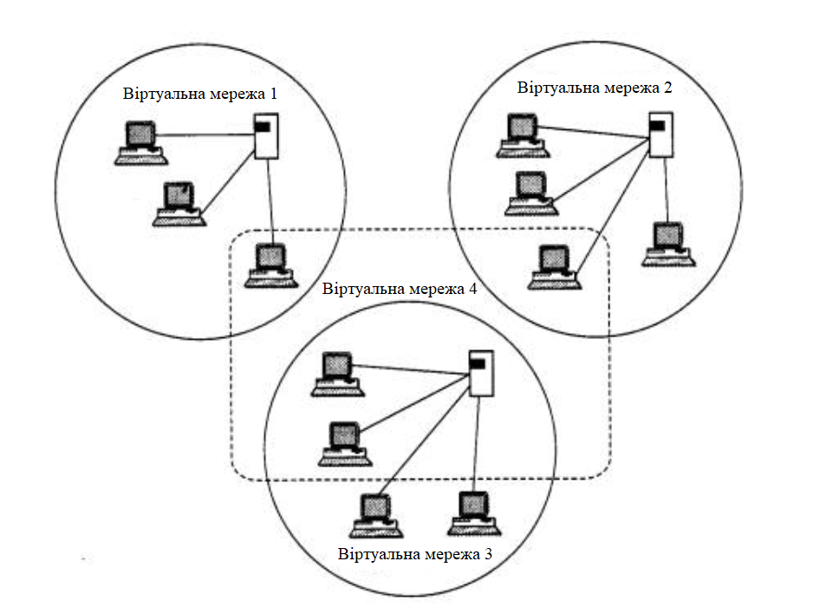
Рисунок 1.1 – Структура взаємодії віртуальних локальних комп’ютерних мереж VLAN
VLAN дозволяє кільком мережам працювати практично як одна локальна мережа. Одним із найбільш корисних елементів VLAN є те, що він усуває затримку в мережі, що заощаджує мережні ресурси та підвищує ефективність мережі. Крім того, VLAN створені для забезпечення сегментації та підтримки в таких питаннях, як безпека, керування мережею та масштабованість. Трафік також можна легко контролювати за допомогою VLAN. Віртуальні мережі (ВМ) можуть перетинатися, у випадку коли один або декілька ПК входять до складу більш ніж однієї VLAN (див. рис.1.1) [1].
Існує декілька методів побудови віртуальних мереж:
- Port-Based VLAN – базується на приналежності портів до віртуальних мереж;
- MAC-Based VLAN – базується на приналежності вузлів до різних VLAN на основі МАС-адреси;
- Tag-Based VLAN – базується на ідентифікаторах IEEE 802.1Q (тегах), що додаються в заголовок канального рівня.
Для створення VLAN на основі одного комутатора, використовують метод групування портів комутатора, тобто Port-Based VLAN (див. рис. 1.2).

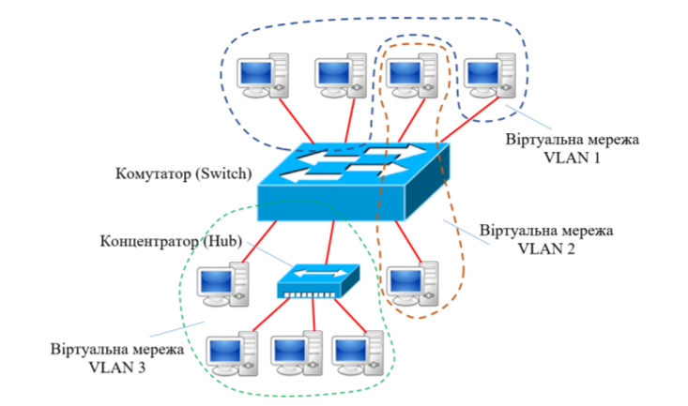
Рисунок 1.2 – Віртуальні мережі, побудовані на одному комутаторі
У такому випадку порти присвоюються певній віртуальній мережі. Кадр що буде надіслано з VLAN1, ніколи не буде переслано на порт який йому не належить. Порт також можна переназначити для іншої віртуальної мережі. При створенні ВМ методом Port-Based VLAN, не вимагає великого обсягу роботи, для цього досить виконати призначення кожного порту до відповідної ВМ.
Даний спосіб являється непоганим рішенням, коли в мережі працює лише один комутатор, але є й виключення, яке виникає при роботі з 2 комутаторами і більше, тому що для з’єднання між комутаторами необхідно по одному порту на кожну ВМ (див. рис.1.3).

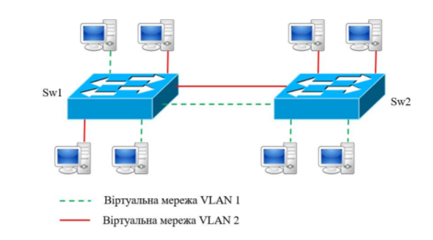
Рисунок 1.3 – Побудова двох VLAN методом Port-Based

В випадку коли вузли ВМ під’єднанні до різних комутаторів тоді для під’єднання кожної мережі на комутаторах повинна бути виділена пара портів. Виходить, що при використанні методу Port-Based VLAN, комутатори вимагають для свого з’єднання стільки портів аналогічну кількості мереж, до яких їм необхідно отримати доступ. В цьому випадку неефективно використовуються кабелі і порти комутаторів. При з’єднанні ВМ через маршрутизатор для кожної віртуальної мережі виділяється окремий кабель та порт маршрутизатора, що призводить до великих витрат.
Другий метод утворення віртуальних мереж базується на групуванні МАС-адресів, що припускає ручне заповнення таблиці у відповідності МАС-адрес вузлів і ВМ, до яких вони належать. Кожний МАС-адрес, який вивчений комутатором, призначається певній ВМ. Якщо необхідно створити мережу з великою кількістю, при побудові таких віртуальних мереж на основі декількох комутаторів, він буде більш гнучким, ніж групування портів.
Дані два методи базуються на внесенні додаткової інформації до адресних таблиць комутатора без можливості додавання в кадр інформації про приналежність кадру до віртуальної мережі. Тому, частіше використовують метод Tag-Based VLAN, що являє собою присвоєння кадру поля, яке зберігає інформацію про приналежність кадру до ВМ при його переміщеннях між комутаторами мережі. При цьому немає необхідності запам’ятовувати в кожному комутаторі про приналежність всіх МАС-адреса мережі віртуальним мережам.
Метод Tag-Based VLAN описаний в IEEE 802.1Q має назву VLAN Tagging. IEEE 802.1Q вводить у кадр Ethernet додатковий 4-х байтовий підзаголовок канального рівня, який має назву тег віртуальної локальної мережі. Кадри з заголовками передаються в каналах комутаторів, такий метод передачі називається «тегованим», а порти, що передають такий трафік – транками (trunks).
Поле з позначкою номера ВМ використовується тільки тоді, коли кадр передається від комутатора до комутатора, при передачі кадру кінцевому вузлу воно видаляється. Відбувається модифікація протоколу взаємодії «комутатор-комутатор», тому програмне і апаратне забезпечення кінцевих вузлів залишається незмінним. До прийняття стандарту IEEE 802.1Q було розроблено багато фірмових протоколів схожого типу, але вони всі мали недолік – це різне обладнання від різних виробників при побудові VLAN виявлялося несумісним.
Структуру тегованого кадру Ethernet (див. рис.1.4) містить тег віртуальної локальної мережі (32 біти) який додається між MAC-адресою відправника (SA) й полем типу кадру (Ether Type). Два байти використовуються як ідентифікатор протоколу тегування (Tag Protocol Identifier, TPID), інші два байти – управляюча інформація TCI.

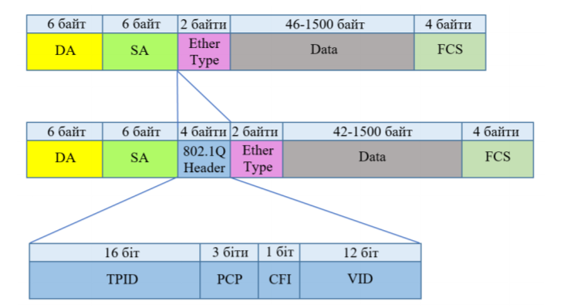
Рисунок 1.4 – Додавання заголовку 802.1Q в кадр Ethernet

Поле TCI містить в собі поля PCP, CFI та VID:
- PCP (Priority Code Point – Код пріоритету) – вказує пріоритет кадру. Допустимі значення від 1 (найнижчий пріоритет) до 7 (найвищий). Ці значення застосовуються для пріоритезації трафіку (передача голосу, відео, даних, та ін.);
- CFI (Canonical Format Indicator – Ідентифікатор канонічного формату) – використовується для забезпечення сумісності між мережами Ethernet та Token Ring. Для комутаторів Ethernet завжди встановлений в 0;
- VID (VLAN Identifier – ідентифікатор VLAN) – 12-бітний ідентифікатор VLAN, до якого належить кадр. Значення 0 вказує на те, що кадр не належить до жодного VLAN; у цьому разі тег 802.1Q вказує тільки пріоритет. Розрядність поля VID дозволяє комутаторам створювати до 4096 віртуальних мереж.
Для позначення VLAN використовується 4094 значення, оскільки номер 0 означає відсутності номера VLAN, а 4095 зарезервований. Інші номери поділяються на два діапазони: звичайні (normal) і розширені (extended). Звичайні номери VLAN позначаються від 1 до 1005, при цьому останні номери з 1002 по 1005 зарезервовані для мереж Token-Ring і FDDI. Віртуальні мережі з номерами 1, 1002-1005 створюються автоматично, і не можуть бути видалені.
На комутаторах Cisco інформація про звичайні VLAN зберігається у файлі vlan.dat. Розширений діапазон – з 1006 по 4094, використовується в основному провайдерами, і зберігається в конфігураційному файлі комутатора. Комутатори Cisco, залежно від моделі підтримують обмежене число віртуальних мереж. Наприклад, модель 2960 підтримує 255 активних VLAN, серії 3560, 3650 і 3750 до 1005 активних VLAN, комутатори 4900 – 2048, а 4500 і 6500 підтримують максимально можливе число – 4094 VLAN [2].
Віртуальні локальні мережі можна класифікувати за способом їх використання. Розрізняються наступні типи VLAN:
- мережа даних (Data VLAN) – використовуються для під’єднання вузлів, що генерують користувацький трафік;
- мережа, в якій знаходяться порти по замовчуванню (Default VLAN) – мережа для портів, які не визначені ні в одній VLAN. По замовчуванню – VLAN1;
- мережа для нетегованого трафіку (Native VLAN) – призначена для роботи з комутаторами, що не підтримують VLAN. По замовчуванню такою мережею є VLAN1. З міркувань безпеки рекомендується перепризначити Native VLAN на інший номер, наприклад 99;
- мережа для управління комутаторами (Management VLAN) – виділяється в цілях підвищення безпеки віддаленого управління комутаторами;
- мережа для голосових даних (Voice VLAN) – використовуються для передавання трафіку VoIP [3].
Щоб додати декілька VLAN, необхідно перейти в режим глобальної конфігурації за допомогою команди vlan vlan-id. Після введеної команди режим зміниться на режим конфігурації VLAN, де рекомендується задати ім’я VLAN.
Якщо ж є необхідність створити декілька ВМ, то параметром команди vlan можна їх перерахувати через кому, або вказати діапазон через дефіс – наприклад vlan 100,102,105-107 (див. рис. 1.5).

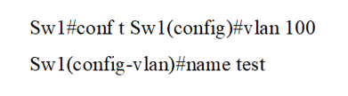
Рисунок 1.5 – Створення віртуальної мережі

Для призначення портів комутатора у VLAN використовується команда режиму конфігурації порту switchport access vlan vlan-id, яка виконується після команди, що визначає режим роботи порту – switchport mode access (див. рис. 1.6).
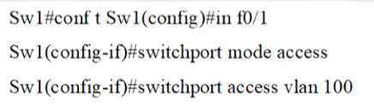
Рисунок 1.6 – Призначення режиму конфігурації для порта

Для перевірки створених віртуальних мереж, можна використати команду show vlan brief (див. рис.1.7).

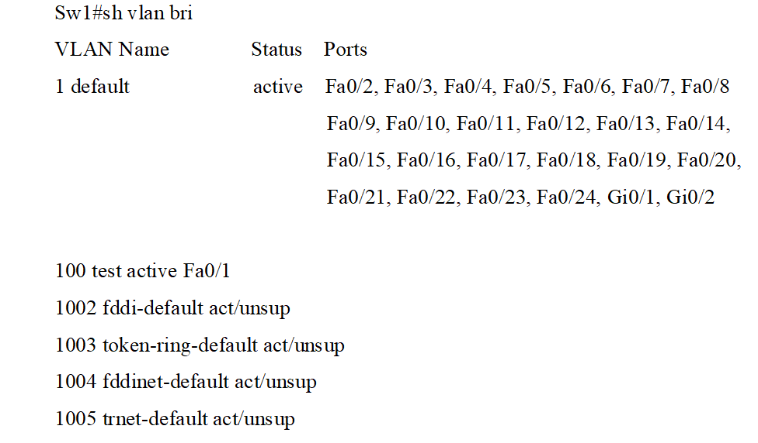
Рисунок 1.7 – Відображення всих створених віртуальних мереж

Для видалення VLAN використовується команда no vlan vlan-id. При видаленні VLAN всі пов’язані з нею порти деактивуються. Для видалення порту з певної VLAN використовується команда no switchport access vlan vlan-id (див. рис.1.8).

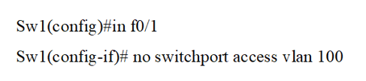
Рисунок 1.8 – Видалення створеної віртуальної мережі

Коли порт видаляється з певної VLAN, він повертається до VLAN1[4].

1.2 Аналіз особливостей реалізації сучасних комп’ютерних мереж

Мережа спроектована для загального використання в багатьох напрямках. І на основі даної мережі може бути організовано декілька підмереж, для розміщення декількох підприємств в межах одної мережі. Для реалізації такої мережі використовувалася технологія транкових підключень.
Транковий порт (Trunk Port) – це канал з’єднання для обміну інформацією про конфігурацію VLAN між комутаторами. VTP визначає протокол обміну повідомленнями рівня 2, який дозволяє комутаторам обмінюватися конфігураційною інформацією VLAN, щоб конфігурація VLAN залишалася послідовною у всій мережі [5].
VTP керує доповненнями, видаленнями та змінами імен VLAN за допомогою декількох комутаторів, мінімізуючи помилки та конфігураційні невідповідності, які можуть спричинити проблеми, наприклад, дублювання імен VLAN або неправильні налаштування типу VLAN [6].
VTP відсилає повідомлення по всьому домену VTP кожні 5 хвилин або щоразу, коли відбувається зміна конфігурації VLAN. В дане повідомлення VTP включає номер редагування конфігурації, назви та номериVLAN та інформацію про те, які комутатори мають порти, призначені для кожної VLAN. Конфігуруючи дані на одному (або більше) VTP-серверах та поширюючи інформацію за допомогою повідомлення, всі комутатори знають назви та номери всіх VLAN [7].
Одним з найважливіших компонентів повідомлення VTP є номер конфігураційного перегляду. Щоразу, коли сервер VTP змінює свою інформацію про VLAN, він збільшує номер редакції конфігурації на 1. Сервер VTP надсилає повідомлення VTP, що включає новий номер редакції конфігурації. Коли комутатор отримує повідомлення VTP з більшим номером перегляду конфігурації, він оновлює конфігурацію VLAN [8].
Для обміну інформацією VTP деякі комутатори виконують функції серверів, а деякі виконують функції клієнтів. VTP-сервери можуть створювати, змінювати та видаляти VLAN та інші конфігураційні параметри для всього домену VTP. Дана інформація, у свою чергу, поширюється на VTP-клієнтів та серверів у тому самому домені. VTP-сервери зберігають конфігурації VLAN у Catalyst NVRAM, тоді як у клієнтів конфігурація VLAN взагалі не зберігається [9-1].
Клієнт VTP не може створювати, змінювати або видаляти VLAN, а також не може зберігати конфігурації VLAN у енергонезалежній пам'яті.
Щоб уникнути використання VTP для обміну інформацією VLAN в комутаторах Cisco, ви не «відключаєте» VTP. Натомість використовується прозорий режим VTP. З прозорим режимом VTP на всіх комутаторах у мережі VTP не використовується. Крім того, завдяки прозорому режиму VTP лише на деяких комутаторах мережі VTP-сервери та клієнти можуть працювати так, як зазвичай і прозорі перемикачі режиму VTP просто ігнорують повідомлення VTP. Перемикач у прозорому режимі передає повідомлення VTP, отриману від інших комутаторів, ігноруючи інформацію у VTP-повідомленні [12].
Перемикач, налаштований у прозорому режимі VTP, може створювати, видаляти та змінювати VLAN, але зміни не передаються іншим комутаторам домену; вони впливають лише на цей перемикач. Вибір використання прозорого режиму є типовим, коли мережі необхідно розподілити адміністративний контроль комутаторів.
Для розвитку та модернізації даної мережі використовувалися сучасні комп’ютерні технології, які дають змогу забезпечити усі потреби користувачів. За допомогою запропонованої системи можливо буде задовольнити всім направленим на неї задачам. Якщо конкретно то:
- організація мереж декількох підприємств на основі одного обладнання;
- забезпечення безпомилкового обміну даними між робочими станціями;
- зниження навантаження на мережеве обладнання;
- виключення помилок, які виникають при роботі з базами даних.
На порядок з даними вимогами до даної системи, буде забезпечено достатній рівень захисту інформації, не допускаючи проникнення інформації в мережах між собою, а саме контроль потоків інформації між внутрішніми мережами, забезпечення цілісності та обмеження витоків [13].
Основною метою даної магістерської роботи являється модернізація інформаційної обчислювальної мережі підприємства, з метою забезпечення інформаційного захисту підприємства.
Для того щоб реалізувати дану задачу необхідно провести наступні етапи:
- розглянути топологію та тип мережі підприємства;
- технології на яких базується побудова мережі;
- спроектувати мережу;
- розглянути структуровану кабельну систему та обладнання, що забезпечую працездатність системи;
- розглянути процес налаштування обладнання;
- провести аналіз існуючої корпоративної мережі і визначити цілі модернізації [14].

1.3 Середовища передачі даних

Сучасні ЛОМ використовують при з’єднанні активного обладнання проводами та кабелями, які виконують роль середи передачі сигналів. Існують різні види кабелів, які можуть забезпечити потрібності мережі любого типу, незалежно від її розміру.
В наш час актуальні три основні типи груп кабелів:
- коаксіальний кабель;
- вита пара (екранована та неекранована);
- оптоволоконний кабель.
В свою чергу, щоб підібрати для організації структурно кабельної системи ЛОМ, необхідно визначити потреби мережі. Саме тому розглянемо всі типи для узагальнення їх можливостей в використанні.
Загально використовуваний кабель, який є самим більш розповсюдженим типом кабелю. Саме через свою ціну та відносну функціональність та характеристики такі як легкість, гнучкість та зручність. Із-за широкого використання таких кабелів, їх привели до стандартних норм безпеки та реалізували просту установку.
Структурно він представляє з себе кабель із мідної жили, який оточує екранування в виді металевого обплетення та зовнішньої оболонки. Також існує більш сучасний варіант такого типу кабелю, він використовує окрім металевого обплетення шар з фольги, він має назву кабелю з двійною екранізацією. При необхідності також використовують кабель з четверною екранізацією, для усунення перешкод, в свою чергу він складається з двійних шарів фольги та металевого обплетення.
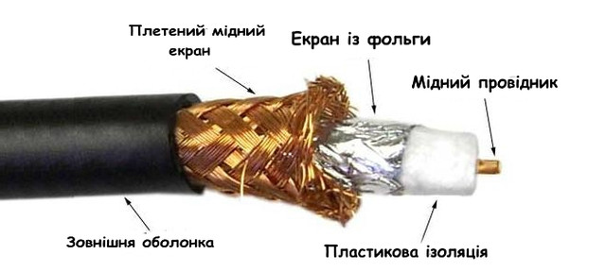 Рисунок 1.9 – Структура коаксіального кабелю

Екрановані кабелі виділяються поритою металічною сіткою яка має назву екран. Така сітка має функцію ізолятора, який поглинає зовнішні магнітні сигнали, так названі перешкоди або шуми. Таким образом дані, забезпечуються цілісністю.
Електричні сигнали, які являють собою кодовані дані передаються по жилі. Жила – це тонкий провід або скупчення переплетених проводів, в основному зроблених з міді, яка покрита ізоляційним шаром, який відділяє його від металічного обплетення, вони не повинні доторкатися один до одного, інакше може виникнути коротке замикання, перешкоди потраплять до жили, та дані буде зруйновано.
Зовні же кабель покритий непровідниковим шаром з резини чи тефлону або пластику.
Варто врахувати, що в порівнянні з витою парою, у коаксіального кабелю затухання сигналу менше (затухання – це зменшення величини сигналу під час транспортування по кабелю).
Такий тип кабелів використовують для передачі на великі дистанції, але при використанні простого обладнання.
Вита пара – це два перевитих між собою ізольованих мідних проводи. Вони поділяються на два типи тонкого кабелю:
- Неекранована вита пар (UTP);
- Екранована вита пара (STP).

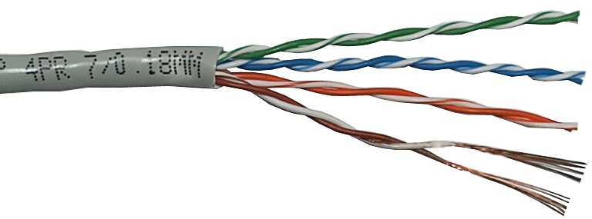
Рисунок 1.10 – Структура витої пари

При побудові такого кабелю декілька витих пал поміщаються в одну оболонку. Заплітання декількох проводів використовується для того, щоб позбавитися перешкод, які виникають із-за з’єднання з сусідніми джерелами.
Неекранована вита пара за специфікацією широко використовується для ЛОМ. Існує декілька специфікацій за якими регулюється кількість витків на одиницю довжини, в залежності від напрямку використання.
Вита пара визначена за стандартом EIA/TIA 568, який базується на основі UTP. Даний стандарт включає в себе такі категорії як:
- Категорія 1 – це стандартні телефонні кабелі для передачі речі, але не даних;
- Категорія 2 – це кабель, який має швидкість передачі до 5 Мбіт/с та складається з чотирьох витих пар;
- Категорія 3 – це кабель, який має швидкість передачі до 10 Мбіт/с та складається з чотирьох витих пар з дев’яти витками на метр;
- Категорія 4 – це кабель, який має швидкість передачі до 16 Мбіт/с та складається з чотирьох витих пар;
- Категорія 5 – це кабель, який має швидкість передачі до 100 Мбіт/с та складається з чотирьох витих пар.
Більшість телефонних систем використовують неекрановану виту пару. На наш час дуже багато будівель, які при побудові використовували , з розрахунком не лише на телефонні системи, але й передбачаючи запас кабелю, з розрахунками на майбутні потреби. В більшості випадків такі кабельні системи можуть використовуватися і в ЛОМ. Але необхідно звертати увагу саме на тип кабелю, скільки саме він має витків та електричні характеристики, адже від цього вже буде залежати цілісність інформації, яка транспортується по мережі.
Головною проблемою таких кабельних систем є перехресні перешкоди, викликані сингалами суміжних проводів, для зменшення таких перешкод виконують екрани. Саме тому і виникла необхідність в екрануванні витої пари.
Схожа кабельна система (STP) яка маю мідне обплетення, яке забезпечує захист від перешкод. Пари проводів обмотані фольгою, що в результаті дає перехресну ізоляцію, що захищає дані від зовнішніх перешкод.
А це означає, що в порівнянні з неекранованою парою може передавати сигнали з більш високою швидкістю на більші дистанції без втрат та перешкод.
Для підключення витої пати до активного обладнання використовуються коректори RJ-45, який схожий на RJ-11 але відрізняється кількістю конвекторів, в новій моделі їх в 2 рази більше, а саме 8.
Оптоволоконний кабель передає цифрові дані по оптичним волокнам в виді модульованих світлових імпульсів, даний метод більш надійний, адже при передачі електричні сигнали не передаються. Це означає, що перехват даних не можливий.
Такі лінії призначені для передачі великих об’ємів на високих швидкостях, так як сигнал не затухає і не змінюється.
Оптоволоконний кабель дуже тонкий циліндр склянистого типу, який покритий шаром стекла, який є оболонкою жили. Деякі види оптоволоконного кабелю за спец призначення роблять з пластику, але головний недолік в тому, що він призначений для менших дистанцій.
Волокно складається з двох частин, це саме тому, що оптоволоконний кабель може передавати сигнал лише в одному напрямку. Тому один з них служить для передачі даних, а інший для прийому.
Волокна покриті пластиком, для того щоб волокна були покритими волокнами із пластику або кевлара. На малюнку показано приклад такого покриття. Кевлаврові волокна розташовані між двома кабелями, які поміщені в пластик.

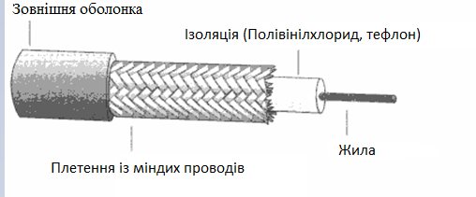
Рисунок 1.11 – Структура оптоволоконного кабелю

Передача даних по такому кабелю захищені від електричних перешкод і ведеться на великій швидкості. В наш час вона досягає 1000 Мбіт/с, що відкриває нові можливості для передачі в наш час [15].

1.4 Апаратне забезпечення комп’ютерної мережі

В залежності від того на основі якої топології побудована ЛОМ, та які кабельні системи використовуються для побудови і які пристрої знаходяться в мережі, можуть бути використані певні з’єднувальні пристрої. Необхідно враховувати, що при збільшенні мережі пристрої можуть бути змінені.
Адже одні мають функції передачі або підсилення сигналу для передачі на дальні дистанції, а інші на управління потоками даних.
Концентратор або також має назву «хаб» – це пристрій для об’єднання пристроїв в ЛОМ, представляє собою центральний об’єднувальний пункт, більш функціональним аналогом якого вважаються комутатори.
Але сам концентратор обмежений в функціоналі протоколів та не підходить для великих мереж та їх розширення. В основному їх використовують для з’єднання кабелів і передачі сигналу всім пристроям мережі.

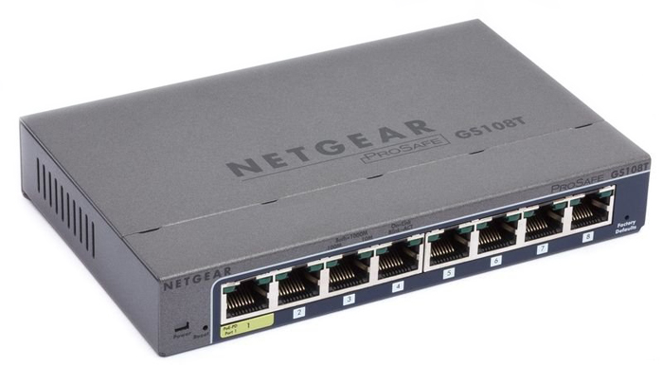
Рисунок 1.12 – Концентратор компанії NETGEAR GS108T

Використовуються в мережах також як перехідний пристрій з витої пари на оптоволокно. Всі пристрої підключаються кабелями. Концентратори всі до єдиного мають однаковий функціонал і відрізняються лише розмірами та кількістю портів. Якщо виникає проблема з нехваткою портів концентратори можна поєднувати, методика має назву «гірлянда».
Одною з переваг концентратора є ціна та робота на великій швидкості.
Повторювачі або так звані «репітери» пристрій основною функцією якого є підсилення сигналу, їх використовують в тих випадках, коли розміри ЛОМ перевищують максимальний розмір використовуваного кабелю. Пристрій регенерує сигнал який надходить від комп’ютера чи іншого обчислювального пристрою, тим самим зберігаючи цілісність сигналу на великій відстані ніж це дає змогу кабель.
Але він не здатний направляти мережевий трафік або вирішувати на по якому маршруті направляти дані. Тому це прохідний пристрій, який має конкретне направлення і часто використовується.

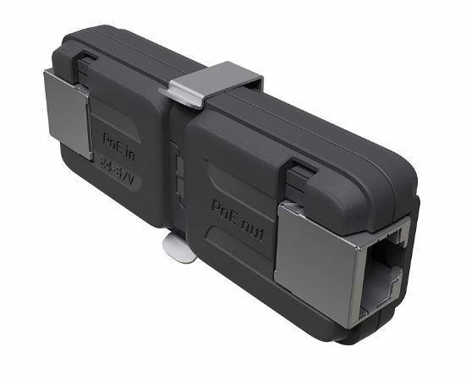
Рисунок 1.13 – Мережевий повторювач GPER MIKROTIK

Недоліком являється те, що він підсилює електричний сигнал тим самим підсилюючи і перешкоди, які виникають на шляху.
Мережевий міст – пристрій контролю та підсилення мережевого кругообігу, який дає можливість зберігати пропускну здатність мережі. При збільшенні мережі збільшується кількість пристрої та даних, потік мережевої інформації може перевищити її пропускну здатність. В таких випадках, щоб не перебудовувати мережу використовують мережеві мости.
Пристрій сегментує мережу на ділянки, які з’єднуються в межах мостів. Міст це більш розвинутий аналог концентратора і повторювача, який використовує спеціалізоване програмне забезпечення.
І більш розширений функціонал, він може читати МАС-адреси кожного файлу який циркулює в сегментах мережі. Знаючи МАС-адреси він може контролювати потоки даних, які належать сегменту, відносно до других сегментів.
Комутатор званий «свічом» – пристрій між мережевого обміну, використовуваний для регулювання полоси пропускання до мережі. Останній час використовують, як заміну попередній аналогам, навіть в малих мережах.

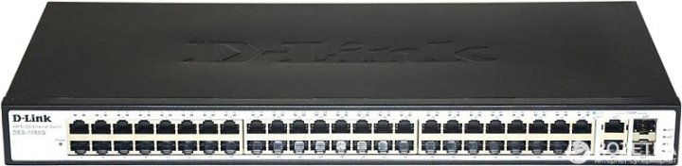
Рисунок 1.14 – Мережевий комутатор D-Link DES-1050G

Комутатор регулює потоки даних за МАС-адресами та створюють так звані віртуально локальні мережі (VLAN). Перевага такого пристрою в тому, що він об’єднує пристрої в межах одного сегменту, при цьому не важливо чи пристрої знаходяться поруч. Це означає що користувачі таких мереж можуть знаходитись поодаль, але бути в одній мережі с спільною пологою пропускання. Пристрій має своє програмне забезпечення з графічним інтерфейсом, що дає змогу користатися звичайним користувачам.
Маршрутизатор «роутер» аналог комутатора та моста з більш розширеними опціями. Має своє програмне забезпечення на рівні комутатору, але володіє можливістю управління маршрутом. В порівнянні з комутатором, у нього дуже складна операційна система, яка дає змогу моніторингу та налаштовування маршрутів пакетів даних різних мережевих протоколів, таких як TCP/IP, IPX/SPX и Apple Talk.
Маршрутизатор використовують для дуже великих мереж, які дуже сильно розрослися і перенавантажені. Також може об’єднувати VLAN за допомогою різних WAN-технологій [16].

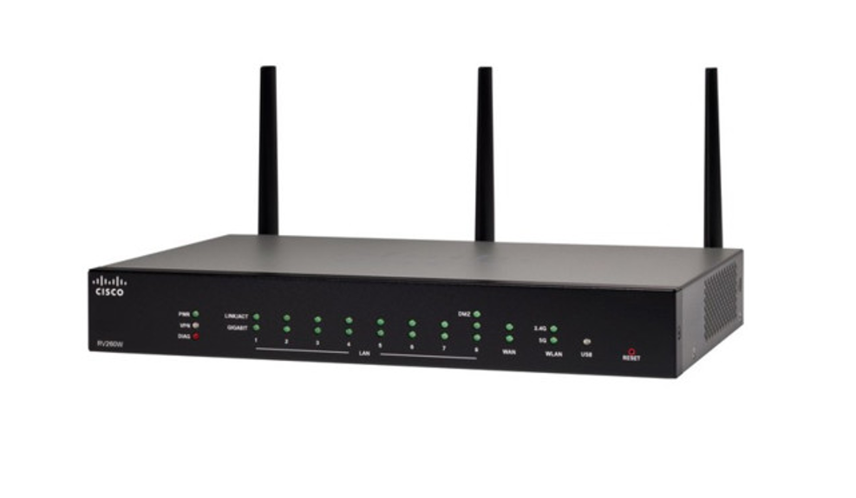
Рисунок 1.15 – Мережевий маршрутизатор Cisco 851-K9

1.5 Методи захисту інформації в локальній обчислювальній мережі

З актуалізацією розвитку комп’ютерних технологій, активізувалися і комп’ютерні злочини, що пов’язані з фінансовими втратами. Основними причинами таких випадків стали:
- перехід з традиційних технологій зберігання даних на електронні носії;
- створення глобальних мережі та їх розширення;
- збільшення складності програмних засобів.
Враховуючи, що технології постійно не стоять на місці, потрібно постійно модернізувати методи захисту інформації. Щоб зменшити кількість таких ситуацій, спеціаліст який займається даним питанням повинен володіти знаннями та навичками широкого спектру дисциплін [17].
Щоб визначити небезпеки які можуть виникнути, необхідно їх ідентифікувати. Існує певна кількість елементів безпеки, які повинні бути включені в створювану інфраструктуру захисту:
- управління доступом;
- управління погрозами;
- управління конфіденційністю;
- введення контрольних журналів;
- постійний моніторинг та аналіз даних.
Під поняттям інформаційної безпеки розуміється захищеність інформації її інфраструктури від любих результатів несанкціонованих дій, результатом яких можуть бути нанесення збитків інформації [18].
Основним задачами є мінімізація збитків, а також прогнози і запобігання таких дій. Для цього необхідно визначити параметри інформаційних систем які потребують захисту:
- цілісність – це актуальність і вірність інформації, без втрат частин інформації, її захищеність від видалення та несанкціонованих змін;
- доступність – це можливість швидко отримати доступ до необхідної інформації;
- конфіденційність – це захист від несанкціонованого проникнення до інформації [19].
На сам перед інформаційні системи (ІС) створюються для збереження та отримання доступу до інформації. В випадку втрати доступу до інформації по любим причинам, наноситься великий збиток, адже доступність інформації на першому місті саме як аспект. Головними ж параметрами є точність і правдивість. Для того щоб інформація була актуальною, і могла бути використаною в необхідному напрямку, і не нанести більших проблем.
Конфіденційність в свою чергу повинна бути найбільш опрацьованою, і надаватися по ріням доступу. Але при реалізації конфіденційності виникають наступні проблеми, а саме вся інформація про інформаційні витоки недоступна, тому більшість користувачів не мають уявлення про потенційні загрози, і саме тому вони допускають повторення таких помилок [20].
Проблеми з захистом повинні вирішуватися системно. Це означає що воно повинно бути реалізовано під централізованим управлінням особи яка обізнана в методах, які можуть вирішити ці проблеми на апаратному програмному та фізичному рівнях. Варто виділити такі методи:
- ідентифікація та аутентифікація користувачів;
- шифрування інформації;
- міжмережеві екрани, брандмауери, фаєрволи;
- віртуальні частини мережі;
- мережеві фільтри;
- інструменти перевірки цілісності інформації;
- засоби антивірусного захисту;
- системи виявлення вразливості мереж ;
- мережеві сенсори та детектори;
- аналізатори мережевих атак [21].
Дані методики можна використовувати як по одинці так і сумісно. Саме тому не можливо створити системи інформаційного захисту для ЛОМ любої складності, які б не залежали від конкретних платформ.
Аутентифікація, авторизація і адміністрування – один з головних елементів інформаційної безпеки. Працює дана система по методиці ролей та пріоритетів, де регулюється до яких ресурсів який конкретний користувач має доступ. Адміністрування в свою чергу надає можливість адміністратору як наділяти користувачів певними ідентифікаційними особливостями в межах даної мережі і визначення для нього об’єму допустимих для нього дій.
Шифрування дає можливість мінімізувати втрати в випадку несанкціонованого доступу до даних, з жорсткого диску або іншого носія, а також перехвату при транспортуванні по Інтернет ресурсам або мережі. Задачею такої системи є забезпечення конфіденційності за рахунок високого рівня крипто стійкого методу шифрування.
Між мережевий екран (Брандмауер) – це система або комбінація систем типу захисного бар’єру, яка надає можливість моніторингу користувачів та кругообігу даних між двома мережами і більше. Така система лає можливість контролювати несанкціоновані проникнення в мережу, або витоку з неї пакетів.
Принцип роботи брандмауера в перевірці кожного пакету на відповідність вхідного і вихідного ІР-адресу в базі дозволених адрес. Тому брандмауер значно розширює можливості поділу інформаційної мережі та контролю потоку даних.
Фільтри в свою чергу позбавляють затрат на трудові затрати, які зв’язані з перебиранням спаму та знижує трафік та навантаження серверів. Зменшують ризик зараження вірусами, оскільки файли які мають в своєму складі віруси, часто мають признаки спаму і відфільтровуються. Але така система вимагає тонкого налаштування фільтрів. Так як при маркерувані є можливість видалення з спамом важливих повідомлень.
Великої шкоди частіше всього наноситься вірусами і хакерськими атаками, по більш вразливим місцям в програмному забезпеченні. Тому спеціаліст повинен вміти виявити такі слабкі місця на перед, не очікуючи реальний напад, за допомогою системи виявлення вразливості. Значної шкоди частіше всього наноситься вірусами і хакерськими атаками, по більш вразливим місцям в програмному забезпеченні. Тому спеціаліст повинен вміти виявити такі слабкі місця на перед, не очікуючи реальний напад. Цей тип програмного забезпечення для безпеки імітує загальні методи атаки та вторгнення та визначає, що хакери можуть бачити в мережі та як використовувати їх ресурси [22].
Зіткнувшись із фізичними загрозами для безпеки інформації, компанія повинна розробити та впровадити заходи щодо запобігання небезпекам (наприклад, протипожежний захист інформації) та зменшення збитків у разі виникнення такого стану. Однією з основних гарантій захисту від втрати даних є резервне копіювання з чітким дотриманням встановлених процесів (регулярність, типи інструментів, методи зберігання тощо)
Виділяють такі зони для захисту:
- контроль фізичного доступу;
- охорона допоміжної інфраструктури;
- захист мобільних акаунтів [23].
Щоб зберегти цілісність, слід боротися з крадіжкою та пошкодженням. Для підтримки готовності вам потрібно дублювати критичне обладнання MTBF, дублювати критичні одиниці та завжди запасні частини вручну.
Загалом, аналіз ризику слід проводити при виборі засобів фізичного захисту. Тому, приймаючи рішення про купівлю безперебійного електропостачання, необхідно враховувати якість постачання в будівлі, яка зайнята організацією (хоча це майже напевно виявляється погано), характер та тривалість. Недоліки електроживлення, вартість наявних джерел та можливі випадкові пошкодження (поломка приладу, рух підвіски тощо) [24].
Розглянемо кілька заходів, спрямованих на збереження справності інформаційних систем. У цьому питанні криється найбільша небезпека. Помилки системних адміністраторів та ненавмисних користувачів можуть призвести до втрати продуктивності, наприклад, до пошкодження обладнання, програмного забезпечення та даних. Це найгірший сценарій. У кращому випадку вони включають слоти безпеки, які дозволяють матеріалізувати систему загрозам безпеки.
Основною проблемою багатьох організацій є низька оцінка факторів безпеки на їхніх сьогоднішніх службах. Дорогі засоби безпеки стають безглуздими, якщо вони погано задокументовані, несумісні з іншим програмним забезпеченням і пароль системного адміністратора не був змінений після встановлення [25].

1.6 Загальна постановка задачі

Модернізація LAN, для забезпечення захисту інформації є важливим процесом. Так як представлена мережа являє собою лише варіант організації віртуальної мережі, виникає необхідність в проектуванні практичної моделі мережі і конкретизації обладнання для того, щоб можна було поставити конкретне технічне завдання.
Тому до технічного процесу входить процес проектування технічної моделі ЛОМ, на основі її теоретичної моделі. А саме дана мережа призначена для забезпечення, збереження та колективного використання інформації 6-ю користувачами мережі. І передбачає можливості передачі інформації по мережі і виходу до мережі Інтернет. Також вона повинна забезпечити доступ користувачів до документів бази даних серверу та пакетами комунікаційних програм. Підвищена оперативність взаємодії з інформацією, та підвищена продуктивність праці за рахунок більш економного використання комп’ютерних ресурсів та програмного забезпечення (ПЗ).

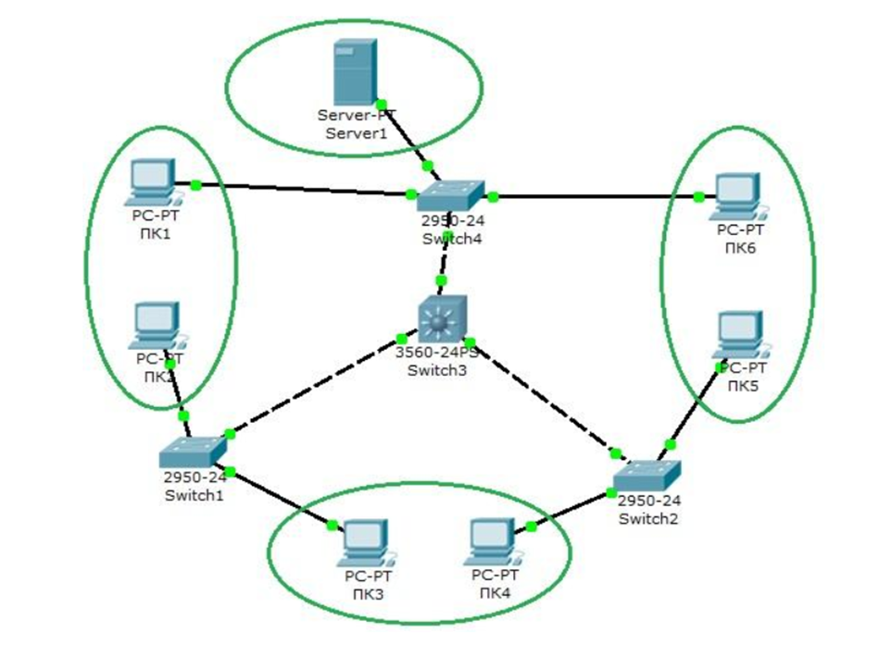
Рисунок 1.16 – Конфігурація комп'ютерної мережі

Щоб забезпечити такі вимоги необхідно сформувати конкретні вимоги до LAN:
- повинна об’єднувати робочі місця працівників, а саме сервера та комунікаційне обладнання;
- сервера повинні мати характеристики, при яких навантаження на сервер буде становити не більше 50 – 75%;
- активне обладнання мережі повинно мати максимальне навантаження від 20 до 65% максимум;
- швидкість передачі даних в основних каналах не повинно бути нижче 100 Мбіт\с.
Одним з основних вимого до LAN є забезпечення доступу до ресурсу з затримкою не менш ніж 2 – 5 секунд. Пропускна здатність мережі повинна мате великий запас стійкості, щоб не перенавантажувати робочі канали, а в випадку навантаження канали залишалися працездатними. На даний час сучасні кабельні системи дають змогу отримати максимальну пропускну здатність в межах 100 – 1000 Мбіт\с. Для любого підприємства 100 Мбіт\с буде достатньо.
Все активне обладнання мережі повинно відповідати наступним вимогам:
- мати максимальне навантаження до 60% в крайньому випадку до 80%;
- швидкість передачі основних каналів повинна бути не менше ніж 10 Мбіт\с.
Вимоги до системи зберігання даних та резервного копіювання. Система повинна бути стабільною та забезпечувати швидкий доступ до інформацію, забезпечена резервним копіюванням та функцією швидкого відновлення робочого стану і відповідати наступним потребам:
- використовувати RAID масив для забезпечення швидкодії;
- RAID масив підібраний таким чином, щоб мати можливість швидкого відновлення роботи при виході з строю;
- проведення архівного копіювання даних з серверів та станцій;
- архів для копіювання повинен бути організований більш стабільній інформаційній системі [26].
Дослідити інформаційний захист комп'ютерних мереж підприємств на основі мережевих сенсорів та детекторів, а саме:
- описати процес збору та сканування даних мережевими сенсорами, розробити концепцію для розуміння того, як сенсори збирають інформацію, формують звіт і як вони взаємодіють один з одним;
- дослідити сенсорам, що призначені для збору даних про мережний трафік;
- розглянути сенсори, що розташовані у певній системі, наприклад, у хостовій системі визначення вторгнень або журналах сервісів, таких як HTTP;
- дослідити аналіз помилок у ході обміну даними та можливості використовувати це для виявлення таких явищ, як сканування з метою несанкціонованого доступу;
- розглянути принципи роботи системи виявлення вторгнень (СВВ), впливу помилок виявлення на сигнали небезпеки, що подаються СВВ, і побудові ефективних систем виявлення із застосуванням інструментів для СВВ типу SiLK або конфігурації вже існуючої СВВ типу Snort.

РОЗДІЛ 2

МЕРЕЖЕВІ СЕНСОРИ ТА ДЕТЕКТОРИ, ЯК ЕФЕКТИВНИЙ ІНСТРУМЕНТ МОНІТОРИНГУ ДАНИХ
Ефективний моніторинг інформації будується на даних, зібраних з численних сенсорів, які генерують різні види даних та створюються різними людьми для різних цілей. Сенсором може бути все, що завгодно, від мережевого відведення до журналу файрвола – тим, що здійснює збір інформації про вашу мережу та може бути використане для оцінки інформаційної безпеки. Побудова ефективної системи сенсорів вимагає досягнення балансу між її укомплектованістю та надмірністю. Ідеальна система сенсорів укомплектована, але не надмірна. Під укомплектованістю розуміється те, що кожна подія ретельно описана, а під відсутністю надмірності – те, що сенсори не дублюють інформацію про події. Ці, можливо, недосяжні цілі є ідеальною моделлю для побудови рішення щодо моніторингу [27].
Жоден із сенсорів не може виконувати всі функції поодинці. Мережеві сенсори дійсно виконують багато роботи, але їх легко спантеличити в процесі управління потоками трафіку, вони неефективні щодо зашифрованого трафіку і можуть лише припустити наявність активності в хості. Хост сенсори надають більш вичерпну та точну інформацію щодо явлень, для опису яких вони мають достатній інструментарій. З метою ефективного комбінування сенсорів їх класифікую у трьох площинах:
Область огляду (Vantage). Розташування сенсорів усередині мережі. Сенсори, розташовані у різних точках, бачитимуть різні сторони однієї події.
Рівень (Domain). Інформація, що надається сенсором, незалежно від місцезнаходження (хост, сервіс хоста чи мережу). Сенсори з однаковою областю огляду, але різного рівня доповнюють один одного в процесі надання даних про одну і ту саму подію. Інформацію про деякі події можна отримати лише на одному з рівнів. Наприклад, моніторинг хоста – це єдиний спосіб визначити, чи мав місце фізичний доступ до цього хоста.
Дія сенсора (Action). Як сенсор ухвалює рішення про створення інформаційного звіту. Він може просто записувати дані, надавати інформацію про події або обробляти трафік, який надає дані. Сенсори різної дії можуть потенційно заважати роботі один одного.

2.1 Область огляду сенсора: залежність збору даних від розташування сенсора

Область огляду сенсора дає уявлення, які пакети сенсор зможе вивчати. Область огляду визначається взаємозалежністю між розташуванням сенсора та інфраструктурою маршрутизації мережі. Щоб зрозуміти, як процеси впливають на область огляду, погляньте на рис.2.1. На цьому рисунку показані унікальні потенційні сенсори, позначені великими літерами.

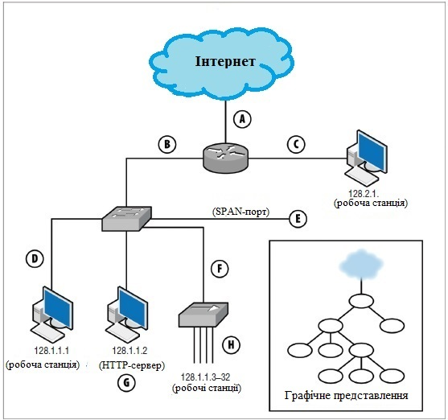
Рисунок 2.1 – Позиціонування сенсорів у простій мережі та графічне подання
У порядку черговості ці сенсори мають таке розташування:
- A – перевіряє інтерфейс, що з'єднує роутер із Інтернетом;
- B – перевіряє інтерфейс, що з'єднує роутер із мережним комутатором;
- C – перевіряє інтерфейс, що з'єднує роутер і хост з IP-адресою 128.2.1.1;
- D – перевіряє хост із адресою 128.1.1.1;
- E – перевіряє SPAN-порт мережного комутатора (цей порт записує весь трафік, що проходить через комутатор);
- F – перевіряє інтерфейс, що з'єднує мережевий комутатор та мережевий концентратор (хаб);
- G – здійснює збір даних журналу HTTP в хост з адресою 128.1.1.2;
- H – аналізує весь трафік протоколу TCP у мережному концентраторі.
Кожен із цих сенсорів має різну область огляду, тому бачитиме різні ділянки трафіку. Ви можете приблизно розрахувати область огляду сенсорів всередині мережі за допомогою простого графа, що складається з вершин і ребер, як показано в нижньому правому куті рис. 1-1, а потім простежити, які з ребер перетинаються між вершинами. Сенсор, позначений рубом, реєструватиме весь трафік, що перетинає це ребро на шляху до точки призначення. Наприклад, згідно з рис. 1-1:
- сенсор у точці А бачитиме лише трафік між мережею та Інтернетом, але не бачитиме, наприклад, трафік між адресами 128.1.1.1 та 128.2.1.1;
- сенсор у точці B бачить весь трафік між однією з адрес, розташованих нижче за нього на схемі, та адресою 128.2.1.1 або Інтернетом;
- сенсор С бачить тільки вихідний та вхідний трафік 128.2.1.1;
- сенсор D, як і C, бачить лише трафік, що виходить від адреси 128.1.1.1 або передається їм;
- сенсор E бачить весь трафік, що циркулює між портами комутатора: трафік від адреси 128.1.1.1 кудись ще, трафік від адреси 128.1.1.2 кудись ще, а також трафік з 128.1.1.3 в 128.1.1.32, що взаємодіє з чимось ще за межами даного концентратора;
- сенсор F бачить частину трафіку, видимого сенсором E, а саме ту його частину, яка передається від 128.1.1.3 до 128.1.1.32, що взаємодіє з чимось ще за межами даного концентратора;
- сенсор G – особливий випадок, оскільки є журналом HTTP. Він бачить лише трафік протоколу HTTP (порти 80 та 443), де 128.1.1.2 – це адреса сервера;
- сенсор H бачить будь-який трафік, що відправляється або одержується будь-якою з адрес діапазону 128.1.1.3–128.1.1.32, а також трафік між цими хостами.
Жоден із сенсорів не охоплює всю мережу повністю. Крім того, у процесі роботи доведеться зіткнутися з надлишковим трафіком. Наприклад, якщо використовувати сенсори H і E, то побачимо трафік від 128.1.1.3 до 128.1.1.1 двічі. При виборі місця встановлення сенсора необхідно прагнути охопити мережу повністю, не блукаючи у надлишкових даних.
Оснащуючи мережу, необхідно визначати правильні місця встановлення сенсорів у три етапи: створення карти мережі, визначення потенційних точок встановлення сенсорів та визначення оптимального охоплення мережі.
Перший етап передбачає розробку карти мережі, розуміння того, як її елементи з'єднані один з одним, а також визначення потенційних точок встановлення сенсорів. Рис. 2.1 є спрощеною схемою такої мережі.
На другому етапі, при оцінці області огляду, необхідно знайти потенційно прийнятні точки установки сенсорів мережі та визначити область, видиму з цих точок. Це значення може бути виражене у вигляді переліку комбінацій IP-адреси/порту. Таблиця 2.1 показує приклад звіту для рис. 2.1. Побудови графа достатньо, щоб припустити, яке охоплення мережі забезпечуватиметься з точок встановлення сенсорів, але побудова більш точної моделі потребує більше інформації про маршрутизатори та мережеве обладнання. Наприклад, при роботі з роутерами ми можемо виявити, що огляд з точки установки сенсора асиметричний (зверніть увагу, що трафік, показаний на рис. 2.1, завжди симетричний), більш детальна інформація див. п.3.1.
Таблиця 2.1 – Область видимості з точок встановлення сенсорів на рис. 2.1
Точка встановлення | IP-адреса джерела | IP-адреса пункту призначення
A | Інтернет | 128.1, 2.1.1-32
 | 128.1, 2.1.1-32 | Інтернет
B | 128.1.1.1-32 | 128.2.1.1, Інтернет
 | 128.2.1.1, Інтернет | 128.1.1.1-32
C | 128.2.1.1 | 128.1.1.1-32, Інтернет
 | 128.1.1.1-32, Інтернет | 128.2.1.1
D | 128.1.1.1 | 128.1.1.2-32, 128.2.1.1, Інтернет
 | 128.1.1.2-32, 128.2.1.1, Інтернет | 128.1.1.1
E | 128.1.1.1 | 128.1.1.2-32, 128.2.1.1, Інтернет
 | 128.1.1.2 | 128.1.1.1, 128.1.1.3-32, 128.2.1.1, Інтернет
 | 128.1.1.3-32 | 128.1.1.1-2,128.2.1.1, Інтернет
F | 128.1.1.3-32 | 128.1.1.1-2,128.2.1.1, Інтернет
 | 128.1.1.1-32, 128.2.1.1, | 128.1.1.3-32

Продовження табл. 2.1.
Точка встановлення | IP-адреса джерела | IP-адреса пункту призначення
G | 128.1,2.1.1-32, Інтернет | 128.1.1.2:tcp/80
 | 128.1.1.2:tcp/80 | 128.1,2.1.1-32
H | 128.1.1.3-32 | 128.1.1.1-32, 128.2.1.1, Інтернет
 | 128.1.1.1-32, 128.2.1.1, Інтернет | 128.1.1.3-32

Третій етап передбачає вибір оптимальних точок установки, показаних у цій таблиці. Мета – вибрати точки, які забезпечують моніторинг мережі за найменшої надмірності трафіку. Наприклад, сенсор E, крім інших, бачить усі дані сенсора F, тому немає сенсу вибирати обидві точки. При виборі точок установки практично завжди доводиться мати справу з надмірністю трафіку. У цій ситуації допоможе застосування правил фільтрації. Наприклад, щоб обробити трафік між хостами 128.1.1.3–32, у точці H необхідно встановити сенсор, і цей трафік спливатиме знову і знову в точках E, F, B та А. Якщо налаштувати сенсори в цих точках таким чином, щоб вони не були звітували про трафік, що надходить з адрес 128.1.1.3–32, проблема дублювання стає неактуальною.

2.2 Рівні розташування сенсорів

Сенсор G дуже відрізняється від інших сенсорів, показаних на рис. 1-1. Поки інші сенсори фіксують весь трафік мережі, G фіксує лише трафік протоколу HTTP (tcp/80). Поки інші сенсори здійснюють збір даних трафіку в межах мережі, G збирає дані з іншого рівня. Рівень сенсора дає уявлення про інформацію, що він збирає. Сенсор може здійснювати збір даних на одному з трьох рівнів:
Мережа Сенсори цього рівня збирають інформацію про мережний трафік. Приклади таких сенсорів включають VPN, більшість систем виявлення вторгнень (IDSes), програми збору даних протоколу NetFlow, такі як YAF (Yet Another Flowmeter є еталонною реалізацією для стандарту IETF IPFIX і стандартним програмним забезпеченням захоплення пакетів потоку для інструментарію SiLK, YAF може зчитати pcap дані з файлів або отримати пакети безпосередньо, які він потім збирає в запису потоку і експортує на диск), а також програми збору даних протоколу TCP, такі як Snort, і сирі дані tcpdump.
Хост. Хост-сенсори стежать за процесами, що відбуваються на хості, такими як вхід у систему, вихід із системи, доступ до файлів і т. д. Хост-сенсор може надати інформацію, яку не дає мережевий сенсор, наприклад дані про фактичний доступ до певного хоста або про використання зовнішніх периферійних USB пристроїв. Хост-сенсори включають інструменти систем запобігання вторгнень (IPS), такі як Tripwire або додаток HIPS від McAfee, а також журнали системи та безпеки. Хост-сенсори надають інформацію про низько рівневі операції, але багато чого не розкажуть про запущені сервіси. Очевидно, що ви можете використовувати такі сенсори тільки на хостах, про які вам відомо. Неавторизовані хости необхідно виявити до того, як ви зможете їх перевірити.
Сервіс. Сервісні сенсори генеруються певними процесами, такими як журнали серверів HTTP та SMTP. Сервісні сенсори ведуть моніторинг правильно сформованих, якщо не сказати легітимних, подій усередині сервісу (наприклад, HTTP-сенсор зафіксує невдалу спробу звернення по URL, але не запише сеанс 80 порту, в ході якого відбулося відправлення сумісних з HTTP команд. На відміну від журналів хоста і сенсора, які стосуються звичайним сенсорам, сервісні сенсори фіксують переважно взаємодії з певним сервісом: відправлення електронних листів, виконання запитів HTTP тощо. буд. Як й у випадку з хост-сенсором, потрібно знати існування сервісу до використання сенсора з його рівні.
Існують різні інструменти, які можуть приймати трафік і формувати службовий журнал шляхом вилучення релевантної інформації з пакетів. Наприклад, зміст записів CLF (з англ. Common Log Format загальний формат журналу для даних HTTP, CLF є однорядковим форматом журналу, розробленим NCSA для вихідного сервера HTTP) передається між клієнтом і сервером HTTP. Інструменти мережевого аналізу надають можливість розбивки пакетів або засоби відновлення сеансу для глибокого аналізу пакетів. Вони створюють модель сеансу на основі пакетних даних. Дані інструменти дуже корисні для створення зразкових процесів представлення, які охороняють під час сеансу при наявності журналу сервісу, але досить стандартні в частинах відновлення мережі сеансів: вони не працюють із зашифрованими даними, дають лише приближені дані про сеанс і можуть випустити з виду деталей реалізації, при цьому відновлення процесу досить затратно. У це ж час ці програми збору даних працюють з будь-якими даними мережевого трафіку і не вимагають логістично складного процесу визначення та установки окремого сервісу [27].
Зверніть увагу, що рівні розташування сенсора дають представлення інформації, який використовує сенсор, а не про той, який він включає в звіт. Наприклад, NetFlow, tcpdump та мережеві сенсори IDS – усі працюють на рівні мережі, але виводять дані у всіх різних.
Для розуміння різновидів між цими рівнями розглядається взаємодія протоколу HTTP з точки зору сенсорів трьох різних рівнів: сенсора, що аналізує пакети та встановленого на рівні мережі; сенсора, розташованого на рівні хосту, який слідує за продуктивністю та контролює доступ до файлів; і, нарешті, журнал HTTP-сервера. Мережевий сенсор бачить пакети, які були відправлені, але не зв’язує їх разом із структурою протоколу HTTP, такими як сеанси, кукі-файли («cookies») чи сторінки. Хост-сенсор може визначити час останнього доступу до файлу, але не зв’язує цей файл із URL-адресою або запитом. Сервісний сенсор може вказати наявність сеансу HTTP і відпрацьовану сторінку, але не визначає незавершене сканування порту 80.
З усіх вищезгаданих сенсорів – це лише те, що знаходиться на рівні сервісу, єдиний, який може визначити, що має місце конкретне взаємодія (попереднє включення в диспетчер протоколів), інші можуть лише надати інформацію спеціалісту з безпеки для переміщення гіпотезу. За інших рівних умов, краще мати доступ до сенсора, налаштованого максимально близько до цілі.
Рівні сенсорів та їх області огляду визначають надмірність під час роботи комбінацій сенсорів. Якщо два сенсори розташовані на одному рівні та область огляду одного з них ширша, ніж у іншого, то сенсор з меншою областю огляду надмірний і, можливо, не повинен використовуватися. І навпаки, якщо два сенсори мають однакову область огляду, але розташовані на різних рівнях, вони повинні доповнювати один одного.
Розглянутий приклад мережі, зображений на рис. 2.2, де 128.2.1.1 – це адреса HTTPS-сервера, 128.2.1.2 – невідомий HTTP-сервер і 128.2.1.3 – клієнт.

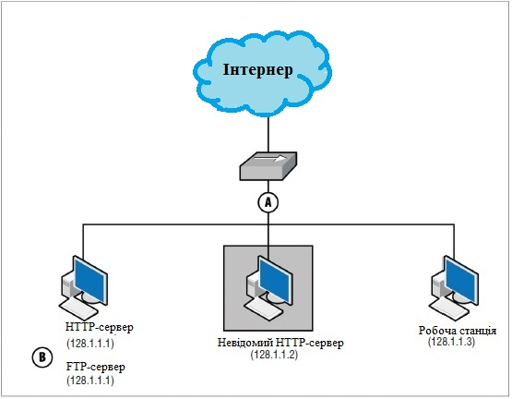
Рисунок 2.2 – Приклад спільної роботи сенсорів, розташованих на рівнях хоста та мережі
HTTPS-сервер доступний через протокол FTP, що не має журналу. Ми приходимо такого висновку, розширюючи табличний формат табл. 2.1 та додаючи рівні, показані в табл. 2.2.
Таблиця 2.2 – Область огляду та рівень сенсора
Точка встановлення | IP-адреса джерела | IP-адреса пункту призначення | Рівень
A | 128.1.1.1-3 | Інтернет | мережа
 | 128.1.1.1-3 | 128.1.1.1-3 | мережа
 | Інтернет | 128.1.1.1-3 | мережа
В | 128.1.1.2-3, Інтернет | 128.1.1.1:tcp/443 | сервіс/HTTPS
 | 128.1.1.1:tcp/443 | 128.1.1.2-3, Інтернет | сервіс/HTTPS

Тепер давайте розглянемо деякі види атак та реакцію сенсорів на них:
- зломщик сканує мережу з метою виявлення FTP серверів. Сканування та відповідь побачить сенсор А. Сенсор B не побачить сканування, оскільки це не FTP-сенсор;
- зломщик сканує мережу з метою виявлення сервера HTTPS шляхом надсилання GET запиту або запиту на порт 443. Сенсор A бачить наявність сеансу за участю 128.1.1.1, але сенсор B надає конкретну інформацію про сеанс;
- зломщик шукає HTTP-сервери. Сенсор А бачить сканування, але сенсор B реєструє події HTTPS, а не HTTP, тому не бачить сканування. Сенсор А також бачить відповідь від 128.1.1.2 ідентифікуючи непомічений раніше HTTP-сервер.
Сенсори, встановлені на різних рівнях, надають більш повну інформацію, ніж одиничні сенсори, навіть якщо вони мають рівну область огляду. Хост-сенсори дають більше інформації і можуть надати, наприклад, незашифровані дані про корисне навантаження порту, що не доступне мережному сенсору. Тим не менш, фахівець з безпеки повинен знати про існування хост-сенсора до фактичного використання.
Мережеві сенсори дають більше інформації, ніж хост-сенсори, не тільки тому, що вони бачать безліч хостів, але і тому, що хост може не реагувати на трафік, що відправляється по всій мережі. У той самий час якщо брати до уваги обсяг мережевих даних, їх цінність невелика: доводиться аналізувати більшу кількість записів для розуміння події, і часто складно визначити, чи хост відреагував на мережевий трафік. Мережеві сенсори можуть допомогти в розслідуванні та лужити підмогою для хост-сенсорів, коли ця інформація недоступна.

2.3 Дії сенсора під час обробки даних

Дія сенсора показує, як сенсор взаємодіє із зібраними даними. Сенсор може застосувати одну з таких дій:
Звіт. Ця дія зводиться до надання інформації з усіх явищ, які бачить даний сенсор. Сенсори звітів прості та важливі для отримання базової інформації. Вони також важливі для створення сигнатур і сигналів тривоги для явищ, щодо яких сенсори тривоги та блокування поки що неефективні через особливості конфігурації. Сенсори звітів включають програми збору даних NetFlow, tcpdump і журнали серверів.
Подія. Сенсори подій відрізняються від сенсорів звіту тим, що вони збирають численні дані для створення події з метою формування певної сукупності цих даних. Наприклад, IDS хоста може аналізувати образ даних, виявити шкідливу сигнатуру в пам'яті та відправити подію, сповіщаючи про те, що її хост зіткнувся зі шкідливою програмою. У крайньому випадку сенсори подій виконують роль чорних ящиків, які створюють події у відповідь на внутрішні процеси, які запускають експерти. IDS та антивіруси є сенсорами події.
Контроль. Сенсор контролю, як і сенсор подій, збирає численні дані та вивчає їх, а потім реагує. На відміну від сенсора подій, сенсор контролю модифікує або блокує трафік під час надсилання події. Сенсори контролю включають систему управління пакетами IPS, системи мережевого захисту, системи боротьби зі спамом і деякі антивіруси. Дія сенсора впливає як формування звіту, а й у те, як і взаємодіє з аналізованими даними. Сенсори контролю можуть модифікувати чи блокувати трафік.
Рисунок 2.3 демонструє, як сенсори різної дії взаємодіють із даними. Рисунок 2.3 показує роботу трьох сенсорів: R – сенсор звіту, E – сенсор події, C – сенсор контролю. Сенсори події та контролю – це системи зіставлення сигнатур, що реагують на рядок «АТАКА». Кожен сенсор розташований між Інтернетом та єдиною метою.

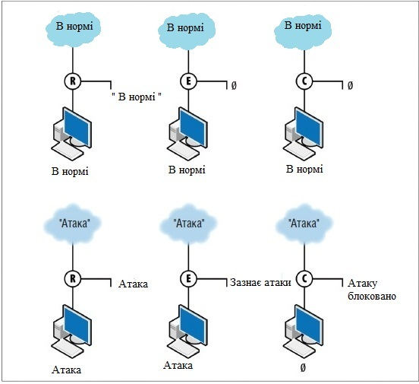
Рисунок 2.3 – Три різновиди дії сенсорів
R, сенсор звітів, просто складає звіти про аналізований трафік. У цьому випадку він включає до звіту як нормальний трафік, так і шкідливий, не впливаючи на нього, а також ефективно резюмує аналізовані дані. Сенсор подій E створює подію лише у відповідь на шкідливий трафік, залишаючи без уваги нормальний. E не зупиняє трафік, він просто надсилає подію. Сенсор контролю C відправляє подію, коли бачить шкідливий трафік, залишаючи поза увагою нормальний. Тим не менш, С блокує аномальний трафік і не дає йому досягти мети. Якщо за сенсором С встановлено сенсор іншої дії, він ніколи не розпізнає трафік, який блокує.
Систематична класифікація, наведена в цьому розділі, дає докладну інформацію про всі сенсори, задіяні в моніторингу безпеки комп’ютерних мереж, та про їхню потенційну взаємодію. Даного опису має бути достатньо, щоб класифікувати сенсори, не заглиблюючись у непотрібні деталі. У даному розділі було досліджено поняття «область огляду», «рівень розташування сенсора» та «дія сенсора» для глибшого розуміння їхнього зв'язку з реальними системами.

2.4 Аналіз існуючих моделей нападу на мережу

На даний момент ми обговорили низку методів збору та аналізу даних. Тепер познайомимося із поведінкою атакуючого. Згадайте наше обговорення відмінностей між аномаліями та сигнатурами.
Основна увага в цій книзі приділяється пошуку надійних механізмів зброї аномалій, а щоб знайти ці механізми, ми повинні вміти визначати типові ознаки дій атакуючого. Ознаки перших спроб проникнення, або промацування, про які розповідається в цьому розділі, якраз та є такими ознаками.
Під першими спробами проникнення, або промацуванням, мається на увазі послідовність систематичних невдач при з'єднанні з цільовою системою з використанням посилань. Такими посиланнями можуть бути IP-адреси, URL-адреси або адреси електронної пошти. Підозрілими такі спроби робить те, що законному користувачеві не потрібно діяти методом спроб і помилок – роботодавець повинен повідомити всі необхідні посилання. Коли ви вступаєте на роботу до нової компанії, вам повідомляють ім'я поштового сервера – ви не повинні вгадувати його.
У атакуючих немає доступу до цієї інформації. Вони змушені робити припущення, спробувати вкрасти чи якось інакше з’ясувати ці дані про систему, і на цьому етапі вони роблять помилки. Часто ці помилки повторюються систематично. Виявлення таких помилок та відокремлення їх від безневинних промахів – важливий перший крок у процесі аналізу.
У цьому підрозділі ми розглянемо шаблони поведінки звичайних користувачів, які порушуються атакуючими. Цей підрозділ об’єднує всі, включаючи відомості про електронну пошту, мережевий трафік та аналіз соціальних мереж.
Перш ніж розпочинати розмову про шаблони поведінки атакуючого, потрібно домовитись про термінологію. Існує безліч статей та досліджень моделей нападу, в яких робиться спроба розбити процес злому на низку дискретних етапів. Ці моделі мають різну складність, від відносно простих і лінійних дій до надзвичайно складних деревоподібних атак, які намагаються виявити всі вразливості та використати відповідні експлоєти. Почну з викладу простої, але гнучкої моделі, що містить кроки, характерні більшості нападів.
Розвідка. Атакуючий розвідує ціль. Залежно від типу нападу розвідка може включати пошук інформації в пошукових системах, використання прийомів соціальної інженерії (публікація повідомлень на форумах з метою знайти та потоваришувати з користувачами в мережі) або активне сканування за допомогою nmap та інших подібних інструментів.
Диверсія, чи вторгнення. Атакуючий запускає експлоєт проти цільової системи та захоплює управління. Це може бути зроблено за допомогою віддаленого експлоєту шляхом відправлення троянського файлу або навіть зломом пароля.
Конфігурація. Атакуючий переналаштовує цільову систему під свої потреби. Він може відключати антивірусні пакети, встановлювати додаткове шкідливе програмне забезпечення, використовувати ресурси системи та її можливості та/або встановлювати додаткові засоби захисту, щоб не дозволити іншим зловмисникам захопити систему.
Експлуатація. Після всього перерахованого вище атакуючий приступає до використання хоста для своїх цілей. Характер експлуатації залежить від початкових намірів атакуючого (докладніше про це трохи нижче).
Розповсюдження. Якщо це можливо, атакуючий використовуватиме хост для нападу на інші хости. Хост може використовуватися як проксі-сервер для нападу на сусідів (наприклад, на інші хости за брандмауером, що знаходяться в мережі 192.168.0.0/16).
Ця модель не ідеальна, але досить добре описує поведінку атакуючого без зайвих технічних деталей. Завжди мають місце деякі загальні тонкощі, наприклад:
- при поширенні черв'яків та проведенні фішингових атак зловмисники покладаються на пасивні експлоєти та прості прийоми соціальної інженерії. Ці напади ґрунтуються на бажанні жертви клацнути на засланні або отримати файл, для чого необхідно, щоб приманка (ім'я файлу або історія, що оточує його) була досить привабливою для натискання. В однорангових мережах атакуючі часто розповсюджують троянців із назвами популярних ігор чи альбомів для залучення жертв. Навіть у цьому випадку все ще можуть проводитися розвідувальні заходи. Фішингові атаки, що проводяться в рамках багатьох APT-атак (Advanced Persistent Threat – цільові кібератаки), часто залежать від дослідження навичок цільової аудиторії та виявлення жертв, які з найбільшою ймовірністю відгукнуться на спеціально створений лист;
- черв'яки часто об'єднують розвідку та вторгнення в один етап. Деякі приклади такого підходу будуть показані нижче в цьому підрозділі (зокрема, у прикладі 2.1), де атакуючий просто запускає експлоєти проти відомих URL-адрес без попередньої перевірки їх існування.
Розмірковуючи про атакуючих, ми схильні вважати їх технічно грамотними людьми, які з'ясовують слабкі місця в мережі для крадіжки файлів або іншої інформації. Це – класичний приклад зацікавленого атакуючого, який хоче вторгнутися та захопити керування важливою мережею з метою крадіжки грошей чи даних, досягнення поваги у певних колах та бозна чого ще.
В даний час переважна більшість нападів проводиться незацікавленими атакуючими, які хочуть вторгнутися в якомога більше хостів і не дбають про особливості кожного. Незацікавлені напади зазвичай автоматизовані і не звертають уваги на велику кількість відмов. Через це етапи розвідки та вторгнення часто об'єднуються разом. Черв'як, що діє автоматично, може просто спробувати атаки на кожен хост, який зустрічається на його шляху, незалежно від того, вразливий він чи ні.
Незацікавлені атакуючі повністю покладаються на свої інструменти та очікують, що рано чи пізно їм зустрінеться вразливий хост. Найчастіше їм навіть нецікаво знати існування конкретного хоста, доки отримають управління з нього. Спочатку незацікавлені атакуючі збирали роботів для проведення DDoS-атак на мережі. Творці таких роботів захоплювали керування над десятком машин, встановлювали на них програмне забезпечення для DDoS-атак і потім запускали лавинні розсилки пакетів SYN проти цільових хостів. У міру розширення можливостей підключення розширювалися також можливості та гнучкість ботнетів – атакуючі почали встановлювати програмне забезпечення, що відіграє роль проксі, отримували зображення з підключених веб-камер та продавали їх різним сайтам, встановлювали спам-роботів та здійснювали безліч інших шкідливих дій [28].
Простіше кажучи, незацікавлені атакуючі діють подібно до комбайнів, що обробляють великі площі. Незацікавлений атакуючий запускає сценарій, потім фільтрує його результати та дивиться, що він отримав. Хост має веб-камеру, хост має багато дискового простору та широкий канал, файловий сервер тобто все що необхідно. Такий підхід, що нагадує збирання врожаю, зазвичай свідчить про те, що атакуючому байдуже, на який хост він зазіхає. У перші роки використання SCADA-систем було очевидно, що поняття атакуючі не мали, що за хост перед ними. Вони бачили лише хост з Windows, набором незрозумілих програм та додатковими каталогами. Навіть зараз не рідкість, коли атакуючий захоплює управління медичною апаратурою та використовує її як ботнет.
В останні роки в «конфігурації» хостів стали включати їх ролі: хто їм володіє, навіщо використовується і чим можна похвалитися, захопивши керування ним. Наприклад, якщо дві країни, вороже налаштовані одна до одної, мають спільний кордон, резидентні групи хакерів будуть псувати сайти в країні противнику. Міністерства оборони багатьох країн підтримують майже тисячі сайтів, від серверів розвідувальних служб до комп'ютерів у початкових школах. У тому числі неважко знайти вразливий сайт і потім оголосити всьому світу про «злом». Це те, що потрібно мати на увазі.
Промацування: неправильна конфігурація, автоматизація та сканування. Під промацуванням мається на увазі будь-яка невдала спроба хоста звернутися до ресурсу. У TCP промацування означає, що хост не зміг звернутися до конкретної комбінації адрес/порт хоста, тоді як HTTP промацування означає нездатність отримати доступ до URL. Окремі спроби промацування – очікуване явище. Але якщо спостерігаються спроби промацування, що багато разів повторюються, це повинно викликати занепокоєння. Промацування може бути обумовлене кількома причинами: помилки в процесі пошуку або в налаштуваннях, робота автоматизованого програмного забезпечення та сканування. Ознаки промацування зазвичай з'являються, коли ресурс просто відсутня. Це може бути тимчасове явище через помилку на адресу або через те, що шуканий ресурс ніколи не існував.
Майте на увазі, що люди рідко вводять адреси вручну. Більшість користувачів ніколи не вводять IP-адресу безпосередньо, зазвичай вони покладаються на сервер імен DNS. Також користувачі рідко вручну вводять URL-адреси (крім доменів верхнього рівня), воліючи клацати на посиланнях або копіювати їх з інших програм. Коли хтось вводить неправильну адресу або URL, це зазвичай викликає помилку пошуку в подальшому ланцюжку протоколів.
Коли ціль переміщається, помилки в адресі стають звичайним явищем. У цьому випадку ціль дійсно існує, просто джерело помилки має неправильну інформацію про адресу. Наприклад, атакуючий може ввести застаріле ім'я або IP-адресу після переміщення хоста.
Кожна мережа має IP-адреси та номери портів, що не використовуються. Наприклад, адресний простір /24 (клас C) дозволяє виділити хостам 254 адреси (ще дві зарезервовані для особливих цілей), але зазвичай у мережі використовується лише частина з них. Не використовувані адреси та/або номери портів називають темним простором. Законні користувачі рідко намагаються отримати доступ до темного простору, а атакуючі майже завжди роблять це. Однак «стукіт у двері» IP-адреси, що не використовується, або порт не є небезпечним сам по собі, це настільки поширене явище, що відстежувати його не варто.
Помилки в адресі – це досить типове явище, яке не обмежується одним або двома користувачами. Класичний приклад помилки в адресі – хтось намагається надіслати повідомлення до списку і допускає друкарську помилку в URL. Коли таке трапляється, ви не бачите однієї чи двох помилок та не бачите окремих помилок. Ви бачите, що той самий безглуздий рядок виникає багато разів, надходячи від десятків і навіть сотень сайтів. Якщо ви бачите велику кількість ідентичних спроб прощупування, зроблених різними сайтами та містять явну орфографічну помилку, то велика ймовірність, що помилка обумовлена банальною причиною, такою як неправильно налаштований сервер DNS, помилка в налаштуваннях перенаправлення на веб-сервері або неправильно вказана адреса в електронному листі.
Визначення спроби промацування виконується у два етапи. У першому визначається, що з погляду протоколу означає помилка доступу до ресурсу. Тобто як «виглядає» помилка доступу. З другого краю етапі визначається, чи є помилка постійної чи тимчасової, глобальної чи локальної.
Автоматизація. Люди нетерплячі. Часто, не зумівши дістатися сайту з першої спроби, вони можуть спробувати ще раз, а потім йдуть і знаходять найкраще застосування свого часу. Автоматизовані системи, навпаки, повторюють спроби для надійності і часто повертаються через порівняно короткі часові відтинки, щоб подивитися, чи заробив цільовий хост. З погляду характеристик мережного трафіку це, що протокол, керований людиною (SSH, HTTP, Telnet), майже завжди матиме нижчу частоту відмов, ніж автоматизовані протоколи (SMTP, BitTorrent) [27].
Сканування. Сканування – це найпоширеніша форма атакуючого трафіку, що спостерігається у мережі. Якщо у вас є нетривіальний сегмент IP-простору (скажімо, /24 або більше), ви щодня виявлятимете тисячі спроб сканування. Сканування є одним із основних джерел фіктивних показників безпеки. Якщо класифікувати сканування як атаку, можна стверджувати, що ви відбиваєте кілька тисяч атак щодня. Ви нічого не будете робити для запобігання цим атакам, але цифра в кілька тисяч виглядає переконливо. Сканування – це легка, весела та безглузда розвага для дилетантів.
Уявіть, що ваша мережа – це двомірна решітка, де вісь x відповідає IP-адресам, а вісь y – портам. Грати будуть мати 65 536 k осередків, де k – загальна кількість IP-адрес. Тепер, коли сканер потрапляє в ціль (комбінація IP-адреса/порту), позначте комірку. Якщо вам цікаво дізнатися про всі можливості одного хоста, можете спробувати підключитись до кожного порту, в результаті вийде одна вертикальна лінія на решітці – вертикальне сканування. Окрім вертикального сканування здійснюється горизонтальне сканування, коли атакуючий намагається підключитися до кожного хоста в мережі, але лише до певного порту.
Зазвичай ті, хто займається захистом, виконують вертикальне сканування, а атакуючі горизонтальне. Різниця обумовлена ситуативними причинами - атакуючий сканує мережу горизонтально, тому що його не цікавлять цілі, які не мають уразливостей, якими він міг би скористатися. Якщо атакуючого цікавить конкретна мета, він може виконати її вертикальне сканування. Ті, хто захищається, сканують по вертикалі, тому що не можуть передбачити, які порти спробує використовувати атакуючий.
Якщо атакуючому відома структура мережі, він може використовувати список першочергових цілей, список IP-адрес систем, які, як він знає або підозрює, можуть бути вразливі. Приклад типової атаки за списком першочергових цілей описаний Алат (Alata) і Дасьє (Dacier): атакуючий починає зі сліпого сканування мережі, щоб виявити хости з відкритими портами SSH, а потім використовує список таких хостів для атаки підбору пароля.
Карти мережі. Найкращим інструментом виявлення спроб промацування є актуальна і точна карта мережі. Маючи карту мережі перед очима, прощупування можна ідентифікувати за єдиним пакетом, тоді як під час аналізу трафіку TCP потрібно знайти запити і спроби.
Слід, однак, відзначити, що картка мережі не є точним відображенням мережевої інформації – це лише модель мережі, яка побудована за деякий час до події. У найгіршому випадку картка мережі з DHCP має обмежений термін служби, але навіть у мережі зі статичною адресацією регулярно з'являтимуться нові служби та хости. Під час використання картки мережі регулярно перевіряйте її актуальність за допомогою одного з методів, перелічених у цьому розділі.
Фільтрування односпрямованого потоку. Якщо у вас є доступ до обох сторін сеансу (тобто до клієнта та сервера), визначення завершених сеансів – це лише питання об'єднання двох сторін. Однак і відсутність цієї інформації все ще можливо зрозуміти, чи є пакети частиною цілого сеансу.
За своїм досвідом можу сказати, що потоки дозволяють визначати спроби промацування ефективніше, ніж окремі пакети. Атакуючий не взаємодіє із самим сервісом, та його потік несе корисного навантаження. У той же час ідентифікація прощупування включає пошук декількох пакетів з ідентичними адресами, які з'являються приблизно в той же час, що є класичним визначенням потоку.
Залежно від обсягу необхідної інформації та необхідної точності для ідентифікації помилок у потоках TCP можна використовувати низку деяких евристик. До них можна віднести перегляд прапорів, підрахунок пакетів чи величини корисного навантаження.
Прапори – гарний індикатор прощупування, та їх використання ускладнюється масою нюансів, благополучно використовуваних сканерами виявлення конкретної реалізації стека IP. Клієнт відправляє прапор ACK лише після отримання початкового SYN+ACK від сервера. Якщо відповіді немає, клієнт не повинен надсилати прапорець ACK; як наслідок потоки SYN без прапора ACK є добрим індикатором промацування. Звичайно, є ймовірність, що відповідь випала за межі тайм-ауту аналізатора потоку, але практично це трапляється рідко.
Атакуючі часто спеціально готують пакети з неправильними комбінаціями прапорів, щоб визначити конфігурацію стека та брандмауера. Найвідомішою з таких комбінацій є пакет «різдвяна ялинка» (таку назву він отримав, тому що в ньому включені всі прапори, як вогники на ялинці) із встановленими прапорами SYN ACK FIN PUSH URG RST. Також часто використовуються інші комбінації прапорів, у яких встановлені обидва прапори, SYN та FIN. У роботі довгоживучих протоколів (таких як SSH) нерідко зустрічаються пакети, що включають лише прапор ACK. Ці пакети служать підтримки TCP-з’єднання у відкритому стані і є ознаками промацування.
Ще одна незвичайна поведінка, яка не є промацуванням, – зворотне розсилання. Зворотне розсилання відбувається, коли хост відкриває з'єднання з існуючим сервером, використовуючи підроблену адресу, і сервер відправляє відповідну відповідь на цю підроблену адресу. Поодинокі пакети SYN, ACK та RST, які не досягли мети, швидше за все, є ознаками зворотного розсилання.
Простим, хоч і грубим ознакою, що потік визначає повноцінний сеанс, є кількість пакетів. Легітимний сеанс TCP вимагає наявності не менше трьох пакетів накладних витрат, перш ніж у його рамках буде здійснено передачу фактичних даних. Крім того, більшість реалізацій стеків встановлюють кількість повторів від трьох до п'яти пакетів. Ці правила дозволяють визначити простий фільтр: потоки TCP, що включають п’ять або менше пакетів, майже, напевно, є спробами промацування.
Аналіз розміру потоку можна доповнити аналізом відношення розміру пакета до кількості пакетів. Пакети TCP SYN містять блок параметрів TCP (http://bit.ly/tcppara) змінної довжини. У разі невдалої спроби з'єднання хост повторно надсилатиме пакети SYN з одними і тими ж параметрами. Отже, якщо потік із N пакетами SYN є спробою промацування, то очікується, що загальна кількість відправлених байтів дорівнює n×(40+k), де k – загальний розмір блоку параметрів [27].
Повідомлення ICMP та промацування. Фактична мета протоколу ICMP – інформувати користувача про помилку, що виникла під час спроби встановити з'єднання. Хосту повинні вирушати три ICMP-повідомлення (destination unreachable – адресат недосяжний), щоб повідомити, що цільова мережа (код 0), хост (код 1) або порт (код 3) недосяжні для клієнтського пакета. Протокол ICMP також передбачає повідомлення, що вказують на те, що маршрут невідомий (код 7) або адміністративно заборонений (код 13).
За винятком ping-запитів, повідомлення ICMP надсилаються у відповідь на помилки, що виникли в інших протоколах. Деякі повідомлення, такі як «хост недосяжний» або «мережа недосяжна», відправляються з іншої точки, відмінної від адреси призначення, зазвичай найближчим маршрутизатором. Повідомлення ICMP також можуть фільтруватися залежно від політик мережі і, отже, не вловлюватися вашими сенсорами.
Ця асиметрія означає, що при виявленні спроб промацування трафіку ICMP продуктивніше шукати відповідь. Якщо ви бачите раптовий сплеск ICMP-повідомлень, що виходять з маршрутизатора, це вірна ознака, що адресат, якому надсилаються повідомлення, намагався дослідити мережу цього маршрутизатора. Після цього ви можете проаналізувати трафік хоста та визначити, з якими хостами він взаємодіяв і чи немає чогось підозрілого.
Визначення промацування в UDP. Виявити невдалі спроби з'єднання трафіку UDP часто буває неможливо. Протокол TCP гарантує доставку даних або повернення повідомлення про помилку, тоді як протокол UDP взагалі не дає жодних гарантій. Якщо сервіс забезпечує деяку форму гарантій під час роботи з протоколом UDP, це характерна особливість самого сервісу. Найкращими способами ідентифікації помилок UDP є карти мереж та аналіз трафіку ICMP. Промацування лише на рівні сервісів. Промацування на рівні сервісів зазвичай має місце при скануванні, використанні автоматизованих експлоєтів та різноманітних інструментів пошуку. На відміну від прощупування лише на рівні мережі, прощупування лише на рівні сервісів зазвичай ідентифікується цілком однозначно, оскільки у більшості основних сервісів є коди помилок, які реєструються і можуть використовуватися визначення незаконних з'єднань.
Промацування HTTP. Як пам'ятаєте, кожна транзакція HTTP повертає тризначний код стану. Коди сімейства 4xx зарезервовані для опису помилок клієнтів. Двома найбільш важливими та поширеними помилками у сімействі 4xx є коди 404 (сторінка не знайдена) та 401 (несанкціонований доступ).
Код 404 вказує, що ресурс за вказаною URL-адресою був недоступний і є найпоширенішою помилкою в HTTP. Користувачі часто викликають помилку 404 вручну, наприклад, коли помилково вводять складну URL-адресу. Також нерідко проблеми виникають через неправильну конфігурацію, наприклад коли хтось публікує неіснуючу URL-адресу.
Помилки, спричинені публікацією неправильної адреси URL або друкарськими помилками, ідентифікуються досить просто. По-перше, друкарські помилки досить рідкісні. URL-адреси з друкарськими помилками рідко повторюються – якщо користувач допускає друкарську помилку, то щоразу друкарські помилки будуть трохи відрізнятися. Крім того, оскільки помилки є індивідуальними помилками, одна і та ж помилка навряд чи з'явиться з кількох джерел. Якщо ви бачите ту саму помилку, що виходить з різних позицій, це, швидше за все, є результатом публікації помилкового URL. Публікацію помилкового URL можна ідентифікувати вивченням HTTP-заголовка Referer. Якщо цей заголовок посилається на підконтрольний вам сайт, знайдіть та виправте помилку на цьому сайті.
Третім поширеним джерелом помилок 404 є боти, що сканують HTTP-сайти на наявність відомих уразливостей. Оскільки більшість сучасних HTTP-сайтів побудовані на комплексі додатків, вони часто успадковують уразливість від одного або кількох своїх додатків. Ці вразливості добре відомі і, отже, є предметом інтересу для роботів усіх мастей.
На відміну від помилок з кодом 404, описаних вище, помилка 404, обумовлена скануванням, зазвичай ідентифікується за повною відсутністю зв'язку зі структурою мережі. Атакуючі здогадуються, що в мережі щось є, і дотримуються документації та звичайної практики, намагаючись дістатися до вразливості.
Помилки 401 – це помилки автентифікації. Основним джерелом є механізм автентифікації HTTP, який ви ніколи не повинні використовувати. Механізм автентифікації 401 був включений у стандарт HTTP дуже давно1 і передає паролі кодування base64 в незашифрованому вигляді для автентифікації доступу користувача до захищених каталогів.
Використання цього механізму для автентифікації доступу є катастрофою, і він не повинен застосовуватися сучасними веб-серверами. Якщо ви побачили помилку 401 у своїх системних журналах, визначте та усуньте їхнє джерело на своєму сервері. На жаль, звичайна автентифікація HTTP все ще використовується в деяких вбудованих системах як єдина доступна форма автентифікації.
Промацування SMTP. SMTP-помилка, якій ми повинні приділити увагу, виникає, коли хост надсилає пошту на неіснуючу адресу. Залежно від конфігурації SMTP-сервера це тягне за собою одне з трьох наслідків: відхилення, повернення або (у разі налаштування загальної пастки) перенаправлення на обліковий запис пастки. Всі ці події повинні реєструватися сервером SMTP, який приймає остаточне рішення щодо маршрутизації.
При аналізі спроб промацування SMTP виникає та сама проблема, що й під час аналізу всього SMTP-трафіку: спам. У повідомленнях SMTP присутня маса недійсних адрес одержувачів, тому що спамери надсилають пошту на всі можливі адреси. Як наслідок можуть існувати відносно нешкідливі помилки (помилки в адресах), але вони тонуть у загальній масі спаму. Крім того, шукати ознаки зловмисного промацування у трафіку електронної пошти фактично безглуздо, тому що спамери не перевіряють існування адрес; вони згадують їх.
Однак є одна вагома причина для аналізу помилкових SMTP-адрес: виявлення спроб обману. У кількох фішингових повідомленнях бачив, як атакуючі заповнюють поле To: декількома реалістичними, але недійсними адресами. Напевно, що адреси або застаріли, або були навмисно додані, щоб надати пошті видимість законності.
Створення попереджень про промацування. Для сповіщення про спроби сканування, спаму та інші явища, коли атакуючий майже нічого не знає про цільову мережу, можна використовувати попередження про промацування. Мета визначення спроб промацування полягає в тому, щоб підняти тривогу, коли є підозра, що промацування виконується невипадково. Для цього потрібно спочатку зібрати події, що ідентифікуються як промацування, використовуючи правила, описані вище в цьому підрозділі, та проаналізувати їх, у тому числі:
- створити чи переглянути карту цілей, щоб визначити, чи зумів атакуючий досягти реальної мети;
- дослідити трафік на наявність відмов у підключенні. Ось кілька прикладів таких відмов;
- асиметричні сеанси TCP чи сеанси без прапора ACK;
- НTTP-помилки 404;
- записи про повернення в журнал сервера електронної пошти.
Безневинні факти, що ідентифікуються як промацування, зазвичай є результатом помилок у конфігурації або у виборі мети. Наприклад: якщо в DNS для імені destination.com IP-адреса змінилася з A на B, то поки зміна не пошириться по всій системі DNS, користувачі намагатимуться підключатися до адреси A замість B. Помилки цього типу несуперечливі і мають різні вихідні адреси. Повернемося до імені destination.com: якщо адреса A більше не використовується і в мережі є темна адреса C (тобто адреса, що не має доменного імені); користувачі можуть випадково намагатися підключатися до адреси A протягом якогось часу, але вони не підключатимуться до C. Під підозру повинні підпадати користувачі, які звертаються до різних неіснуючих адрес; хост може спробувати підключитися до A через помилку в конфігурації, він може випадково спробувати підключитися до C, але якщо він намагається підключитися і до A, і до C, то, швидше за все, він намацує мету.
Тому, як каже Норткат, вміння відрізняти зловмисне промацування від нешкідливих помилок полягає у вмінні визначити кількість допустимих подій, при перевищенні якого слід підняти тривогу. Щоб визначити такий, можна:
- обчислити очікувану кількість помилок, виходячи з числа вузлів у мережі, з якими користувач повинен зв'язатися протягом фіксованого періоду часу.
- або використовувати послідовну перевірку гіпотез – статистичний метод обчислення ймовірності, що явище пройде чи провалить певну перевірку кілька разів. Цей підхід вперше запропонував Джейеун Юнг (Jaeyeoon Jung) у своїй статті «Fast Portscan Detection Using Sequential Hypothesis Testing», опублікованій у 2004 році;
- піднімати тривогу під час кожної спроби користувача підключитися до «темної» адреси.
Справа в тому, що атакуючі зазвичай не мають особливих причин для вибірковості. Якщо хтось сканує мережу, він намагатиметься швидко випробувати всі можливі адреси. Статистичні методи корисніші для швидкого виявлення спроб атаки і, отже, більше підходять у системах активного захисту.
Розслідування спроб промацування. Сканування як таке не має великого інтересу. На планеті багато нероб, які сканують Інтернет, і багато з них роблять це по кілька разів на день. Деякі черв'яки здійснювали сканування (наприклад, Code Red і SQLSlammer, що з'явилися ще в Юрському періоді) протягом багатьох років без помітного ефекту. Сканування – це як дощ: воно обов'язково станеться, і головне наше завдання – не запобігти його, а визначити шкоду, яку вона завдає.
Отримавши сигнал про спробу сканування, необхідно знайти відповіді кілька основних питань:
1. Які хости відповіли сканеру? Я розумію, що сканери можуть досліджувати мій «темний простір», як їм заманеться. Але мене по-справжньому турбує наявність хостів у моїй мережі, які вступили в діалог зі сканером, і що вони зробили після цього. Більш конкретно:
- чи відбувся якийсь більш-менш тривалий діалог між сканером та якимось хостом? Зазвичай атакуюче програмне забезпечення виконує сканування та впровадження експлойту в ході двох етапного процесу Тому, побачивши спробу сканування, я одразу запитую себе: чи закінчилося воно до впровадження експлойту?
- чи відбувся після цього якийсь підозрілий діалог у хостів, які відповіли сканеру? Під підозру потрапляють спроби зв’язатися із зовнішніми хостами (особливо якщо це внутрішній сервер), отримання файлів та взаємодія через незвичайні порти.
2. Чи виявив щось сканер у моїй мережі, про що я не знав? Облікова інформація має властивість постійно старіти, а напади відбуваються постійно. З огляду на це має сенс скористатися результатами важкої роботи сканера для власної вигоди. Більш конкретно:
- чи знайшов сканер раніше невідомі хости? Це приклад невідомої інформації;
- чи знайшов сканер раніше невідомі послуги?
3. Що ще зробив сканер? Зазвичай боти роблять кілька справ відразу, тому бажано перевірити, чи сканувалися інші порти, чи вироблялися інші види зондування і чи були спроби проведення атак інших типів.
Ось ще кілька добрих питань про промацування в цілому:
- що ще було зроблено під час промацування? Якщо з однієї й тієї ж адреси було надіслано пошту кільком адресатам, це, швидше за все, спамер, який, подібно до сканера, використовує бота як інструмент.
- чи було промацування спрямоване на якісь конкретні цілі? Зазвичай така конкретизація спостерігається щодо адрес електронної пошти, тому що IP-адреси витягуються з набагато меншого пулу. Чи існують у вашій мережі якісь типові адреси? Такі адреси зазвичай вважають хорошими кандидатами для подальшого розвитку атаки.
Проектування мережі для отримання користі від промацування. Промацування зазвичай проводиться з метою визначити загальну конфігурацію мережі. Часто атакуючі сканують добре відомі порти, такі як 22, маючи на увазі знайти відповідні сервіси. Ці спроби підтвердити припущення можна використовувати для розміщення в мережі більш чутливих інструментів, наприклад, що здійснюють повний перехоплення пакетів.
Оскільки зловмисне сканування передбачає типові налаштування, ви можете трохи ускладнити життя зловмисникам, визначивши незвичайні налаштування своєї мережі:
Змініть схему адресації. У більшості випадків сканування проводиться лінійно: атакуючий промацує адресу X, потім X+1 і т. д. Більшість адміністраторів та реалізацій DHCP також призначають адреси лінійно. Часто у мережах /24 чи /27 верхня половина залишається повністю темною. Перевпорядкування адрес так, щоб рівномірно розподілити їх по мережі, або залишення великих порожніх проміжків в мережі – це простий метод створення темного простору [27].
Змістіть цілі. Вибираючи номери портів призначення сервісам, зазвичай керуються загальноприйнятими угодами, і більшість сучасних додатків мають можливість працювати з сервісами, розташованими на незвичайних портах. Перепризначення портів, особливо для внутрішніх сервісів, які не повинні бути доступні зовнішньому світу, є простим способом спантеличити прості сканери.

РОЗДІЛ 3

МЕРЕЖЕВІ МОДЕЛІ ТА РОЛЬ МЕРЕЖЕВИХ СЕНСОРІВ
Мережевий детектор збирає дані безпосередньо з мережевого трафіку без допомоги посередницького додатка, що і відрізняє його від хост-сенсорів. Прикладом можна навести NetFlow сенсори на роутері та сенсори, які використовують для збору даних трафіку такі інструменти моніторингу, як tcpdump.
При роботі з мережним трафіком ми стикаємося з проблемою, аналогічною тій, що виникає при роботі з усіма даними журналів: фактичні події безпеки відбуваються рідко, тоді як робота з даними вимагає часу та місця для зберігання. Перевага надається, по можливості, даними журналів, оскільки вони достовірні (у даних журналу фіксуються події високого рівня) і компактні. Те саме явище в мережевому трафіку довелося б витягувати з безлічі пакетів, які часто дублюються, зашифровані або просто незчитувані. У той же час зловмиснику не важко маніпулювати мережевим трафіком і запускати в мережі нешкідливі на перший погляд, але досить шкідливі сесії. Подія, що відображається в 300-байтному журналі, може запросто являти собою мегабайти пакетних даних, з яких лише перші 10 пакетів мають аналітичну цінність [29].
То були погані новини. Хороша новина – в тому, що «протокольний агностицизм» мережевого трафіку, назвемо його так через брак кращого терміну, характеризує його як найкраще джерело інформації для виявлення прогалин під час перевірки. Системи збору даних на рівні хоста вимагають насамперед впевненості в існуванні самого хоста, і в багатьох випадках, з великою ймовірністю, ви не знаєте про роботу якогось сервісу, поки не побачите його трафік у мережі. Мережевий трафік дає повне уявлення про мережу, залишаючи невеликий простір для припущень: вказує на хости, про існування яких ви не знали, інструменти обходу систем захисту та маршрути у вашій мережі, які ви ніколи не брали до уваги. У той же час, коли ви стикаєтеся з уразливістю нульового дня або шкідливим програмним забезпеченням, пакети можуть виявитися єдиним доступним джерелом даних.
Даний розділ присвячений області огляду мережі: тому, як пакети переміщуються по мережі та як це з вигодою врахувати у процесі її оснащення. Далі розділ присвячений tcpdump, основному протоколу визначення мережного трафіку, а також інструментам відбору пакетів, їх фільтрації та зміни їхнього розміру. Потім слідує матеріал, присвячений NetFlow, потужному інструменту резюмування даних трафіку, який компактно агрегує важливу інформацію про мережний трафік. Наприкінці цього розділу ми розглянемо приклад мережі та обговоримо, як користуватися перевагами різних стратегій збору даних.

3.1 Мережеві моделі та вплив рівнів OSI мережі на її обладнання

Комп'ютерні мережі спроектовані за рівнями. Рівень – це абстрактне уявлення сукупності функцій мережі, метою якого є приховування механіки та деталей реалізації. В ідеалі кожен рівень – це дискретна суть. Заміна однієї реалізації на іншу в межах одного рівня не позначиться на вищих рівнях.
Існує ціла низка мережевих моделей. Найпоширеніші з них – семирівнева мережева модель OSI та чотирирівнева модель TCP/IP. Однією з еталонних і найбільш використовуваних моделей побудови сучасних мереж є відкрита мережева модель OSI (Open Systems Interconnection), що складається з семи рівнів. Мережева модель OSI має сім рівнів, ієрархічно розташованих від більшого до меншого. Тобто, найвищим є сьомий (прикладний), а найнижчим – перший (фізичний). Модель OSI розроблялася ще у 1970-х роках, щоб описати архітектуру та принципи роботи мереж передачі даних. Важливо пам'ятати, що дані передаються не тільки через Інтернет, але й у локальних мережах за допомогою дротових або бездротових з'єднань. Детально розглянемо мережеві моделі та вплив рівнів на обладнання мережі.
Наприклад, Інтернет протокол IP знаходиться на третьому рівні мережевої моделі OSI, реалізація протоколів 2-го рівня, таких як Ethernet або FDDI, може здійснюватися аналогічно реалізації протоколу IP.
На рис. 3.1 показані ці дві моделі, задіяні в них протоколи та їхнє ставлення до рівнів сенсорів, описаних у розділі 1. Згідно з рис. 3.1, моделі OSI та TCP/IP мають грубу подібність.

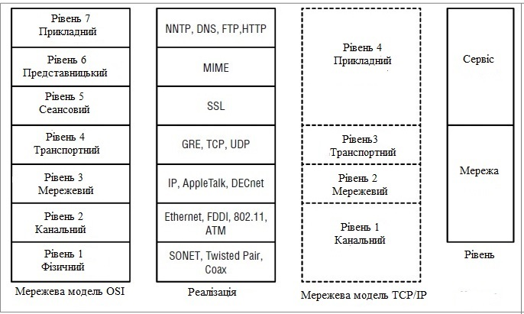
Рисунок 3.1 – Мережеві моделі

Модель OSI має сім рівнів:
- фізичний. Фізичний рівень складається з механічних компонентів, що з'єднують мережу воєдино: дроти, кабелі, радіохвилі та інші механізми, що використовуються для передачі даних з одного розташування до іншого;
- канальний. На канальному рівні забезпечується контроль за інформацією, що передається на фізичному рівні. Канальні протоколи, такі як Ethernet, забезпечують правильну передачу асинхронних повідомлень. У IP-моделі канальний та фізичний рівні утворюють єдиний канальний рівень;
- мережевий. На мережному рівні відбувається маршрутизація трафіку з одного каналу до іншого. У IP-моделі даний рівень еквівалентний рівню 2 і також називається мережним;
- транспортний. На транспортному рівні здійснюється контроль за інформацією, що передається на мережному рівні. Його завдання схожі із завданнями канального рівня і включають управління потоками і забезпечення коректної передачі даних, хоч і в інших масштабах. У IP-моделі транспортний рівень – третій за рахунком;
- сеансовий. На сеансовому рівні відбуваються створення та підтримка сеансів. Особлива увага приділяється проблемним моментам, таким як автентифікація. Типовим прикладом протоколу сеансового рівня сьогодні є SSL. Цей рівень, що надає можливості кодування та аутентифікації, використовується HTTP, SMTP та багатьма іншими сервісами для забезпечення безпечної передачі даних;
- представницький. На цьому рівні відбувається кодування інформації для відображення на вищому рівні. Типовий приклад протоколу представницького рівня – MIME, протокол кодування повідомлень, що використовується електронною поштою;
- прикладний. До прикладного рівня належать такі сервіси, як HTTP, DNS і SSH. Рівні 5–7 моделі OSI відповідають прикладному рівню (рівню 4) IP-моделі.
Ось що являють собою мережеві моделі. Саме моделі, а чи не специфікації, а моделі завжди недосконалі. Наприклад, у TCP/IP – модель така докладна, як модель OSI, й у ряді випадків протоколи у цій моделі можуть функціонувати відразу кількох рівнях [27].
Контролери мережного інтерфейсу (NIC) відносяться до рівнів 1 та 2 моделі. Рівні взаємодіють один з одним в основному в частині передачі даних та спостереження за ними, а також за допомогою накладення обмежень продуктивності на вищих рівнях.
Найчастіше ми стикаємося з впливом рівнів на мережевий трафік під час передачі максимального модуля даних (MTU). MTU є верхньою межею розміру кадру даних і впливає на максимальний розмір пакета, який можна передати через дане середовище. MTU протоколу Ethernet дорівнює 1500 байтам, і це обмеження означає, що розмір IP-пакетів, за рідкісним винятком, не перевищить цього значення.
Мережева модель також дає чітке уявлення про різницю між сенсорами, розташованими на рівнях мережі та сервісу. Як показано на рис.3.1, мережеві сенсори відносяться до рівнів 2-4 моделі OSI, тоді як сервіс-сенсори - до рівня 5 і вище.
Виникає логічне питання: чому мережеві рецептори не можуть бачити всієї картини? Адже ми говоримо про мережеві атаки. Крім того, мережні сенсори неможливо змінити або видалити, як журнали хоста, і вони можуть бачити такі явища, як сканування або спроби встановити з'єднання, яких не помітять журнали хоста.
Мережеві сенсори забезпечують широке покриття, але відтворення ситуації, що сталася в зоні цього покриття, тим складніше, чим вищий рівень мережевої моделі OSI. Починаючи з рівня 5, проблема інтерпретації протоколу і пакетів даних стає все більш гостро. На рівнях 6 і 7 для отримання значної інформації потрібно знати аспекти використовуваного протоколу.
Реконструкція протоколу виходячи з пакетних даних складна і неоднозначна. Протокол TCP/IP побудований за наскрізним принципом, що означає, що створення сеансу виходячи з пакетних даних достатньо лише сервера і клієнта. Такі інструменти, як Wireshark чи NetWitness, здатні відтворити зміст сеансу, але приблизно.
Мережеві, сервісні та хост-сенсори ефективні, коли доповнюють один одного. Мережеві сенсори надають інформацію, яку інші сенсори не здатні зафіксувати, тоді як сервісні та хост-сенсори фіксують фактичну подію.
Як згадувалося в попередньому розділі 2, область огляду сенсора – це трафік, який фіксує цей сенсор. У комп’ютерних мережах область огляду включає пакети, які бачить сенсор, безпосередньо завдяки здатності самостійно передавати пакети (за допомогою комутатора або роутера) або шляхом їх перехоплення (всередині домену колізій). Оскільки моделювання області огляду має велике значення для ефективного оснащення мережі, нам необхідно докладніше розглянути принципи роботи мережі.
Найкращий спосіб визначити область огляду мережі – проаналізувати рух трафіку на трьох різних рівнях мережі OSI. Ці рівні проходять через загальну шину або домен колізій (рівень 1), мережеві комутатори (рівень 2) та обладнання для маршрутизації (рівень 3). На кожному рівні реалізуються різні області огляду та механізми застосування останньої.
Найпростіша форма організації мережі – через домен колізій. Домен колізій – це ресурс, який використовується одним або декількома мережевими інтерфейсами передачі даних. Приклади доменів колізій – мережевий концентратор (хаб) або канал, який використовується бездротовим роутером. Домен колізій названий так тому, що окремі елементи можуть потенційно відправляти дані в той самий час, що закінчується колізією. Протоколи другого рівня включають механізми для компенсації або запобігання колізій.
Зрештою, дейтаграми рівня 2 передаються через загальне джерело, як показано на рис. 3.2. Мережеві інтерфейси одного домену колізій бачать одні й самі дейтаграми, інтерпретуючи лише ті дейтаграми, які адресовані безпосередньо їм. Інструменти для збору мережних даних, такі як tcpdump, можна використовувати в режимі прийому всіх мережних пакетів для подальшого запису всіх дейтаграм, що аналізуються в рамках домену колізій.

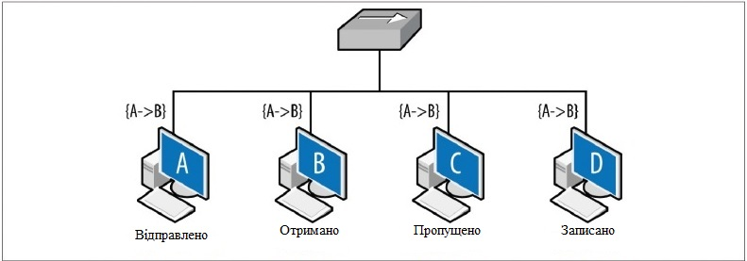
Рисунок. 3.2 – Область огляду та домени колізій

Рисунок 3.2 показує область огляду в рамках широкомовного домену. Як показано на цьому малюнку, початковий кадр (з пункту А пункт Б) передається через концентратор, який виконує роль загальної шини. Кожен хост, з'єднаний з концентратором, може приймати кадри і реагувати на них, але ця умова є обов'язковою лише для хоста B. Хост С пропускає кадр і скидає його. Хост D, який працює в режимі прийому всіх мережних пакетів, записує кадр. Отже, область огляду концентратора становлять всі пов'язані з ним адреси.
Загальні домени колізій є неефективними, особливо щодо асинхронних протоколів, таких як Ethernet. Отже, обладнання 2 рівня, наприклад комутатори Ethernet, використовується, як правило, для того, щоб кожен хост, з'єднаний з мережею, мав власний порт Ethernet. Це показано на рис.3.3.

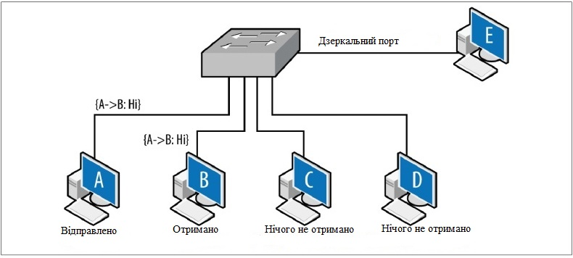
Рисунок 3.3 – Область огляду та комутатор

Інструмент захоплення, що працює в режимі прийому всіх мережних пакетів, копіюватиме кожен фрейм, одержуваний інтерфейсом, але комутатор рівня 2 забезпечує отримання інтерфейсом тільки тих кадрів, які адресовані безпосередньо йому. Отже, як показано на рис. 3.3, кадр, що передається від А до B, був отриманий, тоді як C і D не отримали нічого.
Для цієї проблеми існує рішення на основі апаратних засобів. Більшість комутаторів використовує будь-який варіант ввіддзеркалювання портів. Завдяки конфігураціям ввіддзеркалювання фрейми, що передаються між різними портами, дублюються в загальні порти, що віддзеркалюються, додатково до пункту свого первісного призначення. Дзеркало допомагає налаштувати комутатор для надсилання копії кожного отриманого даним комутатором кадру до загального інтерфейсу. Проте, дзеркалізація портів може бути витратною, а більшість комутаторів обмежує кількість інтерфейсів або контролюється віртуальними локальними комп'ютерними мережами (VLAN).
Область огляду комутатора є функцією порту та конфігурацією комутатора. За умовчанням область огляду кожного окремого порту міститиме виключно трафік, що надсилається або приймається інтерфейсом, з'єднаним з цим портом. Дзеркальний порт бачитиме порти, які він повинен ввіддзеркалити, відповідно до конфігурації.
На рівні 3, при виникненні проблем з маршрутизацією, виникає плутанина з областю огляду. Маршрутизація – це напівавтономний процес, який налаштовується адміністратором, але створений для забезпечення певного рівня локальної автоматизації, щоб підвищити надійність. Крім того, маршрутизація має певні характеристики продуктивності та надійності, такі як TTL (час життя пакету даних), які можуть вплинути на моніторинг.
Область огляду на рівні 3 у найпростішому вираженні схожа з областю огляду рівня 2. Подібно до комутаторів, роутери відправляють трафік через певні порти. Для роутерів можна створити конфігурацію з функціональністю, подібною до віддзеркалювання, але терміни, що використовуються, відрізняються в залежності від виробника роутера. Основна відмінність полягає в тому, що на рівні 3 інтерфейси працюють з блоками IP-адрес, тоді як на рівні 2 використовуються індивідуальні IP-адреси, оскільки інтерфейси роутерів, як правило, з'єднані з десятками хостів за допомогою комутаторів або концентраторів.
З областю огляду рівня складності 3 виникають під час роботи з декількома інтерфейсами, як показано на рис. 3.4. До цього моменту всі описувані в даній книзі області огляду були симетричними: при встановленні обладнання в заданій точці можна побачити трафік, що передається як з А в В, так і В назад в А. Багатоінтерфейсний хост, подібно роутеру, має безліч інтерфейсів, здатних приймати та відправляти трафік.
На рис. 3.4 показані приклад множинних інтерфейсів та їх потенційний вплив на область огляду рівня 3. У даному прикладі А та В взаємодіють один з одним. А відправляє пакет {А > В} у, В відправляє пакет {В > А} в А. C і D здійснюють моніторинг в роутерах: роутер 1 налаштований таким чином, що найкоротший шлях з А в лежить через нього. Роутер 2 налаштований таким чином, що найкоротший шлях з А в лежить через нього. Сукупний ефект подібної конфігурації полягає в тому, що області огляду з точок C та D асиметричні. З буде бачити трафік, що передається з А в, D побачить трафік, що передається з В у А, але в жодній з цих точок не будуть видно обидва напрями руху трафіку. Незважаючи на те, що це придуманий приклад, такий варіант конфігурації може зустрітися у зв'язку з особливостями ділових відносин або нестабільністю мережі. Особливу складність становлять мережі, що мають множинні інтерфейси підключення до Інтернету.

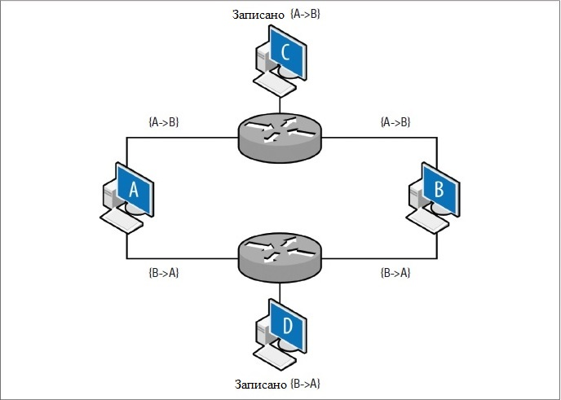
Рисунок 3.4 – Область огляду під час роботи з множинними інтерфейсами

IP-пакети мають вбудовану функцію закінчення терміну дії: поле, що містить значення «час життя пакета даних» TTL (Time To Live – час життя пакету даних у протоколі IP). Це значення зменшується щоразу, коли пакет проходить через роутер (а не пристрій рівня 2, наприклад комутатор), поки не досягне нуля. У більшості випадків час життя пакету не становить великої проблеми, оскільки багато сучасних стеків мають час життя, що дорівнює мінімум 64, що значно перевищує значення, необхідне для того, щоб перетнути весь Інтернет. Тим не менш, час життя можна змінювати вручну, і існують види атак, при яких час життя використовується для обходу захисту. У табл. 3.1 наведено TTL операційної системи за умовчанням.
Таблиця 3.1 – TTL за умовчанням в операційних системах
Операційна система | Значення TTL
Linux (2.4, 2.6) | 64
FreeBSD | 64
Mac OS X | 64
Windows 7, Vista | 128
Solaris | 255

Рисунок 3.5 показує роботу TTL. Уявімо, що хости C і D функціонують на портах контролю, а пакет даних передається з A до B. Крім того, початкове значення TTL дорівнює 2. Перший роутер отримує пакет і передає його другому роутеру. Другий роутер скидає пакет, інакше значення TTL дорівнюватиме 0. TTL не впливає на область огляду безпосередньо, але формує свого роду сліпу зону: пакети видимі одному сенсору, але не видимі наступним за ним кільком роутерам у міру зменшення значення TTL.
Результатом всього вищезгаданого є те, що пакет потрапляє в область огляду С, при цьому ніколи не потрапляє у В і, можливо (залежно від конфігурації роутера), потрапляє в область огляду D. Замість того, щоб конфігурувати мережеве обладнання формування звітів на певному інтерфейсі , можна перевіряти безпосередньо кабелі. Це можна зробити за допомогою мережевих відводів, пристроїв, фізично приєднаних до кабелів та дублюючих трафік з метою моніторингу. Перевага мережних відводів полягає в тому, що вони звільняють мережеве обладнання від процесу збирання та копіювання даних, при цьому контролюючи трафік у кабелях, до яких підключено.

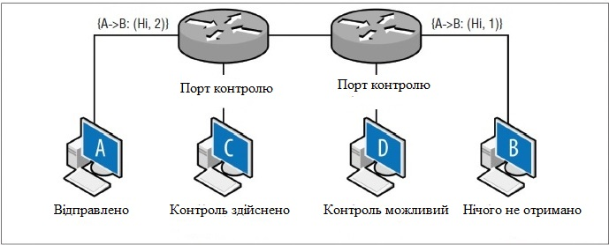
Рисунок 3.5 – Маршрут пакету та область огляду роутера

3.2 Адресація мереж та блоки CIDR

Для зв'язку з об'єктами мережі використовуються різні адреси. Наприклад, хост www.mysite.com може мати IP-адресу 196.168.1.1 та Ethernet-адресу 0F:2A:32:AA:2B:14. Ці адреси використовуються для розпізнавання об'єктів хоста на різних абстрактних рівнях мережі. У більшості мереж хост має MAC(Ethernet)-адресу, а також адреси IPv4 та IPv6.
Ці адреси модеруються в динаміці у вигляді різних протоколів, а різні типи мережного устаткування видозмінюють відносини між адресами. Найбільш типовими прикладами є модифікації системи доменних імен (DNS), які співвідносять одне ім'я з численними адресами, і навпаки. Цей процес описується докладніше у розділі 8. Як правило, мережі використовують такі види адрес:
МАС-адреси. Ідентифікатор розміром 48 байт, який використовується більшістю протоколів рівня 2, у тому числі і Ethernet, FDDI, Token Ring, Bluetooth та ATM. МАС-адреси, як правило, записуються у вигляді 6 пар чисел у шістнадцятковій системі обчислення (наприклад, 12:34:56:78:9A:BC). МАС-адреси надаються обладнанню виробником, і перші 24 біти інтерфейсу резервуються для ідентифікаційного номера виробника. Як адреси рівня 2, МАС-адреси не маршрутизуються. Коли кадр передається через роутер, адресна інформація замінюється адресною інформацією інтерфейсу роутера. За допомогою адрес IPv4 і IPv6 можна дізнатися МАС-адресу пристрою, використовуючи протокол визначення адреси (ARP).
IPv4-адреси. IPv4-адреса – це 32бітне ціле значення, присвоєне кожному хосту, що маршрутизується, крім тієї пам'яті, яка зарезервована для динамічних адрес (з більш детальною інформацією про ці адреси можна ознайомитися в розділі 8). IPv4-адреси зазвичай представлені у вигляді десяткового запису через точку: 4 цілих числа від 0 до 25, розділених точками (наприклад, 128.1.11.3). Для зручності відображення адреси записуються в чотирикомпонентній системі позначення адрес з точками, наприклад o1.o2.o3.o4. Таким чином, IP-адреси, подані у вигляді 0x000010FF, мають запис 0.0.16.255. Маршрутизація рівня 3 майже завжди задіює групи адрес, а чи не індивідуальні адреси. Раніше ці групи називалися класами, зараз – блоками.
Раніше адреси класу А (0.0.0.0–127.255.255.255) мали старший біт, рівний нулю, наступні 7 біт становили адресу мережі, і 24 біти, що залишилися, були під контролем власника. Ця схема дозволяла власнику працювати з 224 адресами. Адреса класу В (128.0.0.0–191.255.255.255) надавала 16 біт власнику, а адреса класу С (192.0.0.0–223.255.255.255) – 8 біт. Цей підхід швидко призвів до вичерпання адрес, і в 1993 р. було розроблено безкласову адресацію (Classless InterDomain Routing – CIDR), щоб замінити примітивну класову систему. Згідно з безкласовою системою, блок задається адресою та маскою підмережі. Маска підмережі визначає, які біти адреси користувач може змінювати, і, згідно з правилом, ці біти мають нульове значення. Наприклад, користувач, який володіє адресами 192.28.3.0-192.28.3.255, отримає блок 192.28.3.0/24.
IPv6-адреси. IPv6 – це заміна, що постійно вдосконалюється, для IPv4, яка допомагає виправити ряд дефектів у ході створення оригінального протоколу, зокрема при розподілі IP-адрес. В IPv6 використовуються 128бітні адреси для визначення хоста. За замовчуванням ці адреси є набором 16-бітних шістнадцяткових значень, розділених двокрапкою (наприклад, AAAA:2134:0918:F23A:A13F:2199:FABE:FAAF). Зважаючи на їх довжину, IPv6-адреси використовують ряд умовних позначень, щоб скоротити запис: нулі в початковому записі відсікаються, і довга послідовність 16-бітових нульових значень замінюється подвійною двокрапкою (наприклад, 0019:0000:0000:0000:0000:0000:0000:0182 стає . Всі ці взаємодії динамічні, і цілий ряд адрес одного рівня може бути асоційований з однією адресою на іншому рівні. Як говорилося раніше, одне ім'я із системи доменних імен (DNS) може асоціюватися з цілою низкою IP-адрес за допомогою DNS сервісу. Подібним чином одна МАС-адреса може підтримувати кілька IP-адрес за допомогою протоколу ARP. Такий вид динаміки може використовуватися як у конструктивних цілях (наприклад, для тунелювання), так і деструктивних (наприклад, для отримання несанкціонованого доступу до ресурсів мережі) [29].

3.3 Пакетні дані, фільтрування специфічних типів пакетів

У контексті даної книги термін пакетні дані позначає вихідні дані бібліотек libpcap через систему виявлення вторгнень (СВВ), або tcpdump. libpcap була розроблена компанією LBNL’s Network Research Group і є основним інструментом захоплення трафіку, а також функціонує як збирач даних для таких інструментів, як Snort, bro і tcpdump.
Дані про захоплення пакетів – це свого роду стог, в якому вам доведеться шукати голки – дані, що становлять цінність. Захоплення цих даних – це балансування між величезним обсягом даних, які можна зібрати, і тими даними, які необхідно зібрати.
У будь-якій сучасній системі tcpdump в першу чергу захоплюватиме швидше дані IP, ніж Ethernet. Це означає, що дані, захоплені libpcap, складаються з Ethernet-фреймів,
містять IP-пакети. Хоча IP містить понад 80 унікальних протоколів, у будь-якій операційній системі більша частина трафіку надходитиме від трьох протоколів: TCP (протокол 6), UDP (протокол 17) та ICMP (протокол 1).
Хоча протоколи TCP, UDP та ICMP – джерела більшої частини IP-трафіку, низка інших протоколів може з'явитися у мережах, зокрема під час використання VPN. Адміністрація адресного простору Інтернету (IANA) містить повний перелік протоколів IP. Серед найважливіших – IPv6 (протокол 41), GRE (протокол 47) та ESP (протокол 50). GRE та ESP використовуються при роботі з VPN трафіком.
Захоплення всього трафіку за допомогою pcap найчастіше непрактичне. Величезний обсяг і надмірність даних ускладнює зберігання значної частини мережного трафіку протягом часу. Існують три основні механізми фільтрації та лімітування пакетних даних: використання циклічних буферів для зберігання timed-вибірки з управлінням довжиною захоплення таким чином, щоб захоплювати тільки пакети певного розміру (наприклад, заголовки), і фільтрацією трафіку із застосуванням пакетного фільтра Берклі або іншого способу фільтрації. Кожен із цих підходів є аналітичним компромісом і має як свої переваги, так і недоліки [30].
Циклічний буфер – це простір у пам'яті, де дані виводяться циклічно. Інформація надходить послідовно, а коли буфер заповнений, першими виводяться дані, які надійшли першими, і повторюється.
Приклад 3.1 показує використання циклічного буфера з tcpdump. У цьому прикладі приблизно 128 Мб записується на диск у ході процесу, а потім настає черга іншого файлу. Після того, як 32 файли буфера заповнено (наповнення визначається параметром – W), процес перезапускається.
Приклад 3.1. Застосування циклічного буфера в tcpdump:
host$ tcpdump -i en1 -s 0 -w result -C 128 -W 32
В основі роботи циклічного буфера при аналізі трафіку лежить часовий інтервал, тобто дані доступні лише тоді, коли вони знаходяться в буфері. Тому рекомендується працювати з файлами невеликого розміру, оскільки в разі виявлення аномалій необхідно швидко витягти дані з буфера.
Альтернативою захоплення цілого пакета даних є захоплення обмеженої кількості корисних даних, за яке tcpdump відповідає аргумент snaplen (-s). Snaplen обмежує пакети розміром кадру, заданим аргументом. Якщо розмір кадру щонайменше 68 байт, ви зможете записати заголовки TCP або UDP (основу snaplen лежить розмір кадру Ethernet, таким чином, ще 20 байт необхідно додати до розміру відповідних IP-заголовків). Таким чином, це рішення – досить слабка альтернатива NetFlow, про яку йтиметься далі в цьому розділі.
Альтернативою фільтрації даних у роутері є фільтрація після збирання трафіку в SPAN-порті. При роботі з tcpdump та іншими інструментами це легко зробити, використовуючи пакетний фільтр Берклі (BPF), що дозволяє користувачеві задавати фільтри довільної складності, таким чином розширюючи його можливості.
Аналізуючи основні поля, ми визначатимемо макроси пакетного фільтра Берклі (BPF), які можна використовувати для фільтрації в цих полях. У більшості систем типу Unix довідкова сторінка pcap-фільтра містить короткий огляд синтаксису BPF. Список доступних команд також викладено на довідковій сторінці операційної системи FreeBSD для BPF.
В Ethernet-фреймі найважливіші поля – це поля з обома МАС-адресами. Ці поля розміром 48 байт кожне використовуються визначення апаратного адреси інтерфейсів, відправили і приймають трафік. МАС-адреси обмежені одним доменом колізій і модифіковані при проходженні пакетом кількох мереж (див. приклад на рис. 3.5). Для доступу до МАС-адрес зазвичай використовуються предикати ether src або ether dst при використанні BPF [27].
Більшість реалізацій tcpdump потребує введення параметра командного рядка перед відображенням інформації канального рівня (у разі інформацію протоколу Ethernet). В операційній системі МАС OS X параметр -e покаже МАС-адресу.
Найважливіші для вас поля в IP-заголовку – це IP-адреси, довжина, TTL (час життя пакету) і протокол. Поля IP-ідентифікатор, прапори та зміщення фрагмента використовуються при атаках, що включають повторне складання пакетів, проте вони являють собою, швидше, історичний артефакт з часів, коли Ethernet ще не був універсальним транспортним протоколом. Доступ до IP-адрес здійснюється за допомогою предикатів src host або dst host, які також дозволяють фільтрувати з використанням маски підмережі.
У BPF адреси можна фільтрувати, використовуючи різні хост- та мережеві предикати. Для розуміння принципів роботи розглянемо простий приклад даних tcpdump, що виводяться.

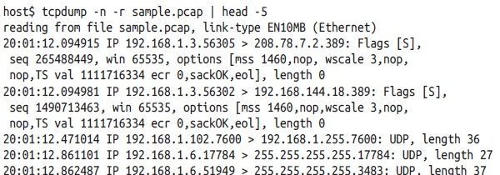
Рисунок 3.6 – Результат виконання команди tcpdump

Предикати src host або dst host допоможуть відфільтрувати за конкретними IP-адресами (див. рис.3.7). Відфільтрувати лише трафік, надісланий або отриманий за допомогою 192.168.1.3.

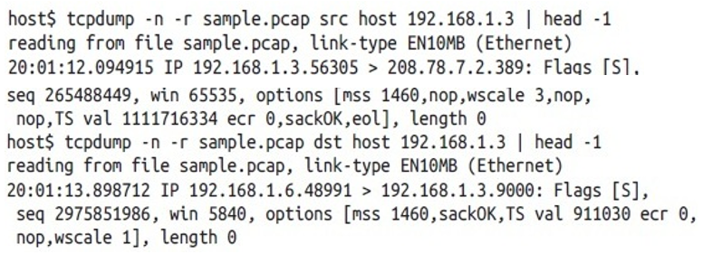
Рисунок 3.7 – Фільтрування трафіку

src net та dst net дозволяють фільтрувати по блоках адрес. Нижче наведено приклад того, як фільтрувати адреси діапазону 192.168.1, використовуючи лише адресу або запис безкласової адресації (CIDR) (див. рис.3.8).

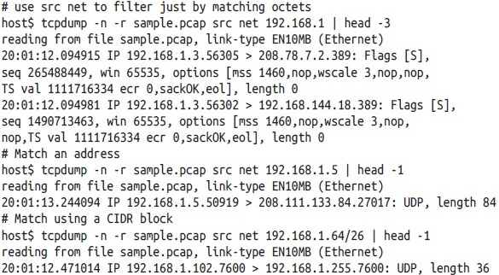
Рисунок 3.8. – Фільтрування трафіку.

Для фільтрації протоколів використовуйте предикат ip proto. Пакетний фільтр Берклі надає низку предикатів для різних протоколів, таких як tcp, udp та icmp. Фільтрувати по довжині пакета також можливо, використовуючи предикати less і greater, тоді як фільтрація за часом життя потребує більш складних маніпуляцій з бітами, як описано далі. Наступний фрагмент демонструє фільтрацію всього трафіку, за винятком того, що надходить у рамках даного блоку (хости з маскою підмережі/24):
Host$ tcpdump -i en1 -s 0 -w result src net 192.168.2.0/24
Рисунок 3.9 демонструє фільтрацію tcpdump.

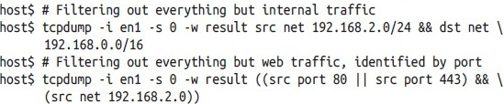
Рисунок 3.9. – Фільтрування трафіку за допомогою команди tcpdump.

Працюючи з протоколом TCP важливу роль грають номер порту і прапори. Прапори TCP використовуються для обслуговування машин станів TCP, а порти використовуються для того, щоб розділяти сеанси, і для сервісної індикації. Використовуючи параметри src port та dst port, можна застосувати фільтрацію за номерами портів. src portrange та dst portrange дозволяють фільтрувати за цілим рядом значень порту. Пакетний фільтр Берклі підтримує предикати для прапорів TCP, такі як tcp-fin, tcp-syn, tcp-rst, tcp-push, tcp-ack та tcp-urg.
Як і у випадку з TCP, номери портів протоколу UDP мають найбільше значення. Доступ до них здійснюється за допомогою тих самих параметрів port та portrange.
Оскільки протокол ICMP є протоколом передачі повідомлень про помилки, повідомлення ICMP можуть містити великий обсяг даних. Тип і код ICMP дуже важливі, оскільки вони визначають синтаксис всього, що містить корисну інформацію. Пакетний фільтр Берклі містить ряд фільтрів за типом і кодом, таких як icmp-echoreply, icmp-unreach, icmptstamp та icmp-redirect.
Для стислості в цій книзі більша увага приділяється протоколу IP та мережі Ethernet, але ви також можете знайти тут інформацію про інші транспортні протоколи та протоколи передачі даних. Багато цих протоколів вузькоспеціалізовані і можуть вимагати додаткове програмне забезпечення (ПЗ) захоплення, крім інструментів, побудованих на libcap.
Асинхронний спосіб передачі (ATM). ATM, головний конкурент IP, що набув широкого поширення в 1990-х рр., сьогодні широко застосовується для передачі даних з цифрової мережі з інтеграцією служб (ISDN), а також у телефонних мережах загального користування та деяких застарілих версіях мереж.
Оптичний канал. Волоконно-оптичний канал в основному застосовується в роботі з швидкодіючими запам’ятовуючими пристроями (ЗП) та є основою цілого ряду реалізацій мережі зберігання даних.
Мережа контролерів (CAN). CAN (Controller Area Network) – мережа контролерів, в основному орієнтована на вбудовані системи, такі як децентралізовані транспортні мережі. CAN – це протокол загальної шини, який використовується для надсилання повідомлень у невеликих ізольованих мережах. Будь-яка форма фільтрації передбачає втрати у продуктивності. Використання SPAN-порту на комутаторі або роутері спричиняє втрати у продуктивності, яка могла б бути використана при роботі з трафіком. Чим складніший фільтр, тим нижча продуктивність. Для нетривіальних смуг частот може стати проблемою [29].

3.4 Принцип генерації та збору даних у NetFlow сенсорах

NetFlow – це непросто програмний мережевий сенсор, це стандарт резюмування трафіку, розроблений компанією Cisco Systems і що спочатку використовувався для білінгу мережевих служб. Хоча NetFlow не був розроблений для вирішення питань безпеки, він неймовірно корисний у цій галузі, тому що надає швидкодоступні, короткі відомості про сеанси трафіку мережі та містить найціннішу інформацію, яку можна відносно компактно зберігати. NetFlow широко використовується з метою забезпечення інформаційної безпеки з часів публікації першого пакету інструментів у 1999 році. Крім того, було розроблено ряд інструментів NetFlow з додатковими полями, такими як обрані фрагменти коду, що містять корисну інформацію.
В основі роботи NetFlow лежить потік – концепція, яка можна порівняти з сеансом TCP. Ми знаємо, що TCP-сеанси створюються кінцевої точці (робочої станції) шляхом порівняння порядкових номерів. Жонглювання всіма порядковими номерами, задіяними в численних TCP-сеансах, неможливо в роутері, але можна досягти досить точної апроксимації, використовуючи час очікування. Потік – це сукупність ідентично адресованих пакетів, що тісно згруповані за часом.
Формати та поля NetFlow v5. NetFlow v5 – це найперший загальний стандарт NetFlow. Перед тим як обговорювати альтернативи, необхідно звернути увагу на значення полів NFv5. Поля NetFlow v5, описані у табл. 3.2, можна розділити на три великі категорії: поля, що копіюються безпосередньо з IP-пакетів, поля, що узагальнюють результати IP-пакетів, і поля, що відносяться до маршрутизації.
Поля srcaddr, dstaddr, srcport, dstport, prot і tos записи NetFlow копіюються безпосередньо з відповідних полів IP-пакетів. Проте потоки генеруються для кожного протоколу IP-родини, а це означає, що поля srcport і dstport, які, строго кажучи, є TCP/UDP, не обов'язково мають якесь значення. У випадку з протоколом ICMP NetFlow записує тип та код поля dstport. Ігноруйте це значення під час роботи з іншими протоколами.
Поля packets, dOctets, first, last та tcp_flags містять основні дані про трафік з одного або декількох пакетів. Поля packets і dOctets містять просто сумарні величини, з застереженням, що значення поля dOctets – це сумарна кількість октетів рівня 3. Це означає додавання IP-заголовків і заголовків протоколу (наприклад, однопакетний потік TCP, що не містить корисної інформації, матиме розмір 40 біт, а однопакетний UDP-потік, що не містить корисної інформації, – 28 біт). Значення полів first і last містять інформацію про першу і останню появу пакета в потоці.
Поле tcp_flags – це особливий випадок. У NetFlow v5 поле tcp_flags є результатом виконання логічної операції OR над усіма прапорами, що з'явилися у цьому потоці. У добре організованих потоках це означає, що прапори SYN, FIN та ACK завжди будуть встановлені. І нарешті, останній набір полів: nexthop, input, output, src_as, dst_as, src_mask та dst_mask має відношення до маршрутизації. Ці значення можуть бути зібрані лише у роутері [27].

Таблиця 3.2 – Поля NetFlow v5
Байти | Найменування | Опис
0-3 | srcaddr | IP-адреса джерела
4-7 | dstaddr | IP-адреса призначення
8-11 | nexthop | Адреса наступного кроку на маршрутизаторі
12-13 | input | SNMP-індекс вхідного інтерфейсу
14-15 | output | SNMP-індекс вихідного інтерфейсу
16-19 | packets | Пакети в потоці
20-23 | dOctets | Число біт 3 рівня в потоці
24-27 | first | sysuptime¹ на початку потоку
28-31 | last | sysuptime у момент отримання пакета останнього потоку
32-33 | srcport | Порт джерела TCP/UDP
34-35 | dstport | Порт призначення TCP/UDP, код та тип ICMP
36 | pad1 | Холосте заповнення
37 | tcp_flags | OR всіх TCP-прапорів потоку
38 | prot | Протокол IP
39 | tos | Тип сервісу IP
40-41 | src_as | ASN-номер джерела
42-43 | dst_as | ASN-номер пункту призначення
44 | src_mask | Маска префікса адреси джерела
45 | dst_mask | Маска префікса адреси призначення
46-47 | pad2 | Заповнюючі байти
¹Це значення щодо системного часу роботи маршрутизатора.

За весь час існування NetFlow компанія Cisco розробила кілька його версій, у результаті версія NetFlow v5 стала найбільш надійною реалізацією стандарту. Але v5 є застарілим та обмеженим стандартом, що фокусується в основному на IPv4 та розробленим ще до масового використання потоків. Рішенням Cisco цього був NetFlow v9, заснований на шаблоні стандарту створення звітів потоку, який дозволив адміністраторам маршрутизатора визначити, які поля були включені в потік.
Заснований на шаблоні NetFlow був стандартизований IETF як IPFIX1. IPFIX забезпечує кілька сотень потенційних полів для потоків, які описані RFC 5102.
Пріоритетом цього стандарту є скоріше моніторинг мережі та аналіз трафіку, аніж інформаційна безпека. Для звернення до опціональних полів IPFIX використовує концепцію «вендорного простору». У процесі створення інструментарію SiLK група фахівців з Університету Карнегі-Меллон, відповідальна за ситуаційну поінформованість при роботі з мережами, розробила та надала ряд полів, що знаходяться у своєму вендорному просторі IPFIX та мають велику важливість для аналізу безпеки.
Записи NetFlow генеруються безпосередньо мережевим обладнанням, таким як роутер, або комутатором, або за допомогою програмного забезпечення з метою перетворення пакетів в потоки. Кожен підхід має свої плюси та мінуси.
Генерування за допомогою обладнання передбачає використання будь-яких пристроїв для роботи з NetFlow, які пропонує виробника обладнання. Різні виробники пропонують свої пристрої під різними іменами, але зі схожими на продукт Cisco звучаннями, наприклад Jflow від Juniper Networks або NetStream від Huawei. Оскільки NetFlow пропонується цілим рядом виробників з набором різних характеристик, провести технічний огляд необхідних конфігурацій у рамках цієї книги неможливо. Проте необхідно розглянути такі основні правила:
- генерація в NetFlow може негативно зашкодити продуктивності роутерів, особливо це стосується старих моделей. Виробники вирішують цю проблему різними способами, починаючи зі зменшення пріоритету процесу (і видалення записів) і закінчуючи делегуванням завдань із генерації NetFlow опціональне (і дороге) обладнання;
- більшість конфігурацій NetFlow за замовчуванням з деякою формою вибірки скорочення завантаження продуктивності. Для аналізу безпеки NetFlow має бути налаштований для перегляду невибраних записів;
- багато конфігурацій NetFlow пропонують кілька форматів агрегації та звітів. Необхідно здійснювати збирання сирих даних NetFlow, а не агрегацій.
Альтернативою збору даних у роутері є використання програми, яка генерує NetFlow з даних pcap, наприклад, інструмент YAF від CERT, softflowd або Argus – набір інструментів для проведення масштабного моніторингу потоку від QoSient. Ці програми беруть дані pcap у вигляді файлів або безпосередньо від мережного інтерфейсу і агрегують пакети потоки. Дані сенсори позбавлені області огляду роутера, але в той же час мають великі ресурси для обробки та аналізу пакетів, забезпечуючи тим самим кращі результати роботи NetFlow.

РОЗДІЛ 4

СИСТЕМА ВИЯВЛЕННЯ ВТОРГНЕНЬ. КЛАСИФІКАЦІЯ ТА ІНСТРУМЕНТИ ПОДІЇ: IDS, AV, SEM
Цей розділ присвячений розробці та використанню мережевих детекторів та датчиків на основі подій, таких як системи виявлення вторгнень IDSes (Intrusion Detection Systems). Ці системи включають пасивні датчики, такі як IDSes та більшість AVs, а також активні системи, такі як брандмауери. Аналітично вони всі поводяться так само – аналізують дані та генерують події у відповідь на ці дані. Створення події – це те, що відрізняє IDS від простого датчика створення звітів, таких як NetFlow. Прості датчики повідомляють про все, що вони спостерігають, в той час як IDS або датчик іншого класу налаштований так, щоб повідомляти лише про певні порогові події, піднімаючи тривогу щоразу, коли досягається граничне значення [31].
Безліч аналітичних процесів зрештою призведе до певної форми ідентифікаторів. Наприклад, вам потрібно буде розробити систему виявлення abuse (небажаної) активності на хості. Використовуючи деякі матеріали з попередніх розділів, можемо створити надійну модель на базі мережевих сенсорів, а в комбінації з IDS значно покращити інформаційну захищеність.
Операційні системи IDS дуже важко реалізувати правильно. Не є проблемою виявлення; проблемою є визначення контексту та атрибуція (співвіднесення), тобто визначення місця, часу та інших параметрів події. Системи IDS легко конфігурувати та використовувати. Але вони роблять стільки попереджень, що аналітики ігнорують їх, або вони налаштовані для створення таких небагатьох попереджень, що можуть щось пропустити. Розробка ефективних оповіщень вимагає розуміння того, як IDS використовуються оперативно, чому вони відмовляють як класифікатори і як це вплине на аналітику.
Цей розділ поділено на дві частини. Перша розділяє системи IDS і те, як вони використовуються насправді. Тут обговорюється, як системи IDS перестають працювати і різні види відмови впливають на аналіз. Друга частина фокусується на конструкції кращих систем виявлення та обговорює підвищення ефективності підпису та різні методи виявлення аномалій та вторгнень [27].

4.1 Загальні відомості про роботу IDS

Всі IDS є експертними системами типу, званого бінарним класифікатором. Класифікатор зчитує дані та зазначає їх як одну з двох категорій. Або дані нормальні і не вимагають жодних подальших дій, або дані говорять про атаку. Якщо це атака, то система реагує безперечно; датчики події генерують подію, контролери блокують трафік тощо.
Система IDS інтерпретує дані інакше, ніж пасивні датчики, такі як NetFlow. Простий датчик сповіщає про все, що він контролює, в той час як IDS повідомляє тільки щодо подій, які налаштував на основі створених звітів. IDSes відрізняються в залежності від даних, які вони використовують для інтерпретації, і процесу, який вони застосовують для ухвалення конкретного рішення.
Існує кілька проблем із класифікацією, які ми можемо визначити як моральна, статистична та поведінкова. Моральна проблема полягає в тому, що напади можуть бути не відрізняються від нешкідливої або навіть дозволеної дії користувача. Наприклад, DDoS-атака і флеш-натовп («Flash Crowd» є усталеним виразом для дуже швидкої передачі інформації в соціумі і виникаючих внаслідок цього заворушень і паніки) можуть виглядати дуже схожими. Статистична проблема полягає в тому, що системи IDS часто конфігуруються для створення сотень або мільйонів тестів на день – за цих умов навіть низькі хибні позитивні значення можуть призвести до більш хибних позитивних через день, ніж справжні позитивні значення через місяць. Поведінкова проблема полягає в тому, що зловмисники – інтелектуальна сторона, і вони зацікавлені в ухиленні від виявлення і часто можуть зробити це з мінімальними витратами та шкодою їх цілям.
У цьому розділі обговоримо IDS та отримаємо дуже песимістичне уявлення про його можливості. Почнемо з обговорення словника виявлення проникнень, потім перейдемо на механіку бінарних класифікаторів, а потім до проблеми технічних систем виявлення та впливу відмов класифікаторів.
Ми можемо розбити IDS вздовж двох основних осей: куди IDS розміщено і як IDS приймає рішення. На першій осі ідентифікатори розбиваються на мережеві ідентифікатори (NIDS) та хост-ідентифікатори (HIDS). На другій осі ідентифікатори поділяються між системами на основі сигнатур та системами, заснованими на аномаліях.
NIDS ефективніше за будь-який IDS, який починається з pcap даних. Домен з відкритим вихідним кодом включає такі системи, як Snort, Bro і Suricata [32].
Системи NIDS працюють при обмеженнях, обговорених для мережних сенсорів у розділі 3, наприклад, необхідність отримання трафіку через дзеркальне відображення портів або пряме підключення до мережі у разі неможливості читання зашифрованих даних.
HIDSes працюють у домені хоста і зазвичай набагато варіативніші, ніж NIDSes. HIDS може контролювати мережну активність, фізичний доступ (такий як намагається користувач використовувати USB-пристрій) та інформацію від операційної системи, таку як порушення ACL або порядок доступу до файлів. Рисунок 4.1 показує, як кілька загальних систем IDS лягають уздовж цих осей та демонструє сім прикладів різних IDS. Це:
Snort. Найчастіше використовуваний IDS. Snort є заснованою на мережі системою відповідності підпису, яка застосовує індивідуальні сигнатури Snort для ідентифікації шкідливого трафіку. Snort забезпечує широку мову для опису сигнатур і може бути вручну налаштований для додавання нових.
Bro. Складна система аналізу трафіку, яка може використовуватися для виявлення проникнення за допомогою сигнатур і аномалій. Bro є меншою з IDS як мова аналізу трафіку. Bro була нещодавно перепроектована для роботи із кластерами.
Suricata. Експериментальна IDS з відкритим вихідним кодом, розроблена Open Information Security Foundation із фінансуванням Міністерства національної безпеки (США). Suricata є наймолодшим IDS з наведених тут і використовується для експериментів з новими методами виявлення проникнень.
Peakflow. Комерційний пакет аналізу трафіку, розроблений Arbor Networks. Peakflow аналізує трафік NetFlow, щоб ідентифікувати та згладити атаки, такі як DDoS.
Tripwire. Система моніторингу цілісності файлів Tripwire контролює певні каталоги та генерує події, коли вона бачить зміни змісту каталогу.
AV. Антивірусні системи, такі як Symantec, ClamAV або McAfee є найбільш поширеними формами, заснованими на підписи HIDS. Системи AV досліджують диск хоста та пам'ять на двійкові підписи шкідливого програмного забезпечення та видають попередження при виявленні підозрілих двійкових файлів.
McAfee HIPS. Запобігання проникненню хоста McAfee (HIPS) є одним із кількох комерційних IPS-пакетів. HIPS-системи, такі як ця, поєднують двійковий аналіз з аналізом журналу для дослідження порушень ACL або підозрілих модифікацій файлу.
Переважна більшість IDSes ґрунтується на сигнатурах (підписи). Заснована на сигнатурах система використовує низку правил, отриманих незалежно від мети, для ідентифікації злочинних дій. Наприклад, підпис Snort, записаний за правилами мови Snort, міг бути схожим на це:
alert tcp 192.4.1.0/24 any -> $HOME_NET 22 (…)
Це попередження видається, коли трафік від підозрілої мережі (192.4.1.0/24) намагається проникнути на будь-який хост на внутрішній мережі та увійти до системи як root SSH. HIDS може запропонувати ті сигнатури, які видають попередження, коли користувач намагається видалити журнал безпеки. Створення та керування набором правил є важливою проблемою для ідентифікаторів на основі сигнатур, а добре продумані правила часто є секретним соусом, що відрізняє різні комерційні пакети.

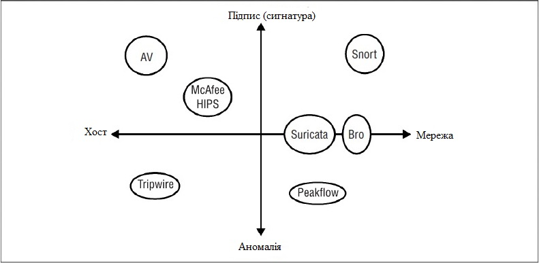
Рисунок 4.1 – Відмова загального IDS

Заснований на підписі IDS тільки тоді видасть попередження, коли він матиме певні правила, щоб зробити це. Це обмеження означає, що на основі підпису IDSes зазвичай мають високий хибний негативний рівень, що означає, що велика кількість атак йде без повідомлень про них. Найекстремальніша версія цієї проблеми пов'язана з уразливістю. AV перш за все, але також і NIDS, і HIDS покладаються на певні двійкові підписи для ідентифікації шкідливого програмного забезпечення (див. розділ «Червоний код та ухилення від шкідливого ПЗ» для більш широкого обговорення цієї проблеми). Дані підписи вимагають, щоб у експерта був доступ до експлойту (експло́йт (англ. exploit, експлуатувати) – комп'ютерна програма, фрагмент програмного коду або послідовність команд, що використовують уразливості в програмному забезпеченні та застосовуються для проведення атаки на обчислювальну систему), у ці дні їх зазвичай називають «нульовий день», що означає, що вони звільняються і деякий час функціонують самостійно, перш ніж будь-хто отримає можливість додати сигнатуру.
Засновані на аномалії IDSes створені навчанням (або додатковою конфігурацією) IDS на основі даних трафіку для створення моделі нормальної дії. Як тільки ця модель створена, відхилення від моделі стають аномальними, підозрілими та генерують події. Наприклад, простий, заснований на аномалії NIDS, міг би контролювати трафік до певних хостів і генерувати подію, коли раптово відбувається стрибок трафіку, вказуючи на DDoS або іншу підозрілу подію.
Засновані на аномалії IDSes використовуються набагато менше, ніж на основі підпису IDS, насамперед тому, що у них є протилежна проблема заснованого на підписі IDS – високий хибний позитивний рівень.
Засновані на аномалії IDSes відомі постійним створенням попереджень, які часто скорочують, щоб зробити мінімальну кількість попереджень, а не вимикати його постійно. Історично системи IDS не взаємодіяли, тому що не було з чим; IDS повідомляла безпосередньо аналітику. Оскільки системи безпеки стали більш складними, існує зростаючий інтерес до програмного забезпечення управління подією безпеки (SEM), такого як ArcSight, LogRhythms, LogStash і Splunk. SEM є ефективною базою даних, що збирає дані від багаторазових систем виявлення. Після того, як він зібраний, дані можуть бути зіставлені, і складові події можуть бути відтворені з одного або декількох датчиків.
Багато подібних інструментів асоціюються з SEM, особливо управління інформаційною безпекою (SIM) та закритою інформацією та графіком заходів (SIEM). Технічно SIM звертається до даних логів та управління інформацією, у той час як SEM фокусується на більш абстрактних подіях
Іноді існує тонка грань між NIDS та AV. Прочитайте вихідні статті Paxson та Roesch про NIDS, і ви побачите, що вони думали про неавтоматизовані атаки в системах, які вони могли б захистити шляхом перебору користувачів, які намагаються увійти до системи як root або адміністратор. Ця зміна функціональності була в 2001 р., яка стала початком дуже неприємної важкої ери захисту від вірусів. Віруси, такі як Code Red і Slammer, викликали дуже масштабний хаос через їхнє активне поширення та несанкціоноване використання смуги пропускання, що викликало її значне звуження для корисного трафіку. Віруси Code Red v1 і v2 використовували переповнення буфера в Microsoft IIS, щоб зупиняти процеси IIS і розпочати атаку проти Білого дому. Спочатку Code Red містив вихідний код (див. рис.4.2).

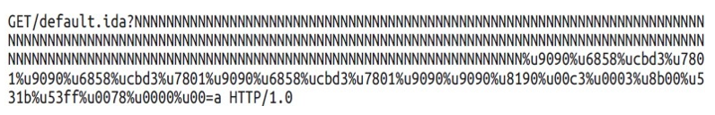
Рисунок 4.2. – Вхідний код.

IDS вчасно виявила Code Red шляхом пошуку цього вихідного коду, але через кілька тижнів оновлена версія вірусу була запущена за допомогою тієї ж дії (див. рис.4.3).

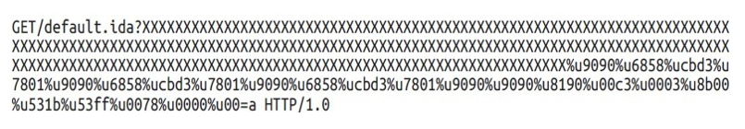
Рисунок 4.3. – Вихідний код.
Code Red викликав переповнення буфера і заповнював його вміст, до повного обсягу пам'яті; віруси часто ідентифікувалися присутністю X чи N у буфері. Справа в тому, що вміст буфера не має відношення до виконання вірусної програми; зловмисник може змінити їх за власним бажанням без зміни функціональності. Вміст буфера не має значення для страти віруси; атакуючий міг змінити їх за бажанням, не змінюючи функціональність.
Досі це проблема для IDS. Як спочатку задумано, системи виявлення проникнення шукали аномальну і підозрілу поведінку користувача. Ці типи розподілених тривалих атак могли бути виявлені та зупинені, тому що вони могли відбуватися протягом годин або днів, яких було достатньо аналітикам, щоб перевірити всі нотифікації систем, досліджувати та виробити план дій. Сучасні напади в основному автоматизовані, і фактична підривна діяльність та перехоплення управлінням хоста можуть статися миттєво, якщо виконані необхідні умови [27].
Проблема управління цифровим підписом стала значно складнішою у минулому десятилітті, тому що атакуючим легко змінити корисне навантаження, не змінюючи функціональності вірусу. При вивченні баз даних загроз, таких як Symantec, ви побачите, що існують більше сотні варіантів звичайних вірусів, кожен з них з різним двійковим підписом.
Що стосується вірусів відмови в обслуговуванні, таких як Slammer1, вони в основному пригнічені, тому я найкраще опишу еволюційні причини. Багато в чому, як і фізичний вірус, який не вбиває свого господаря, поки не почне розповсюджуватися, поки не мав шансу на це, сучасні мережеві віруси зазвичай обмежені у своєму відтворенні. Краще володіти Інтернетом, аніж знищити його.

4.2 Частота відмов класифікатора: розуміння помилки базової ставки
Всі системи IDS є прикладними програмами, що працюють з класифікацією, яка є стандартною проблемою в штучному інтелекті та статистиці. Класифікатор – процес, який бере на вході дані та розподіляє їх в одну принаймні з двох категорій. У разі систем IDS категорії – зазвичай «атака» та «нормальний».
Засновані на сигнатурі та аномаліях системи IDS представляють напади суттєво у різний спосіб, і це впливає на тип помилок, які вони можуть зробити. Заснований на сигнатурі IDS калібрований для пошуку певних дива у поведінці, таких як шкідливі сигнатури або незвичайні спроби входу в систему. Засновані на аномалії IDSes навчаються на нормальній поведінці і потім шукають щось, що не відповідає нормі. Засновані на підписі IDSes мають високі хибно-негативні рівні, що означає, що вони пропускають багато нападів. Засновані на аномалії IDSes мають високі хибнопозитивні рівні, це означає, що вони вважають велику кількість абсолютно нормальних дій атакою.
IDSes зазвичай є бінарними класифікаторами, означаючи, що вони ділять дані на дві категорії. Бінарні класифікатори мають два види відмови:
Хибнопозитивні. Також називають помилкою типу I, це відбувається, коли щось, що немає властивості, яке ви шукаєте, класифікується як наявність властивості. Приклад подібної відмови: коли електронна пошта від президента вашої компанії, яка повідомляє вам про просування, класифікована як спам.
Хибнонегативні. Також називають помилкою типу II, це відбувається, коли щось, що має властивість, яку ви шукаєте, класифіковано як таке, що не має цієї властивості. Наприклад, коли спам з'являється у вашій скриньці вхідних повідомлень.
Чутливість відноситься до відсотка позитивних класифікацій, які коректні, а специфічність відноситься до відсотка негативних класифікацій, які коректні. Ідеальне виявлення має найвищу чутливість та специфічність. У гіршому випадку ніякий рівень не вище 50%: те саме, як і підкидання монети.
Більшість систем потребують певної міри компромісу; Зазвичай збільшення чутливості означає також прийняття нижчої специфічності. Скорочення хибних негативних сторін супроводжуватиметься збільшенням хибних позитивних сторін, і навпаки.
Для опису цього компромісу ми можемо використовувати візуалізацію, названу ROC-крива (Receiver Operating Characteristic, робоча характеристика приймача) – графік, що дозволяє оцінити якість бінарної класифікації, відображає співвідношення між часткою об'єктів від кількості носіїв ознаки, вірно класифікованих як ознаки. На рис. 4.4 показано приклад кривої ROC.
У цьому випадку робоча характеристика є кількістю пакетів у сеансі та показана на горизонтальних рядках у графіку. На цьому сайті трафік HTTP (у лівому верхньому кутку графіка) має гарне відношення істинних до хибнопозитивних, тоді як SMTP-трафік складніше класифікувати правильно, а FTP – ще складніше. Тепер давайте поставимо запитання. У нас є крива ROC, і ми калібруємо детектор таким чином, що 99% мають істинно позитивний рівень і 1% - помилково позитивний рівень. Ми отримуємо попередження. Яка ймовірність, що попередження істинно позитивне? Це не 99%; істинно позитивний рівень є ймовірністю того, що якби напад стався, IDS підняв би на сполох.
Давайте визначимо тест як процес, який IDS використовує прийняття рішень про даних. Наприклад, тест може складатися зі збору 30 секунд мережного трафіку та порівняння його з прогнозованим обсягом або вивчення перших двох пакетів сеансу на підозрілі рядки.
Тепер припустимо, що ймовірність фактичного нападу під час тесту становить 0,01 %. Це означає, що з кожних 10 тисяч тестів, які проводить IDS, один буде атакою. Таким чином, з кожних 10 000 тестів ми піднімаємо одну тривогу через атаку – у результаті ми маємо 99% істиннопозитивний рівень. Однак хибнопозитивний рівень становить 1%, що означає, що 1% тестів піднімає тривогу навіть при тому, що нічого не сталося. Це означає, що для 10 000 тестів ми можемо очікувати приблизно 101 попередження: 100 помилкових позитивних і 1 справжнє позитивне, з чого випливає, що ймовірність тривоги через напад становить 1/101 або трохи менше ніж 1% [27].

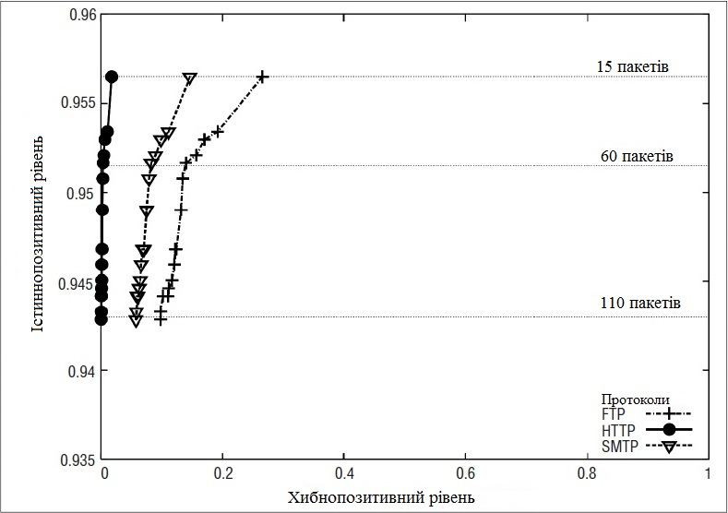
Рисунок 4.4. – Крива ROC, яка показує розмір пакета повідомлень, надісланих для виявлення BitTorrent.

Ця помилка базової ставки пояснює, чому лікарі не проводять кожен тест на кожній людині. Коли ймовірність реальної атаки усунута, помилкові спрацьовування легко придушуватимуть справжні плюси. Ця проблема ускладняється тим, що ніхто при здоровому глузді не довіряє тільки IDS і не робить роботу поодинці.
Розглянемо потік даних на рис. 4.5 який є простим уявленням того, як IDS зазвичай використовується для захисту.
Рисунок 4.4 поділяє аварійну обробку на три кроки: IDS отримує дані, видає попередження, а потім це попередження передає аналітикам безпосередньо або через SIEM.
Як тільки IDS генерує попередження, воно має бути передано аналітику для подальших дій. Аналітики починають досліджувати попередження та з'ясовувати, що воно означає. Це може бути відносно простим процесом, але часто стає розширеним і може містити багато запитів. Прості запити включатимуть перегляд геолокації, власника адреси та передісторії адреси, що породжує напад шляхом вивчення корисного навантаження події за допомогою tcpdump або Wireshark. З більш складними атаками аналітики повинні будуть звернутися до допомоги Google, новинам, блогам та дошкам оголошень, щоб ідентифікувати подібні атаки або події реального світу, що прискорюють атаку.

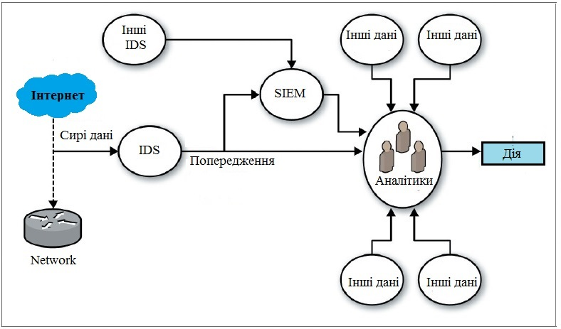
Рисунок 4.5. – Простий робочий процес виявлення вторгнень в мережу.

За винятком систем IPS, які працюють над дуже сирими та очевидними нападами, такими як DDoS, завжди існує проміжок часу на аналітичний крок між попередженням та дією. На даному етапі аналітики мають, отримавши попередження, визначити, чи є попередження загрозою, якщо можлива загроза – то чи можна щось із цим зробити. Це нетривіальна проблема, розглянемо такі сценарії:
- IDS повідомляє, що атакуючий використовує особливу вразливість IIS. Чи є в мережі сервери IIS? Чи були вони виправлені і, таким чином, чи не є предметом використання? Чи є доказ із інших джерел, що атака успішна?
- IDS повідомляє, що атакуючий сканує мережу. Чи можемо ми зупинити сканування? Чи маємо ми стурбуватися, враховуючи, що існує інша сотня сканувань, які тривають зараз?
- IDS повідомляє, що хост систематично вибирає через веб-сервер та копіює кожен файл. Чи дійсно хост є ботом Google, і чи буде його зупинка означати, що основний веб-сайт нашої компанії більше не буде бачити на Google?
Зверніть увагу на те, що це насправді не збої виявлення. Перші два сценарії представляють фактичні потенційні загрози, але ці загрози можуть не мати значення, і це рішення може бути прийняте лише через поєднання контексту та стратегічних рішень.
Перевірка попереджень займає час. Аналітик може серйозно обробити приблизно одне попередження на годину, а складні події займуть дні для дослідження. Вирішіть, як використовувати цей час, враховуючи хибні позитивні рівні, обговорені раніше.

4.3 Поліпшення продуктивності IDS

Спеціальна категорія помилкового заперечення включає суперечливий набір правил IDS. Припустимо, ви працюєте в мережі з точками доступу A і B та IDS, що працює на обох. Якщо ви не збережете правила на IDS А сумісними з правилами на IDS B, виявите, що A надсилає вам попередження, яке B не розпізнає, і навпаки.
Найлегший спосіб керувати цією проблемою полягає в тому, щоб розглядати набір правил як будь-який вихідний код. Таким чином, помістіть правила в систему керування версіями, переконайтеся, що ви фіксуєте та коментуєте їх, а потім встановіть правила зі своєї системи керування версіями. Дотримання правил під керуванням версіями – у будь-якому випадку хороша ідея, тому що при виконанні дослідження багатомісячного трафіку ви дійсно захочете подивитися на ті старі правила, щоб з'ясувати, що ви заблокували в минулому квітні.
Існує клас IDS, який, однак, робить цей тип управління особливо проблематичним. AV та деякі інші системи виявлення зазвичай є системами чорної скриньки. Система чорної скриньки забезпечує оновлення правил як сервіс підписки, і правила зазвичай недоступні адміністратору. Суперечлива ідентифікація може бути особливо проблематичною із системами чорної скриньки, де в кращому випадку необхідно відстежувати поточну базу правил та ідентифікувати системи, які знаходяться за нею – це гарний бонус для ідентифікації систем, які можуть потрапити під загрозу. Шкідливе програмне забезпечення відключить AV самостійно.
Поліпшення IDS як класифікатора включає скорочення хибнопозитивних і хибнонегативних рівнів. Зазвичай це найкраще робиться шляхом скорочення обсягу трафіку, який досліджує IDS. Так як лікар не запускає тест, поки немає симптому, з яким потрібно боротися, ми намагаємося запустити в роботу IDS, тільки коли у нас є початкова підозра, що відбувається щось дивне. Багато різних механізмів доступні в залежності від того, чи ви використовуєте IDS на основі сигнатури або аномалії.
Один загальний механізм, характерний і для заснованого на сигнатурі, і для аномалії IDSes, використовує матеріально-технічні ресурси для створення білих списків. Чисті білі списки означають, що ви сліпо довіряєте всьому трафіку від хоста і завжди є ризиком. Я не рекомендую тільки додати хост до білого списку і ніколи не перевіряти його. Кращий підхід полягає в тому, щоб використовувати білий список як посібник для більш менш широкого інструментарію [31].
Наприклад, створюються матеріально-технічні ресурси всіх веб-серверів у своїй мережі. Хост, який не є веб-сервером, де-факто підозрілий, якщо бачите, що він обслуговує трафік HTTP. У цьому випадку я хочу отримати суттєве скорочення трафіку і з'ясувати, чому це тепер веб-сервер. У той же час для фактичних веб-серверів використовуватимемо свої стандартні сигнатури.
Зазвичай в основі сигнатури IDS може бути вдосконалена основа підпису, так щоб правило спрацьовувало тільки для певних протоколів або в тандемі з іншими індикаторами. Наприклад, правило для виявлення рядка корисного навантаження «трав'яна добавка» на порту 25 буде відстежувати спам-повідомлення з цією назвою, але і внутрішня пошта повідомлення, такі як «ми отримуємо багато трав'яної добавки», відправить спам. Зниження хибнопозитивної швидкості в цьому випадку включає додавання додаткових обмежень до збігу, наприклад відстеження тільки пошти з-за меж мережі (фільтрації за адресами). Шляхом вдосконалення правила використовувати більше вибіркових виразів оператор може зменшити хибно-позитивний рівень.
Як приклад розглянемо наступне (дурне) правило – визначити, чи входить хтось у систему як root сервера SSH:
alert tcp any any -> any 22 (…)
Правило Snort складається з двох логічних розділів: заголовок та опції. Заголовок складається з дії правила та адресної інформації (протокол, вихідна адреса, вихідний порт, адреса призначення, цільовий порт). Опції складаються з низки специфічних ключових слів, розділених крапками з комою.
У прикладі вище дія – це alert, свідчить про те, що Snort генерує попередження і реєструє пакет. Альтернативні дії включають log (зареєструвати пакет без попередження), pass (ігнорувати пакет) та drop (блокувати пакет). Після дії слідує рядок, що називає протокол, tcp у цьому випадку, з udp, icmp та ip, що є іншими опціями. Дія супроводжується джерелом цільової інформації, розділеною стрілкою (→) диграф. Інформація про джерело може бути виражена як адреса (наприклад, 128.1.11.3), мережевий блок (118.2.0.0/16), як вище, або any (будь-яка) для вказівки на всі адреси.
Snort може також визначити різні набори адрес з макросами (наприклад, $HOME_NET, щоб вказати на домашню мережу IDS) для реалізації зведених білих списків, як обговорювалося раніше.
Це правило видає попередження, коли хтось успішно з'єднується з ssh-сервером, який визначається надто розпливчасто. Для вдосконалення правила додамо додаткові обмеження. Наприклад, можна обмежити його видавати попередження тільки якщо воно приходить з певної мережі і якщо хтось намагається увійти в систему, особливо як root (див. рис.4.6).

Рисунок 4.6. – Несанкціонований вхід користувача під правами root.

Після адресної інформації одна чи кілька опцій. Налаштування можуть використовуватися для вдосконалення правила, підлаштовуючи інформацію, яку правило шукає для скорочення хибно-позитивного рівня. Установки можуть також використовуватися, щоб додати додаткову інформацію для попередження, ініціювати інше правило або завершити безліч інших дій.
Snort добре визначає більше ніж 70 опцій для різних форм аналізу. Короткий огляд найкорисніших правил включає:
Content (зміст). Content є повсякденним (найпростішим – bread and butter.) Snort-правилом зіставлення зі зразком; воно виконує точне зіставлення даних, переданих у налаштуванні content, виходячи з корисного навантаження пакета. content може використовувати двійковий файл та текстові дані, включаючи двійкові дані у каналах. Наприклад, content:|05 11|H|02 23| відповідає байту із змістом 5, потім 11, потім літера H, далі байт 2, потім байт 23. Ряд інших налаштувань безпосередньо впливає на зміст, таке як depth (визначальний, де в корисному навантаженні припинити шукати) і offset (визначальний, де в корисній навантаження почати пошук).
HTTP options (опції HTTP). Ряд опцій HTTP (http_client_body, http_cookie, http_header) отримає релевантну інформацію з пакета HTTP для аналізу за допомогою content.
Pcre. Pcre-опція використовує регулярне вираз PCRE зіставлення з пакетом. Регулярні висловлювання коштують дорого; переконайтеся, що ви використовуєте content для попередньої фільтрації трафіку та пропускаєте застосування регулярного виразу до кожного пакету.
Flags (Прапори). Прапори перевірки, щоб бачити, чи є певні прапори TCP.
Flow (потік). Ключове слово flow визначає напрями потоку трафіку, наприклад від клієнта до клієнта, від сервера або сервера. flow також визначає певні показники сесії, наприклад був він насправді встановлений.
Мова Snort-правила використовується декількома іншими IDS, особливо Suricata. Інші системи можуть диференціювати себе додатковими опціями (наприклад Suricata має iprep опцію для перегляду репутації IP-адреси).
На відміну від заснованих на сигнатурах систем, де ви не можете дійсно піти не так, як треба шляхом обговорення правил Snort, системи виявлення на основі аномалії, ймовірно, будуть створені вручну (не автоматизовано). Отже, при обговоренні, як зробити детектор аномалії ефективнішим, ми маємо діяти на базовому рівні. У попередньому матеріалі обговорювалися різні числові та поведінкові методи для реалізації систем виявлення вторгнень та аномалії, а також випадки для хибнопозитивних рівнів. Однак це – слушне місце для обговорення загальних критеріїв створення хороших систем виявлення аномалії.
У найпростіших формах системи виявлення аномалії піднімають тривогу під час досягнення порогових значень. Наприклад, я міг би виявити аномалію на файловому сервері шляхом підрахунку числа байтів, що завантажуються з сервера кожну хвилину. Можливо зробити це, використовуючи rwfilter для фільтрації даних та rwcount для підрахунку трафіку в одиницю часу. Потім використовують R і генерую гістограму, що показує ймовірність, що значення вище x. Хороша річ у гістограмах і статистичному виявленні аномалії полягає в тому, що є можливість керувати цим номінальним хибнопозитивним рівнем. Тест кожну хвилину і 95% -й поріг, перш ніж підняти тривогу, означають, що створюється три попередження на годину; 99%-й поріг означає одне попередження кожні дві години.
Проблема полягає у виборі порогового значення, яке насправді є корисним. Наприклад, якщо зловмисник знає, що я підніму тривогу, якщо він буде занадто зайнятий, він може зменшити обсяг дій нижче граничного значення. Цей тип ухильності є тим самим, що ми бачили з вірусом Code Red. Зловмисник у разі міг змінити вміст буфера, не впливаючи на продуктивність вірусу. Коли ви визначаєте явища виявлення аномалії, необхідно пам'ятати, як це впливає цілі атакуючого; Виявлення є просто першим кроком.
Існує чотири емпіричні правила, які я застосовую при оцінці явищ для системи виявлення аномалії: передбачуваність, керовані хибнопозитивні рівні, руйнівність і вплив на поведінку зловмисних дій. Передбачуваність є основною якістю для пошуку явища. Передбачуваним вважається явище, значення якого ефективно сходиться з часом. Конвергенція – це щось, про що я повинен трохи турбуватися. Можна виявити, що дев'ять днів із десяти пороговим значенням є x, а потім на десятий день він підвищується до 10x з незрозумілої причини. Чекайте на незрозумілу дивина; якщо можна ідентифікувати та описати викиди поведінково, і незалежно від цього, те, що залишається, має верхню межу, яку можна пояснити: у вас є щось передбачуване. Неправдиві результати будуть досягнуті під час дослідження, а істиннопозитивні – під час навчання.
Друге правило – це керовані хибнопозитивні рівні. Подивіться на тижневий трафік для загальнодоступного хоста, і ви побачите, що відбувається щось дивне. Чи можна пояснити цю дивність? Чи справді це – одна й та сама адреса знову і знову? Чи справді це звичайний сервіс, такий як пошуковий робот, що відвідує веб-сервер? Під час процесу початкової підготовки для будь-якого детектора аномалії необхідно зареєструватися, запам'ятайте, скільки часу ви витрачаєте на ідентифікацію та пояснення викидів і чи можна керувати цими викидами через білий список чи інші фільтри поведінки. Чим менше потрібно пояснювати, тим нижче навантаження на зайнятих операційних аналітиків.
Руйнівність – це те, на що зловмисник має впливати на досягнення своїх цілей. Що простіше, то краще. Наприклад, для завантаження трафіку з веб-сервера атакуючий повинен зв'язатися з веб-сервером. Він, можливо, не повинен робити це з однієї адреси, і йому, можливо, не знадобиться автентифікація, але йому потрібно скинути дані.
Нарешті існує вплив явища на поведінку зловмисника. Найкращі попередження – ті, які має ініціювати атакуючий. Згодом, якщо детектор вплине на нього, зловмисник навчатиметься ухилятися чи плутати його. Ми бачимо, що антиспам у фільтрах та різних інструментах використовується для обходу байєсівських фільтрів та в інсайдерських загрозах. При розгляді сигналу тривоги подумаємо, як зловмисник може ухилитися від нього, наприклад:
Шляхом повільного переміщення. Чи зловмисник може вплинути на попередження, якщо він зменшить обсяг дій? Якщо так, який вплив на ціль атакуючого? Якщо сканер уповільнює сканування, скільки часу займе відсканувати вашу мережу? Якщо файл leeech (п'явка) копіює ваш сайт, скільки часу потрібно, щоб скопіювати весь сайт?
Шляхом швидшого переміщення. Чи може атакуючий обдурити систему, якщо він рухається швидше? Якщо він ризикує виявленням, чи може він рухатися швидше, ніж ваша можливість блокувати його при переміщенні максимально швидко?
Шляхом розподілу нападу. Якщо атакуючий працює з численних IP-адрес, можуть окремі адреси прослизнути під пороговими значеннями?
Змінна поведінка. Чи може атакуючий, змінюючи свою поведінку між підозрілою і невинною, обдурити IDS таким чином?
Багато методів, обговорені раніше, мають на увазі різну міру неоднорідності вашої системи виявлення. Наприклад, систему виявлення аномалії, можливо, доведеться налаштувати індивідуально для різних хостів. Дуже корисною є ідея про модель з підписками, де аналітики обирають, який хост контролювати, вибирають порогові значення та забезпечують засоби приміщення у білий та чорний списки для кожного хоста, який вони вирішують контролювати. Підписки гарантують, що аналітик може обробляти кожен вузол окремо, і зрештою створити інтуїтивно нормальну поведінку на цьому хості (наприклад, знаючи, що трафік на зарплатний сервер стає аномальним кожні два тижні) [27].
Модель підписки підтверджує, що ви не можете контролювати все, і, відповідно, наступне питання – що точно контролювати.
IDS, особливо NIDS, був задуманий як система виявлення в реальному часі – буде дійсно достатньо часу між початком нападу та заключним використанням того, що озброєні попередженнями IDS захисники змогли зупинити напад до значної шкоди. Це поняття було розроблено в той час, коли атакуючі могли б використовувати два комп'ютери, коли напади були запущені вручну експертами і коли шкідливе програмне забезпечення було набагато примітивнішим. Тепер занадто часто IDS є рецептом лише роздратування. Не просто випадок неправильно класифікованих нападів; це – випадок зловмисних дій, що атакують хости, які не знаходяться там, сподіваючись, що вони знайдуть те, що можна вкрасти.
У якийсь момент ви зробите IDS настільки ефективним детектором, наскільки зможете, і все одно отримаєте хибні позитивні рівні, тому що існують нормальні поведінки, які схожі на атаки, і єдиний спосіб зрозуміти, з чим маєш справу – це їх дослідити. Як тільки ви досягаєте цієї точки, вас залишають із проблемою попередження: IDS генерують прості попередження у режимі реального часу, і аналітики мають дозволити їх. Скорочення робочого навантаження на аналітиків означає агрегування, угруповання та управління попередженнями, так щоб процес перевірки та відповіді став більш швидким та проводився більш ефективно.
Розглядаючи, як керувати попередженням, спочатку запитайте, якою буде відповідь на це попередження. Більшість CSIRTS мають обмежений набір заходів, які вони можуть вжити у відповідь на попередження, як-от переконфігурація брандмауера або правил IPS, видалення хоста з мережі для подальшого аналізу або внесення змін до політики безпеки. Відповіді рідко надходять у режимі реального часу, і певним атакам дуже властиво не заслужити взагалі жодної відповіді. Класичний приклад останнього випадку - це сканування: його майже неможливо блокувати, і існує дуже мало шансів упіймати злочинця.
Якщо відповідь у режимі реального часу не потрібна, часто корисно згорнути оповіщення, особливо з IP-адреси зловмисника чи експлойта. Це не рідкість для IDS, генерація кількох попереджень для того самого зловмисника.
Поведінка, яка не очевидна з одного попередження, стає очевиднішою, коли вона агрегується. Після отримання попередження аналітики мають перевірити інформацію та дослідити її. Це зазвичай включає такі завдання, як визначення країни походження, цілей та будь-якої минулої дії з цієї адреси. Запобіжна вибірка цієї інформації допомагає набагато зменшити навантаження на аналітиків.
Зокрема, із системами виявлення аномалій це допомагає уявити варіанти. Як ми вже обговорили, виявлення аномалії часто є пороговими, видаючи попередження, після того як явище перевищує поріг. Замість того щоб просто уявити подію, що відхиляється, поверніть топ-n список найбільш відхиляючих (аберрантних) подій з фіксованим інтервалом.
Надання зведених даних у візуалізаціях, таких як графіки часових рядів або графіки контактів, допомагає знизити когнітивне навантаження на аналітика. Замість просто виробляти прямий текстовий дамп інформації запиту, краще генерувати відповідні графіки.
Нарешті, розгляньте можливість моніторингу ресурсів, замість просто контролювати напади. Більшість систем виявлення фокусуються на поведінці атакуючого, такому як видача попередження, коли виявлена ​​певна сигнатура атаки. Замість того, щоб фокусуватися на поведінці зловмисних дій, видайте вашому аналітику певні хости в мережі, щоб спостерігати та аналізувати трафік ресурс-аномалія. Цілі нижчого пріоритету повинні бути захищені за допомогою суворішої технології, такої як суворі брандмауери.
Розподіл аналітиків за ресурсами, окрім реагування на попередження, має ще одну перевагу: аналітики можуть розвивати знання про системи, які вони спостерігають. Помилкові спрацьовування – це часто вихід із загальних процесів, які нелегко описати ідентифікаторам, таким як зростання активності для файлових серверів, тому що проект піку свого зростання – це звичайні запити до платіжної відомості або сервіс, популярний у певної демографічної групи. Експертиза скорочує час аналітикам, потрібно просіяти дані та допомогти їм викинути дрібниці, щоб зосередитись на найбільш значних загрозах.

ВИСНОВКИ

Встановлено, що основною причиною у сфері інформаційної безпеки є відсутність інформаційної безпеки, яка включає рішення та вказівки, технічні та фінансові, з подальшим моніторингом їх впровадження та оцінкою ефективності.
Визначення інформаційної безпеки налаштовується як набір рішень для облікових даних, метою яких є захист інформації та додаткові інформаційні ризики. Аналіз інформаційної безпеки виявив значні системні дефекти, у тому числі;
- резервне сховище знаходиться в кімнаті сервера, сервер резервного копіювання знаходиться в тій же клітині, що і основні сервера відсутні належні правила щодо захисту паролем (довжина пароля, правила вибору та скидання);
- мережею керує одна особа.
Міжнародне узагальнення та практика у сфері інформаційної безпеки дозволили зробити висновок, що це необхідно забезпечити:
категоризація інформації (для службової чи комерційної таємниці);
передбачення та своєчасне виявлення загроз безпеці, причин та ситуацій, що завдають фінансової, матеріальної та моральної шкоди:
- створення умов для діяльності з найменшим ризиком для фіксації загроз безпеці в інформаційних ресурсах та заподіяння різних збитків;
- створення механізму та ефективного реагування на загрози інформаційної безпеки на основі законних, організаційних та технічних засобів.
Ця дипломна робота про те, як збирати дані та аналізувати мережі з метою розуміння принципів їх використання та запобігання хакерських зловмисних ній. Особлива увага приділяється аналізу – процес збору даних про безпеку та вжиття рішучих заходів на їх основі.
Ефективний аналіз безпеки вимагає збору даних з безлічі різних джерел, кожен із яких лише частково відбиває стан справ у мережі.
Щоб зрозуміти важливість гібридних джерел даних, зверніть увагу на той факт, що більшість сучасних ботів – це системи загального призначення.
Один бот може використовувати кілька методів для вторгнення в інші хости мережі. Перелік цих атак може включати переповнення буфера, розповсюдження через загальні мережеві ресурси або просте зламування пароля. Спроба бота атакувати SSH-сервер шляхом введення пароля може бути зафіксована в SSH-журналі даного хоста, підтверджуючи факт атаки, але не надаючи інформацію про інші дії бота. Процесу збору мережного трафіку може бути і недостатньо для реконструкції сесії, але він може розповісти вам про інші дії зломщика, припустимо, про довгий, успішний сеанс взаємодії з хостом, який раніше не був помічений у такій взаємодії.
Найскладніше завдання у проведенні аналізу з урахуванням даних – це збір достатньої кількості даних відтворення рідкісних подій. Достатнього, але не надлишкового, інакше буде неможливо виконати пошуковий запит. Збір даних напрочуд простий, але осмислення отриманих даних набагато складніше. У безпеці ця проблема ускладнюється рідкісним виникненням реальних загроз. Більшість мережного трафіку не несе жодної загрози і часто повторюється: масове розсилання листів або одночасний перегляд відео на YouTube великою кількістю користувачів, доступ до файлів. Багато з невеликої кількості фактичних атак будуть дійсно невинними, наприклад сліпе сканування порожніх IP-адрес.
Але ця невелика частина таїть у собі крихітне число атак, які є реальною загрозою, наприклад витік файлів або обмін даними між ботнетами. Усі види аналізу даних, які ми розглядаємо у цій дипломній роботі, обмежені щодо введення-виведення. Це означає, що аналіз даних передбачає точне визначення необхідних даних і наступну вибірку. Пошук потрібних даних вимагає часу і ці дані мають певний обсяг: лише один користувач мережі може давати 5 терабайт сирих даних на день. Для порівняння, інтерфейс eSATA може зчитувати близько 0,3 гігабайти в секунду, таким чином витрачаючи кілька годин для одного пошуку по всьому масиву даних, враховуючи, що в цей час ви зчитуєте або записуєте нові дані під час роботи з різними дисками. Необхідність збору даних з багатьох джерел передбачає їх надмірність, що потребує додаткового місця на диску та збільшує час запитів.
Політика забезпечення безпеки зобов’язує говорити людям, чого робити не варто (або, у більш вимогливому варіанті, що вони повинні робити): не використовувати Dropbox як сховище для корпоративних даних, здійснювати вхід до системи за допомогою пароля та автентифікатора RSA і не копіювати весь сервер проекту цілком і не продавати його конкурентам. Коли приймається рішення щодо безпеки, необхідно вторгнутися в робочий процес співробітників, маючи для цього дуже вагомі підстави.
Усі системи безпеки цілком і повністю залежать від користувачів, які усвідомлюють необхідність безпеки та вживають заходів щодо її забезпечення як вимушене зло. Безпека ґрунтується на людях, на користувачах системи, які дотримуються певних правил, а також на аналітиках та програмах моніторингу, які допомагають виявляти випадки їх порушення.
Безпека – лише невеликою мірою технічне завдання. Інформаційна безпека передбачає боротьбу з неймовірно творчими людьми, які постійно шукають нові способи заволодіти вашими технологіями. І в боротьбі з цією загрозою, що постійно змінюється, вам необхідно домогтися співпраці як з боку захисників, так і з боку користувачів. Неправильно побудована політика безпеки змусить співробітників обходити заходи безпеки, щоб виконати свою роботу, або просто нервувати, а це додасть роботи фахівцям з безпеки.
Акцент на рішучості заходів та мету досягти безпеки – це основні фактори, якими повинні оперуватися всі користувачі мережі, лише в даному випадку політика інформаційної безпеки буде дієвою.
Розділи даної роботи, присвячений аналізу, включає методи статистичного аналізу та аналізу даних з різних дисциплін, але найпильніша увага приділяється розумінню структури мережі та рішенням, які допоможуть захистити її. Тому основна увага була сконцентрована на механізмах виявлення вторгнень. Проблема аналізу безпеки полягає в тому, що об'єкти спостереження не тільки знають, що за ними стежать, а й роблять усе можливе, щоб перешкодити цьому.
Найефективніший спосіб захистити мережі – зберігати та захищати лише те, що вам дійсно потрібно зберегти та захистити. Тому що інформаційна безпека завжди вимагатиме участі людей у ​​моніторингу та розслідуванні. Моделі атак постійно змінюються, тому коли ми використовуємо автоматизовані засоби захисту, ми виявляємо, що зломщики тепер можуть використовувати їх для атаки на нас самих.
Процес аналізу даних, описаний у цій роботі, спрямовано розвиток знань у сфері безпеки з метою прийняття ефективних рішень у цій сфері. Це можуть бути експертні рішення: реконструкція подій постфактум з метою визначити, чому відбулася атака і що сприяло її здійсненню, або оцінити завдану шкоду. Також можна вдатися до профілактичних заходів: встановлення обмежувачів швидкості передачі, встановлення систем виявлення вторгнень або розробка стратегій, які можуть обмежити вплив хакера на мережу.
Розглянуто основні міркування щодо заходів безпеки. Надано більш глибоке уявлення про сфери інформаційної безпеки. Для кожного сценарію атаки було обрано та розроблено найбільш дієві сценарії захист та формування ефективної політики інформаційної безпеки.
Розробка правильної структури вимагає розуміння того, як різні сенсори здійснюють збір даних, як вони доповнюють, дублюють і взаємодіють один з одним, а також розуміння принципів ефективного зберігання даних, щоб забезпечити можливість проведення аналізу. Саме на цих проблемах і зроблено акцент у цій роботі.
У роботі міститься введення в загальний процес розпізнавання даних мережевими сенсорами та їх збору, а також терміни для опису взаємодії сенсорів між собою. Наведені сенсори, такі як tcpdump та NetFlow, які здійснюють збір даних із мережевих інтерфейсів. Значну увагу присвячено хостсенсорам і сервісним сенсорам, які здійснюють збір даних про різні процеси, що відбуваються, наприклад, в серверах та операційних системах.
В результаті були сформовані рекомендації щодо забезпечення ефективної інформаційної безпеки сучасної комп’ютерної мережі на основі застосування мережевих сенсорів та детекторів. Також розглядалися заходи інформаційної безпеки для запобігання подальшим зловмисним діям.

СПИСОК ВИКОРИСТАНИХ ДЖЕРЕЛ

- Архітектура інформаційних мереж: Розділ 4. Побудова локальних мереж по стандартах фізичного й канального рівнів: 4.4.4. Віртуальні локальні мережі. [Електронний ресурс] – Режим доступу до ресурсу:
http://matveev.kiev.ua/archnet/gl4/021.htm
- Комплексна безпека інформаційних мережевих систем: Розділ 2. Віртуальні локальні мережі: 2.2. Методи побудови віртуальних мереж. 62 – 65 с. / Микитишин А.Г., Митник М.М., Стухляк П.Д., 2016 р. [Навчальний посібник].
- Комплексна безпека інформаційних мережевих систем: Розділ 2. Віртуальні локальні мережі: 2.3. Варіанти реалізації VLAN. 65 – 72 с. / Микитишин А.Г., Митник М.М., Стухляк П.Д., 2016 р. [Навчальний посібник].
- Комплексна безпека інформаційних мережевих систем: Розділ 2. Віртуальні локальні мережі: 2.4. Налаштування VLAN на комутаторах Cisco. 71 – 72 с. / Микитишин А.Г., Митник М.М., Стухляк П.Д., 2016 р. [Навчальний посібник].
- Комунікації та зв’язок: [Електронний ресурс] – Режим доступу до ресурсу: https://works.doklad.ru/view/O24Z2vNLdEU.html
- Навчальний посібник Інформаційно-обчислювальні мережі / Капустін В., Дементьєв Е. 2011р. [Навчальний посібник] – Режим доступу до ресурсу: http://scask.ru/a_book_icn.php?id=6
- Навчальний посібник Інформаційно-обчислювальні мережі: Розділ 6.1 Мережеві адаптери / Капустін В., Дементьєв Е. 2011р. [Навчальний посібник] – Режим доступу до ресурсу: http://scask.ru/a_book_icn.php?id=29
- Навчальний посібник Інформаційно-обчислювальні мережі: Розділ 6.3 Мости та комутатори / Капустін В., Дементьєв Е. 2011р. [Навчальний посібник] – Режим доступу до ресурсу: http://scask.ru/a_book_icn.php?id=31
- Архітектура інформаційних мереж: Розділ 4. Побудова локальних мереж по стандартах фізичного й канального рівнів. [Електронний ресурс] – Режим доступу до ресурсу: http://matveev.kiev.ua/archnet/gl4/013.htm
- Комплексна безпека інформаційних мережевих систем: Розділ 2. Віртуальні локальні мережі. Микитишин А.Г., Митник М.М., Стухляк П.Д., 2016 р. [Навчальний посібник].
- Комплексна безпека інформаційних мережевих систем: Розділ 2. Віртуальні локальні мережі. Микитишин А.Г., Митник М.М., Стухляк П.Д., 2016 р. [Навчальний посібник].
- Комплексна безпека інформаційних мережевих систем: Розділ 2. Віртуальні локальні мережі: 2.4. Налаштування VLAN на комутаторах Cisco. 71 – 72 с. / Микитишин А.Г., Митник М.М., Стухляк П.Д., 2016 р. [Навчальний посібник].
- Комплексна безпека інформаційних мережевих систем: Розділ 2. Віртуальні локальні мережі: 2.5.2. Транковий метод маршрутизації між VLAN Cisco. 79 – 82 с. / Микитишин А.Г., Митник М.М., Стухляк П.Д., 2016 р. [Навчальний посібник].
- Катренко А. Особливості інформаційної безпеки за міжнародними стандартами // Альманах економічної безпеки. – 1999. – №2. – С. 15–17.
- Шаньгін, В.Ф. Захист комп’ютерної інформації. Ефективні методи и засоби. – К .: ДМК Пресс, 2008. – 544с.
- Коробейнікова Т. І., Захарченко С. М. Технології захисту локальних мереж на основі обладнання CISCO [Навчальний посібник]. Львів: Видавництво Львівської політехніки, 2021. 232 с.
- Щербаков, О.Ю. Сучасна комп'ютерна безпека. Теоретичні основи. Практичні аспекти. – К .: Книжковий світ, 2009. – 352 с.
- Шорошев В. Критерії і правила експертної оцінки стану безпеки інформації в комп’ютерних системах ОВС України [Текст] / В. Шорошев // Науковий вісник Національної академії внутрішніх справ України. – 2002. – № 5. – С. 256–266.
- Василюк В., Климчук С. Інформаційна безпека. – К.: КНТ, 2008. – 190 с.
- Новини ISO // Стандартизація. Сертифікація. Якість. – 2005. – № 6. – С. 33-34.
- Калашников А. Формування корпоративної політики внутрішньої інформаційної безпеки. [Навчальний посібник] – Режим доступу до ресурсу: http://www.bytemag.ru/?ID=61263711
- Морозов О.Л. Інформаційна безпека в умовах сучасного стану і перспектив розвитку державності // Віче. – 2007. – № 12. – С. 23-25.
- Кузьменко Б.В., Чайковська О.О. «ЗАХИСТ ІНФОРМАЦІЇ. ЧАСТИНА 2. Програмно-технічні засоби забезпечення інформаційної безпеки». – 2009.
- Щербаков, А.Ю. Сучасна комп'ютерна безпека. Теоретичні основи. Практичні аспекти. – К.: Книжковий світ, 2009. – 352 с.
- Медвідь Ф. Інформаційна безпека України в контексті становлення стратегії національної безпеки держави // Юридичний Вісник України. – 2008. – № 43. – С. 11.
- Левін В.А. Захист інформації в інформаційно-обчислювальних системах і мережах / В.А. Левін. – М .: Програмування, 2010. – 16 с.
- Michael Collins. Network Security Through Data Analysis: From Data to Action 2nd Edition, 2017. – 428 р.
- Михайлюта С. Л., Степанушко І. В., Бабич Б. О., Ткаченко В. Ю., Лавринович В. С., Дослідження мережевих DOS-атак, що ґрунтуються на використанні протоколу ICMP // Вісник Інженерної академії України. - К.: 2009. – № 2. – С. 146–149.
- Bonabeau Eric. Swarm Intelligence: From Natural to Artificial Systems / Eric Bonabeau, Marco Dorigo, Guy Therauaz. – NY: Oxford University Press Inc. – 1999. – 306 p.
- Haykin S. Neural Networks and Learning Machines / S. Haykin. - Prentice Hall. – 2009. – 906 p.
- Intelligent system for detection of networking intrusion / M. Komar, V. Golovko, A. Sachenko, S. Bezobrazov // Proceedings of the 6th IEEE International Conference on Intelligent Data Acquisition and Advanced Computing Systems: Technology and Applications (IDAACS-2011). – Prague (Czech Republic), 2011. – Vol.1. – P. 374–377.
- Development of Neural Network Immune Detectors for Computer Attacks Recognition and Classification / M. Komar, V. Golovko, A. Sachenko, S. Bezobrazov // Proceedings of the 7th IEEE International Conference on Intelligent Data Acquisition and Advanced Computing Systems: Technology and Applications (IDAACS-2013): IEEE international conference, 12–14 September 2013. – Berlin, Germany, 2013. – Vol.2. – P. 665-668.

